块耦合脉冲网络中结构保真的输入与时域依赖性
Xinjun Li
NEXT BRAIN LTD
预印本 2026 年 11 月 9 日

摘要
同一个结构编辑可在一种输入下保持脉冲序列，却在另一种输入下改变它。我们结合保持连接统计量的边交换、受控输入与有限时域参数认证研究这一依赖。原有 125 块数值模型在三种连接规则生成的十张人工图上接受检验。即使逐槽外部总驱动完全相同，全局与焦点输入仍使每图十九个固定交换中的 4–13 个改变可见性。使用 brian2-atlas 的同质与异质漏积分发放配对验证复用其中三张原图，将观察从 30 ms 延长至 300 ms，恒定背景驱动本身足以使孤立单元发放。异质模型复现了短窗切换，但到 300 ms 全部被测交换均已偏离参考，二值可见性读出因而饱和。固定支持权重族提供互补的区域保证：4320 个 LIF 方向条件中有 4308 个获得正认证区间，且覆盖实际不同的浮点配置。事后比较在 720 个异质条件中的 710 个发现长窗失效位于短窗认证区间内；300 ms 时，在两个匹配驱动输入下均可判序的 829 个方向对中，394 个改变顺序。输入自身的滤波与阈值裕度评分仍有排序信息，但随时域退化，且未一致胜过活动对照。此前时间误差、配对剂量与未成功的结构选择结果进一步限定这些发现的含义。总体证据将输入条件下的结构效应与两个确定性内核中的有限时域保真区域相联系，不建立普遍拓扑优劣、模型压缩或渐近鲁棒性。

1 引言
在逐节点连接统计量保持不变后，哪些边端点变化会影响网络轨迹？结构干预未必在每一种源活动模式下都改变有效输入。即使输入改变，经过阈值转换的脉冲输出也可能相同；时间或群体汇总又可能掩盖细粒度轨迹中已有的差异。因此，输入协议和观测规则是保真度声明的组成部分。
高效神经模拟长期利用汇聚加性输入的合并[1,2]，并按通道和延迟组织通信与累加[3]。本文将这一原理用作执行对照，所采用的调度器允许到达事件激活休眠块。嵌入式脉冲网络与群体描述进一步研究所表示动力学的约简[4–7]，brian2-atlas则规定异构模拟的执行约定[8]。本文对照保留邻接和单元状态，使后续图结构比较不会与输入投递规则改变混淆。
结构对神经动力学的影响已有充分研究。模体分析[9]、网络缩减[10]、等分划与簇同步[11,12]、保持度的重连[13]，以及结构与活动、相关性的研究[14–16]，分别刻画了这一关系的不同方面。本文关注固定逐节点度与强度摘要后，同一组具名块的跨运行轨迹，不将重连改变活动这一事实作为新的结构原理。
脉冲比较的时间分辨率也具有实质意义。距离空间与滤波脉冲方法明确参数化了对时序及累计计数差异的敏感程度[17,18]。因此，本文同时考察精确逐槽计数，以及保留不同程度时间信息与节点身份信息的观测量。三角不等式保证某些汇总不会增加L1差异，但并不规定某项具体干预的误差有多少会因此消失。
本文区分边端点替换与固定支持上的权重扰动。统计匹配重连及单次合法双边交换用于检验具名脉冲效应如何依赖输入；参考活动引导的选图[19]则为由开环评分推断闭环保真提供负对照。时间误差组成、配对剂量与初始状态对照刻画观测差异。发现阶段的输入与读出分析属于事后分析，使用 seed99 与 30 ms 窗口；预先固定的多原图及 LIF 比较进一步检验该发现设置之外的输入效应。
敏感性与有限时域脉冲保持已有相关基础。在体实验显示单个额外皮层脉冲的扰动可传播[20]；轨迹到阈值集合的距离已用于刻画脉冲动力学[21]，给定脉冲序列可表述为参数约束[22]，精确定时脉冲的学习也揭示突触权重、阈值跨越与复位历史的关系[23]。递归脉冲模型还研究过轨迹附近的稳定区域[24]。这些工作支持区分敏感性与保持性，但不证明本文确定性网络中的具体机制。本文贡献是在指定数值执行契约下给出可审计的区域保证，并比较其输入与时域依赖，而非首次指出阈值裕度或稳定区域的存在。
神经网络验证为扰动集合上的保证提供了相关方法。符号区间传播已用于界定 ReLU 网络的输出[25]，时序编码与 SMT 约束也已用于验证输入脉冲扰动下的 SNN 分类鲁棒性[26]。本文的验证对象，是在固定连接支持上的联合权重扰动和指定浮点执行契约下，保持递归仿真的完整具名有限脉冲记录。包络原理已有基础；本文给出并审计其模型特定实现，再考察保证如何随输入与观察时域变化。
全文围绕两个相连问题展开：匹配输入摘要能否决定固定结构编辑的脉冲效应，以及哪些非零权重扰动可保证有限参考序列不变。三种连接规则生成的十张原图检验第一个问题；brian2-atlas 中同质与异质 LIF 配对网络复用其中三张图，在 30/100/300 ms 嵌套前缀下检验两个问题。认证下界与实际回放失效将区域保持同已观测相等区分开，并界定随时域延长出现的保真范围损失。执行、读出与选择对照继续作为支撑证据；完整证明及单独的 LIF 包络推导保留在本文和附录中。边交换与固定支持权重族是两种不同干预；后者不构成前者的完整机制解释。结果先集中呈现交换的输入效应及多图、LIF 验证，再报告区域保证、时域失效和方向比较，最后保留时间读出、剂量及选图对照。

2 模型与保真条件

2.1 块图与单元动力学
原执行基准的网络是由 C 个块组成的有向图。每个块包含 U = 100 个分配单元，因此 N = CU。块具有兴奋性或抑制性的源端身份；每种工作负载中，兴奋性块均占 80%。一条投射连接源块与目标块，并具有非负权重。当源块 j 在时间槽 n 发出 $S_{j}$[n] 个脉冲时，显式路由沿每条出边 e 生成一条幅值为 $w_{e}$ $S_{j}$[n] 的消息。目标块将该增量广播至其全部单元的相应兴奋性或抑制性输入通道。因此，图所规定的是块与块之间的耦合。
除第3.5节的初始电压标定外，每个单元的初始电压均为 v = −65，其余动力学变量为零。在不应期之外，数值内核按下式更新电压和三个输入状态：
${v_{i}}^{+} = v_{i} + dt(−v_{i} + g_{Ei} − g_{Ii} + g_{Li})$ (1a)
${g_{qi}}^{+} = (1 − dt)g_{qi}, q ∈ \{E, I, L\}$ (1b)
其中 q 表示兴奋性、抑制性和远程输入状态。当 v ≥ 30 时产生一个脉冲，将 v 重置为 −65，并将不应期截止时间设为当前时间槽之后的第二个时间槽。下一个时间槽跳过电压更新和输入衰减，但已投递输入仍可累加。已分配存储的恢复变量未参与计算。这些方程定义了一个简化的数值脉冲模型，电压和电导单位均未经过生物物理校准。时间步长为 dt = 0.1 ms；代码在欧拉更新中使用其数值。持续执行且无输入时，v 漏向零而非初值 −65；模型没有膜电容、突触反转电位或电压下限。变量名 g 表示直接进入电流样和的数值输入状态，而非已校准生理电导。不应期规则在当前时间步下只跳过一个后继槽，最短再次发放间隔为0.2 ms。
每个活动块更新之前，局部场分别向相应单元输入状态贡献 0.01 $F_{E}$ 和 0.01 $F_{I}。$更新之后，局部场以 10 ms 的时间常数衰减，并将块内脉冲计数加入 $F_{E}。$该更新也适用于抑制性块；$F_{I}$ 从零开始，且没有脉冲驱动的源项。相同的初始条件、参数和广播输入，使同一块内的单元保持同步。因此，N 描述的是所分配的工作负载，而不同单元轨迹的数量至多为 C。

2.2 调度与投递时间
所有路由变体采用相同的活动、等待和休眠块调度器。到期消息会唤醒目标块。一个已执行时间步更新的块，若产生脉冲、接收到事件，或其局部场或输入状态超过调度器容差 10⁻⁶，则保持活动。队列中的未来事件也会使块保持调度活动。被跳过的单元状态保持冻结；仅有电压状态不足以触发更新。显式参考实现由这一调度器与数值内核共同定义。
路由发生在实验框架推进当前时间槽计数器之后。在本文统一采用的存储边延迟为一的条件下，时间槽 n 产生的脉冲通过显式路径在 n + 2 投递。原始输入求和、静态增益和历史状态调制路径采用相同的到达时间槽。双通道和四通道滤波路径则在 n + 1 投递。这些比较针对完整的执行规则：滤波方法与历史状态调制方法既在输入变换上不同，也在到达时间上不同（图 1）。
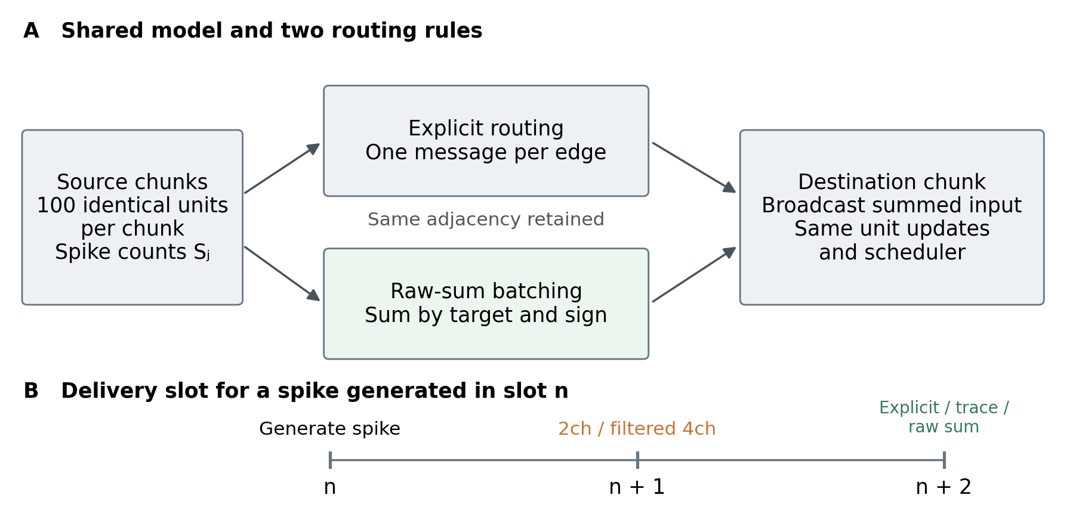
图 1. 块耦合与投递语义。显式路由与原始输入求和聚合采用相同的投射图、单元更新与调度器。在存储边延迟为一时，两者均在 n + 2 投递来自时间槽 n 的贡献。归一化双通道与四通道滤波代理在 n + 1 投递。兴奋性与抑制性贡献分别分组。

2.3 延迟对齐的原始输入求和
以 $P_{kq}$ 表示源端极性为 q、被聚合至目标 k 的入边集合。以 j = src(e) 表示边 e 的源端，则这些边的原始贡献为
$R_{kq}[n] = ∑_{e∈P_{kq}}w_{e} S_{j}[n]$ (2)
当 $R_{kq}$[n] > 0 时，原始输入求和聚合发出一条幅值为 $D_{kq}$[n] = $R_{kq}$[n] 的消息。兴奋性与抑制性贡献保持分离。显式保留的边不属于 $P_{kq}，$而是逐边路由，因此每条边恰好属于一条路径。两条路径在相同时间槽投递。当前实现采用统一延迟；对于异质延迟，聚合需要为每个到达时间槽建立独立分组。
在 E1、E3、E4 和 E5 工作负载中，所有递归连接边的权重均严格为正。对于零权重递归连接边，显式路由仍可能将零幅值消息加入队列并激活目标。要保留这种激活作用，需要单独的唤醒标记，而当前原始输入求和路径不生成此类标记。两种执行中的外部输入事件采用相同的实验框架路径；单独提供的唤醒事件也必须在递归连接聚合之外保持一致。
下述命题将已有的加性输入叠加原理 [1,2] 应用于离散路由与激活。它给出一个充分执行条件，其中包括保留能够唤醒休眠块的事件。线性要求针对输入累加，而非完整的神经元动力学。
命题 1（分组投递的充分条件）。考虑一个确定性的离散时间模拟，其消息幅值非负，兴奋性和抑制性输入通道相互分离。在每个路由步骤中，仅在目标、输入通道和到达时间槽均相同时，将正幅值消息分组，并用一条幅值等于组内幅值总和的消息替代每个非空组。假设每次投递除记录激活信息外，仅将消息幅值加到指定的输入累加器中，并且一个时间槽内全部到期消息的输入均在统一的神经元更新之前累加完毕。假设初始状态、外部输入、积分规则和路由阶段相同，且调度依赖于状态以及消息是否存在和何时到达，而不依赖消息数量、身份或顺序。对具有激活作用的零幅值事件单独予以保留。则在精确算术下，显式路由和分组路由产生完全相同的神经动力学状态、脉冲及激活决策。
证明。对于固定的源端脉冲计数，根据加法的结合律与交换律，每一组投递的输入增量相同。正幅值以及相互分离的极性通道，保证投递事件是否存在保持不变。由此，每个路由步骤结束后，待投递的“目标—通道—到达时间槽”三元组集合保持不变，投递时事件是否存在也保持不变。因此，相同的状态与完成累加后的输入会产生相同的后续积分和激活决策。所得脉冲在下一个路由步骤生成相同的聚合输入。对时间槽进行归纳即可完成证明。队列表示和消息计数器可以不同。
这一充分条件描述了执行规则的一个代数性质。等价性是相对于固定的离散参考实现而言的，并不意味着对连续时间模型进行了精确积分。浮点加法可能依赖累加顺序，尤其是在发放阈值附近。因此，实验另行测量实际群体计数的一致性，而不假设所有浮点状态均相同。

2.4 近似方法对照
滤波及历史调制输出是针对具体实现的启发式对照。它们改变投递幅值；滤波变体还改变到达时间。静态增益消融与原始求和逐步移除输出变换。附录H保留全部方程、参数和此前比较；这些变体不代表局部回路约简的全部可能形式。

2.5 执行成本
所有方法均保留单元状态数组与投射邻接关系。在每个时间槽，聚合索引扫描源端槽位，并对具有被替代出边的各源端求和其脉冲标志。只有当某个源端的脉冲计数非零时，才遍历该源端的这些出边。原始输入求和与历史状态调制路径还扫描全部目标槽位，以清空累加器、更新内部状态并发出消息。在统一延迟下，这些路径对每个收到正聚合输入的目标至多发出两条消息，每种极性一条。这限制了输出消息数量，但源端扫描、边遍历与神经状态积分仍然存在。

2.6 统计保持与输入映射
本文区分固定图上的执行变化与图本身的变化。对于同一个路由及到达时间槽，令 $W^{q}$ 与 ${\tilde{W}}^{q}$ 为通道 q ∈ {E, I} 的 C × C 非负权重矩阵，行表示目标，列表示源；不属于该源通道的边对应零元素。记 ${ΔW}^{q}$ = ${\tilde{W}}^{q}$ − $W^{q}。$固定分区包含非空的 E、I 两组，P 是 C × 2 指示矩阵：块 k 属于组 g 时 $P_{kg}$ = 1，否则为零。向量 s 表示同时送入两个输入映射的同一组源块脉冲计数。以下结论仅涉及精确算术下的加性输入增量，不假设完整神经元动力学线性。
命题 2（分组强度匹配下的输入重新分配）。假设对每个通道，重连均保留每个目标来自各源组的输入权重和，以及每个源到各目标组的输出权重和。等价地，
${ΔW}^{q}P = 0, P^{T}{ΔW}^{q} = 0$ (3)
定义组平均活动与组内残差：
$\bar{s} = {(P^{T}P)}^{−1}P^{T}s, r = s − P\bar{s}$ (4a)
则输入差异及其欧氏范数满足
${ΔI}^{q} = {ΔW}^{q}s = {ΔW}^{q}r, P^{T}{ΔI}^{q} = 0$ (4b)
${‖{ΔI}^{q}‖}_{2} ≤ {‖{ΔW}^{q}‖}_{2}{‖r‖}_{2}$ (5)
式(5)中的矩阵范数为诱导欧氏范数。特别地，各源组内部活动分别相同时，输入差异为零；对于任意共同源活动，每个目标组内的输入差异之和均为零。
证明。${ΔW}^{q}$ P 的 (k,g) 元素是从源组 g 到目标 k 的权重和变化，因此保持分组入强度得到式(3)的第一个等式。$P^{T}$${ΔW}^{q}$ 的 (g,j) 元素是源 j 到目标组 g 的权重和变化，由此得到第二个等式。由于各组非空，$P^{T}$P 为对角元素等于正组大小的可逆对角矩阵。组平均的定义给出 s = P $\bar{s}$ + r 及 $P^{T}$r = 0。代入可得 ${ΔW}^{q}$ s = ${ΔW}^{q}$ P $\bar{s}$ + ${ΔW}^{q}$ r = ${ΔW}^{q}$ r。左乘 $P^{T}$ 得零，证明式(4b)的两个恒等式。诱导范数的次乘性给出式(5)。r = 0 时输入差异消失；更一般地，只要 r 位于 ${ΔW}^{q}$ 的零空间中，差异也为零。因此活动不均匀本身并不保证输入差异。命题得证。
第 3.4 节的同质权重重连主对照满足上述条件。异质辅助对照保留源端权重，却不保留目标端加权入强度：式(3)的第二个等式仍成立，第一个则未必成立，因此不能对该组应用完整的残差恒等式。若存在多种延迟，同样的推导要求按到达槽分别匹配强度，而不能先合并不同延迟再匹配权重。
等分划与簇同步理论研究与不变集体动力学相容的图分区 [11,12]。命题 2 使用相关分区矩阵代数来比较两个输入算子。条件 ${ΔW}^{q}$ P = 0 并不是要求存在商矩阵 $B^{q}$ 使 $W^{q}$ P = P $B^{q}$ 的等分划条件。两张图之间的强度匹配，不要求其中任一图内同组节点的输入强度彼此相等。因此，该命题不建立不变同步流形，也不建立精确闭合的群体模型。第 2.1 节的块内同步同样不同于全部 E 块或 I 块之间的同步。
共同源向量 s 是必要前提。两张图自主运行时，源历史可能不同，输入差异为 ${\tilde{W}}^{q}$($\tilde{s}$ − s) + ${ΔW}^{q}$ s；命题 2 只约束后一项。对于共同源向量，组输入总量相等也不意味着后续群体脉冲计数相等，因为局部状态及阈值响应可能不同。式(5)是单步上界，不是下界，也不预测实测闭环轨迹误差。
命题 3（度数和强度摘要不足以普遍重建输入）。令 T(W) 记录分区、逐节点分类入出度以及入边和出边权重多重集，但不记录具体边端点。考虑没有额外图身份信息的确定性输入预测器 f(T(W),s)。若 $W_{1}$ 与 $W_{2}$ 的摘要相同，则对共同源向量 s，预测器输出同一个估计 $\hat{I}，$且对于任意范数，
$max\{‖\hat{I} − W_{1}s‖, ‖\hat{I} − W_{2}s‖\} ≥ \frac{1}{2}‖(W_{1} − W_{2})s‖$ (6)
存在具有相同上述摘要的正权重、无自环有向图及非负源向量，使右侧严格为正。因此，这些摘要不能对所有允许的图和源向量精确恢复每个节点的输入。
证明。确定性预测器接收相同参数，故给出相同 $\hat{I}。$由三角不等式，$‖W_{1}s − W_{2}s‖ ≤ ‖W_{1}s − \hat{I}‖ + ‖\hat{I} − W_{2}s‖；$右侧不超过两项误差中较大者的两倍，即得式(6)。具体构造如下：取同一源类型组中的四个不同节点 a、b、c、d。在 $W_{1}$ 中设置 a→b 与 c→d，权重均为 w > 0；在 $W_{2}$ 中改为 a→d 与 c→b，权重和延迟不变。两图逐节点入出度及权重多重集相同，无自环和重复边，两条边属于同一投射类别。其他节点和不干扰上述边的连接可在两图中相同设置。输入差异仅位于 b、d，分别为符号相反的 $w(s_{a} − s_{c})，$因此
${‖(W_{1} − W_{2})s‖}_{1} = 2w |s_{a} − s_{c}|$ (7)
取 $s_{a}$ = 1、$s_{c}$ = 0，其余源计数为零，得到 L1 输入距离 2w，故预测器最坏情况误差至少为 w。对于 U = 100 的同步实现，取 $s_{a}$ = 100 即将距离和下界同时放大 100 倍，不改变论证。构造性证明完成。
该正下界是在所述图类中的存在性结果，不是对每张 E3 图实测得到的下界。若预测器包含依赖图的拟合参数、初始化或提供图身份信息的历史，就可能区分两图，不满足共同信息前提。结论仅涉及输入；不同输入仍可能产生相同的有限脉冲序列。两个命题均未证明历史状态无用，也未证明特定重连必然改变脉冲。

2.7 有限时域充分条件
推论1（参考活动上的轨迹一致）。考虑同一组具名块上的两张固定图。图结构仅通过加性路由输入及其激活记录进入共同的确定性内核。采用命题1中的通道分离及共同执行规则，边权非负。分别以 ${W_{d}}^{q}$ 和 ${{\tilde{W}}_{d}}^{q}$ 表示通道q、发出至到达延迟类别d对应的输入矩阵，以 $s_{ref}$[n] 表示参考图在精确算术下发出的源计数向量。假设初始神经元及局部状态、不应期截止时间、活动／休眠状态和外部输入一致。初始待投递消息在每个目标、通道及到达时间槽上的总增量与激活作用必须相同，但消息表示可不同。若满足
${{ΔW}_{d}}^{q} s_{ref}[n] = 0, ∀q, d, 0 ≤ n < T$ (8)
则在精确算术下，两图在时间槽0至T − 1上的神经状态、所发脉冲及激活决策一致。条件覆盖T之前发出的每个延迟分组，包括在T之后到达、但其等待状态可能提前影响调度的事件。具有激活作用的零幅值事件必须单独保持。
证明。在初始前缀，相同动力学状态以及等效的待投递增量和激活信息，给出相同的执行决策与到期输入。共同的确定性更新因此给出相同新状态及所发脉冲。假设上述关系成立至时间槽n开始。共同源向量为 $s_{ref}$[n]；所列条件保证每个目标、通道和延迟分组中新排入事件的总增量相同。由于消息非负，一个图存在正和事件，当且仅当另一个图也存在。结合单独匹配的零幅值唤醒，这保持事件是否存在及到达时间的信息，其中包括到达前就被调度器查询的等待事件。此前待投递增量也由归纳假设保持一致。因此，下一个前缀中与调度有关的待投递摘要仍相同，共同更新的状态与脉冲也相同。对 n = 0,…,T − 1 归纳即得结论。队列条目及消息计数器不必一致。
对命题3中的等权交换，有 ${ΔW}^{q}$ $s_{ref}$[n] = w($s_{c}$[n] − $s_{a}$[n])($e_{b}$ − $e_{d}$)，其中 $e_{b}$、$e_{d}$ 为坐标向量。交换源的活动相同时，即使两者均活动，该交换在输入接口上也不可见。这是充分条件，不是脉冲相同的必要条件；改变输入也可能不改变阈值结果。推论限于指定的有限参考轨迹和精确算术，不将一致性推广至其他输入、更长窗口或浮点状态位模式。

2.8 允许非零输入差异的有限时域认证
精确输入推论保证的相等性强于脉冲输出相同所需条件。我们进一步沿参考分支历史包住候选连续状态，并按实际源顺序，通过候选图路由参考源脉冲。每个受影响目标都必须保持执行或跳过、阈值判定、复位和不应期更新、状态标签及下一步活跃成员关系，包括待到达事件。只有共同脉冲与执行历史已得到证明时，才可复用参考局部场。阈值的充分检查为：
$V_{hi} < θ (reference silent), V_{lo} ≥ θ (reference spike)$ (9)
其中V = [$V_{lo},$ $V_{hi}$]为候选复位前电位的包络区间，θ = 30。第一项对应参考不发放，第二项对应参考发放，仅检查实际执行且不处于不应期的更新。检查失败或未决不等于预测脉冲分歧。正确性依赖跨时间槽及所有受影响目标的联合归纳，而不是未经检查就假定其他变化目标正确。附录J给出命题、证明和数值包络契约。保证允许连续状态不同，并终止于指定窗口。
单点认证采用保守的binary32舍入界[27]。优化实现使用向外舍入的binary64界，无法确定投影到binary32的端点时回退到精确有理数。参数族认证保留对固定参数的仿射依赖及统一残差包络，在同一参数盒上比较支持函数界与严格角点包络。普通端点或网格回放是另一种基线：它只检查指定参数点，不认证未采样内部。对单个确定候选，完整局部一致性回放本身也能通过同一归纳建立共同分支性质，因此单点认证不被宣称为相对于局部回放独有的逻辑保证。

2.9 同质与异质 LIF 配对模型
LIF 验证复用 seeds100、201、301，即每种规则的第一张已有图，并未增加三张独立原图。每块包含四个实际神经元；每条块边展开为全部十六个有序单元对，单位权重为 float64（归档 float32 权重）×0.001/4 V。同质对照的膜时间常数为 20 ms、阈值为 −50 mV。异质模型每块有四个在 18 至 22 ms 间等间隔的时间常数，以及四个在 −51 至 −49 mV 间等间隔的阈值，使用 PCG64 种子 20261109+graph_seed 独立置换。其余参数配对相同。初始与重置电压为 −60 mV，静息电位为 −65 mV，背景等效驱动为 18 mV，突触时间常数为 5/10 ms，不应期为 2 ms。
背景驱动本身对全部孤立单元均超过阈值：将突触与任务输入置零时，阈下平衡电位为 −65 + 18 = −47 mV，高于 −51 至 −49 mV 的阈值。因此，孤立单元在这一恒定驱动下会周期发放。同质单元的连续时间近似给出脉冲间隔 2 + 20 ln(13/3) ≈ 31.33 ms，即 31.9 Hz；这是解析参照，不是新增模拟或实测网络发放率。本研究未检验背景低于阈值的涨落驱动工作区。
${v_{i}}^{+} = v_{i} + \frac{dt}{τ_{i}}(E_{L} + I_{b} + g_{Ei} − g_{Ii} + d_{i} − v_{i})$ (10a)
${g_{qi}}^{+} = (1 − dt/τ_{q})g_{qi}, q ∈ \{E,I\}$ (10b)
式(10)采用 dt=0.1 ms 的 Euler 更新；$g_{E}$、$g_{I}$ 是电流等效电压贡献，不是具有反转电位的电导。不应期内电压被钳制，两种输入状态仍持续衰减和接收事件，阈值判断为 v≥θ。导出模型由 brian2-atlas 0.2.0 原生 reference-f64 后端执行，未使用原版 Brian2 分发包或回退后端。脉冲在一 tick 后投递，首次影响发放后二 tick 的电压更新。这与旧核的数值尺度和调度器不同，因此跨内核的绝对误差或半径差异不能全部归因于异质性。
两类模型承担不同作用。第 2.1–2.8 节定义原执行基准及其充分条件；第 2.9 节给出共同分支条件的一个独立审计的确定性 LIF 实例。同质 LIF 的相同单元与异质 LIF 的参数差异单元共享图、输入掩码、积分规则与记录契约。该配对比较在 LIF 内隔离所设定的参数异质性；LIF 与原核之间的差异还包括单位、重置、不应期处理、局部场与步进方式。

3 实验设计

3.1 工作负载与保留策略
我们采用持续驱动、保留、权重状态和脉冲工作负载，分别记为 E1、E3、E4 和 E5，以对应随附实现（表 1）。表 1 的每项旧核工作负载均采用 dt = 0.1 ms，每块包含 100 个单元。持续驱动实验在每个时间槽向每个兴奋性块投递幅值为 10 的外部输入。E5 在前 8 ms 提供幅值为 150 的输入，随后 22 ms 不再施加外部驱动。相互比较的路由规则采用相同的初始状态与图实现。
表 1 实验规模与观测时长。每块 100 个单元，时间步为 0.1 ms。
实验 | 单元 N | 块数 C | 时间槽 | 时长 / ms
E1 主实验 | 50,000 | 500 | 500 | 50
E1 增益扫描 | 12,500 | 125 | 200 | 20
E3 异质权重 | 12,500 | 125 | 200 | 20
E3 均质权重 | 12,500 | 125 | 300 | 30
E4 三种权重状态 | 5,000 | 50 | 200 | 20
E5 脉冲与恢复 | 5,000 | 50 | 300 | 30
E3 重连扩展 | 12,500 | 125 | 300 | 30
阶段诊断原轨迹 | 12,500 | 125 | 300 | 30
扰动响应扩展 | 12,500 | 125 | 1000 | 100
灵敏度标定 | 12,500 | 125 | 300 | 30

E1 图的连接概率为 ($p_{EE},$ $p_{EI},$ $p_{IE},$ $p_{II}$) = (0.10, 0.20, 0.20, 0.15)，权重为 (0.8, 0.8, 1.2, 0.6)。E3 采用概率 (0.15, 0.25, 0.25, 0.20) 和基础权重 (0.6, 0.8, 1.4, 0.5)。其异质图实现将每条采样保留边的权重乘以一个在 0.5 至 1.5 之间均匀分布的因子。图构造器排除块自连接。附录 A 给出随机种子、全部工作负载参数和策略阈值。同质与异质 E3 运行采用不同随机种子；额外的权重抽样也会改变生成器后续的边抽样。因此，它们是不同配置，而非用于单独辨识权重异质性影响的配对实验。
混合路由依据抑制性源端权重阈值、I→I 阈值、E→I 阈值，或前两种规则的并集保留边。这些成员判定条件不检查互惠连接或环。E3 扫描包括通过空选择策略实现的零保留，以及通过抑制性源端阈值实现的 2.0%、5.8%、11.2%、15.9% 和 20.5% 保留比例。零保留补充实验采用相同的图、输入和各方法增益，并重跑 2.0% 设置以检查其与原扫描的一致性。边类别比较中的四种策略采用不同预算。这些比较描述策略在观测预算下的行为，而不用于确定预算匹配条件下的结构最优解。

3.2 测量与分析范围
时间槽 n 中的群体活动为 y[n] = S[n]/(N ${dt}_{s}$)，其中 S[n] 为总发放脉冲数，${dt}_{s}$ 为以秒计的时间步长。时间一致性采用参考序列与近似逐槽序列之间的零时滞 Pearson 相关系数 r 度量，不进行平滑、试次平均或时滞优化。平均发放率误差定义为 $δ_{FR}$ = 100(mean($y_{approx}$)/mean($y_{ref}$) − 1)。我们还统计两个总群体脉冲计数不相同的时间槽数量。与四舍五入后为一的相关系数相比，该计数能够更直接地检验所测序列是否相同。
消息成本为 Q = $M_{approx}$/$M_{ref}，$其中 M 统计模拟时间步之后加入队列的递归连接消息。它不包含外部注入的驱动，但包含投递时间安排在观测窗口之外的消息。在混合运行中，M 同时包含逐边路由消息与聚合消息。Q 度量消息入队次数，不度量运行时间或峰值内存。它同时取决于所产生的脉冲活动和路由规则，因此，在不同活动轨迹之间比较 Q，不能单独辨识路由效率。保留边比例描述图的划分，与队列消息中采用显式路由的比例不同。
增益研究评估一个 3 × 3 网格和第二个 3 × 3 邻域，其中一个参数对重叠：每种方法共进行 18 次评估，包含 17 个不同的增益对。我们将 r ≥ 0.70 和 |$δ_{FR}$| ≤ 20% 用作描述性的工程筛选标准。每种执行基准图设置仅有一个确定性实现，增益对是参数设置，而非统计重复。原始输入求和与静态增益对照属于事后探索性分析；这些执行扫描未设置留出的图集合，也未进行预注册推断。整数总量、不匹配计数、数值汇总和可复现源代码均已归档。
历史工作负载中的确定性是指图与输入协议固定，且不含额外过程噪声。显式路由采用顺序未指定的 HashMap 遍历，因此不保证跨运行的浮点累加顺序或结果位模式相同。

3.3 受控投递测试
八个确定性测试 B1–B8 使用冻结源码中的 Scheduler 和 Chunk 实现，配置为两个块、每块四个单元、dt = 0.1 ms、共 12 个时间槽。两个块均显式初始化为休眠，所有事件在时间槽零预先入队。这些是开环投递测试，不是递归网络工作负载。正确分组分别在同质与异质初始电压、保留零幅值唤醒、分离极性通道和分离到达时间槽等条件下测试。三个变体分别故意丢弃唤醒事件、合并相反通道，或将抑制性输入提前投递。后两者在原到达时间槽保留唤醒标记，以区分输入变换与直接删除事件；后续激活仍可能因动力学状态变化而改变。
候选事件由独立分组辅助函数或预设事件列表构造，再直接注入 Scheduler/Chunk。这些测试检查接收端的投递条件，不覆盖 LpuTopologyIndex 的在线聚合或递归反馈。测试采用可由 f32 精确表示的幅值，未按一般舍入压力测试设计。
我们在每个时间槽逐单元比较电压、输入状态、局部场、恢复状态、不应期截止时间及脉冲标志，并比较是否执行时间步、步后块状态及最早待处理事件时间。浮点状态通过 f32 位模式比较，同时另行记录绝对差异。队列消息数量及消息计数器允许不同。附录 D 给出预设事件。这些测试不扩展 E1–E5 的状态级验证范围。

3.4 统计匹配的随机重连对照
在既有两种 E3 图上增加配对结构对照。同质图（种子 99）有 2,845 条边；异质图（种子 200，权重变化幅度 50%）有 2,840 条边。两者均含 100 个 E 块和 25 个 I 块，每块 100 单元。原拓扑本身已按 E/I 分组连接概率随机生成。因此，本实验检验给定统计量下具体边配置的影响，并非生物连接组或 motif 富集检验。
每张原图分别作为 19 条独立重连链的起点，种子为 91001–91019。在 EE、EI、IE、II 每类投射内，提案将 a→b、c→d 改为 a→d、c→b，保留源、权重、延迟和边表行。拒绝共享源或目标、自环及重复边提案。每类固定提出边数的 100 倍次交换，包括被拒绝的提案。未建立均匀采样或混合保证；对照范围和排序仅用于描述，不作为 p 值。
全部对照保留逐节点分类入出度、源端出边权重和延迟多重集、节点类型、组大小及延迟一。同质主对照每类投射内权重相同，因此还精确保留每个目标的入边权重多重集和加权强度，逐通道满足命题 2 的两个恒等式。异质辅助对照的目标加权强度可以变化，不能将拓扑效应与输入强度变化完全分离。独立的 Counter 多重集审计验证保持量，不依赖重连生成器自身的判断。
每张图在 300 槽（30 ms）内使用三种固定输入：全部 100 个 E 块全程接受强度 10 的持续输入；全部 E 块在槽 0–79 接受强度 150 的全局短时输入；编号 0、5、…、95 的 20 个 E 块接受相同强度和时序的局部短时输入。后两者的总驱动量和空间范围同时改变。每个图与输入组合比较显式路由、raw_sum 和未改变的历史输出（trace），代理显式保留率均为零，固定增益为 (2.5, 0.4)。共 2 × 20 × 3 × 3 = 360 次模拟，不按图拟合。配置与主分析代码哈希在这些运行之前锁定；该实验为探索性研究，未作公开预注册。
以重连图显式执行对比原图显式执行测量结构效应；以每张图的代理对比该图自己的显式参考测量近似误差。对于 1 ms 分箱，$B_{tk}$ 表示块 k 在箱 t 的脉冲数。分块 L1 为各箱、各固定身份块的 |$B_{test}$ − $B_{ref}$| 总和除以参考总脉冲数；全网 L1 则先跨块求和，再取绝对差。百分数为该比值乘 100，可超过 100%。由三角不等式，全网量不大于分块量。用中位数和完整范围描述 19 个对照，另报告平均率变化和后段窗口活动。
本扩展将显式源块按 ChunkId 排序，固定原 HashMap 的累加顺序。增加观测代码与 raw 输出消融，不改变神经元方程、调度器或 trace 规则。桥接检查复现归档异质 E3 的前 200 槽，包括显式和 trace 的群体脉冲及消息序列。每个记录槽先检查块内 100 单元相同，再保存代表状态和块计数。技术重复与结构变化分别评价；附录 E 说明补充诊断及归档证据。

3.5 局部灵敏度标定
使用第3.4节的同质种子99原图、125个块、2,845条边、按固定次序进行的显式路由，以及三种300槽输入。19个局部结构对照分别从该原图独立出发。每个对照恰好接受一次同投射类别内的合法目标交换，将a→b、c→d改为a→d、c→b；种子为93001–93019，EE/EI/IE/II数量预先固定为5/5/5/4。保留权重位表示、延迟、源端及边表行；拒绝共源、共目标、自环或重复边提案。每个对照移除两个原邻接对（0.07030%），并保持与同质大规模重连对照相同的逐节点度、权重多重集及强度约束。这是按投射类别分层的局部干预，不是均匀随机图样本。
另一组对照只改变初始电压。19个种子94001–94019对应的方向，在E和I内分别分配平衡符号：E块各50个取正、负，I块各12个取正、负，另一个不变。块内全部100个单元共享该值。每个方向都用于围绕−65的0.0001、0.001和0.01三种名义幅度；这些数值属于未经校准的模型坐标。其余初始状态和休眠初始化均不改变，也不添加唤醒事件。记录所设电压位表示，以及每块首次实际更新前的电压。协议、分析和输入在模拟之前生成哈希锁定。
新增科学运行包括3个原图、57个单次交换和171个初始电压条件，共231次。另行报告3个零扰动及3个逆交换技术空白对照。57份归档大规模重连轨迹和3份归档原图轨迹用于重新分析，不计作新运行。新原图必须精确复现其归档对应物的全部10个记录字段与计数记录。
主误差采用与第3.4节相同的1 ms群体及具名块L1定义。对于每个独立比较，还计算群体聚合抵消的分块误差比例，即1减去群体L1与分块L1之比；当分块L1为零时，该比例无定义。逐槽差异用于区分脉冲一致与分箱后的一致。状态RMS采用原图轨迹的V、兴奋性输入及抑制性输入标准差，每种输入分别计算，并在全部对照和窗口中固定。报告全部19个点、中位数、范围和零值计数，不给出置信区间。附录G说明共同源输入诊断、状态重新一致及随时间变化的观测量。

3.6 输入切换与观测量的事后分析
本分析复用57条显式单次交换轨迹、三条对应原图轨迹，以及57条大规模同质重连对照，不新增模拟。分析问题及观测量在查看存档中的切换与累计计数结果后选定；保存的分析方案固定随后计算与稳健性检查，并不构成前瞻性发现检验。19个交换在三种输入间配对。每张交换图被归为全部输入下脉冲一致、全部输入下均不同，或在两种结果间切换。四个互斥案例类别分别为：共同参考源输入差异为零且状态一致；输入已变但脉冲一致；脉冲已变但1 ms分箱计数一致；1 ms计数已变。第一项诊断依据存档源历史，仅评价记录窗口内到达的输入，不认证精确算术推论的全部假设。
以 $δ_{kn}$ 表示块k在原始时间槽n中的对照计数减参考计数。分别定义逐槽差异、各具名块全窗口累计计数的差异，以及全网总计数的差异：
$D_{slot} = ∑_{n,k}|δ_{kn}|, D_{count} = ∑_{k}|∑_{n}δ_{kn}|$ (11a)
$D_{global} = |∑_{n,k}δ_{kn}|, R_{count} = \frac{D_{count}}{D_{slot}} (D_{slot} > 0)$ (11b)
由三角不等式有 $D_{global}$ ≤ $D_{count}$ ≤ $D_{slot}，$并得到先时间后节点的精确分解：
$D_{slot} − D_{count} = 2∑_{k} min\{∑_{n}{[δ_{kn}]}_{+}, ∑_{n}{[−δ_{kn}]}_{+}\}$ (12a)
$D_{slot} = (D_{slot} − D_{count}) + (D_{count} − D_{global}) + D_{global}$ (12b)
其中，${[x]}_{+}$ = max(x, 0)。第一项是在各节点内进行时间累计所抵消的差异；第二项是在时间累计后进一步汇总节点所抵消的差异；最后一项保留在全网总计数中。此顺序固定；先汇总节点会得到不同分配。这是计量恒等式，不是新的不等式。对每个 $D_{slot}$ > 0 的比较，报告 $D_{count}$/$D_{slot}$ 及三部分比例；分母为零者保持未定义。组中位数由各自比值计算。存档中每个比较的三部分比例相加为一，但三部分各自的组中位数未必如此。主图展示保留比例，不将这些中位数堆叠。相对L1分数以该输入的原图总计数归一化。全窗口累计计数是有限窗口量，不是平稳发放率估计。
分箱稳健性采用1、2、10、50和300个原始槽，即0.1、0.2、1、5和30 ms。对每个宽度b，考察所有起点偏移 o = 0,…,b − 1，并保留首尾不完整箱，使每个记录槽恰好计入一次。因此，偏移后的30 ms划分可能含两个不完整箱。分别比较具名块、按E/I汇总和全网汇总观测量。在相同箱宽与偏移下，区间间隔定义为大规模对照最小分数减单次交换最大分数。这些是同一批轨迹的重复观测，不是独立样本。
无分箱检查采用van Rossum的指数滤波距离[18]。每个同步块使用一个代表性脉冲序列，即将计数除以 U = 100。令 $h_{τ}$(t) 在 t ≥ 0 时等于 exp(−t/τ)，否则为零；对各代表性脉冲列滤波得到 $f_{k,τ}$ 和 $f_{ref,k,τ}，$并计算
${V_{τ}}^{2} = \frac{1}{τ}{∫_{0}}^{∞}∑_{k}{[f_{k,τ}(t) − f_{ref,k,τ}(t)]}^{2} dt$ (13a)
$R_{τ} = \frac{2{V_{τ}}^{2}}{N_{ref}}$ (13b)
$N_{ref}$ 为参考代表性脉冲总数。积分包含30 ms记录内全部脉冲的解析滤波尾部，并假定此后没有新脉冲。采用 τ = 0.1、0.2、1、5和30 ms。$R_{τ}$ 是归一化平方距离，不是L1百分比，不必小于一或随τ单调下降。系数二使一个孤立、未匹配的代表性脉冲对未归一化分子的贡献为一。该检查检验区间分离能否在另一种时序敏感观测量下保持，不将不同指标视为等同。

3.7 匹配驱动与时间重排输入
输入控制协议在新轨迹运行前锁定，保留seed99原图、19个交换图、数值核、窗口及方向池。G_B向全部100个兴奋块在第0–79槽注入幅度150；F_B在相同时段向0,5,...,95这20块注入相同幅度。F_H保留这20个目标，将幅度改为750。G_T、F_HT分别保留G_B、F_H逐节点300槽幅值多重集，但施加同一时间置换：PCG64种子20261108打乱第0–159槽，取前80个索引，第160–299槽保持零输入。G_B/F_H及G_T/F_HT逐槽全网注入幅度相同，总量均为1,200,000；F_B总量为240,000。空间分配与局部幅度共同变化；时间次序、连续长度、驱动结束时刻及恢复时长也可能共同变化，不能分离纯空间范围或相位效应。
每个输入采用其自身原图参考。5输入×20图共100个网络条件，其中40个桥接旧运行、60个使用新输入；第二次100条件运行只是技术重复。

3.8 新增原图验证
受控输入的原图验证使用 125 个具名块，其中兴奋性源 100 个、抑制性源 25 个。发现图为 seed99。九张事前固定的跟进图分别为：原始 E/I 独立连边生成器的 seeds100–102、模块亲和的 seeds201–203，以及环形距离亲和的 seeds301–303。EE/EI/IE/II 独立连边概率为 0.15/0.25/0.25/0.20，正权重为 0.6/0.8/1.4/0.5。模块与环形图使用加权无放回抽样，四类边数固定为 1467/610/648/120，共 2845 条边；两种亲和规则共享抽样器。这十张原图队列针对 arm 内等权图；第 3.4 节此前权重异质的 seed200 对照是独立辅助比较。不同原图的逐节点度与强度没有匹配，因此图族间差异不能识别几何结构的因果作用。
每张原图有 19 个合法双边交换，按四类投射分配 5/5/5/4 个。交换在同一等权投射类内将 a→b、c→d 改为 a→d、c→b，排除自环、重复边和重复端点。它保持每个节点分投射类的入出度、入出权重多重集及强度。按锁定种子和尝试预算采用首个合法提议，不利用活动结果选择样本。这是分层干预设计，不是均匀图零模型系综。每个交换都与相同输入下自身原图比较。
每张新原图使用第 3.7 节不变的五个事件表，并以各输入下自身原图轨迹为参考。十九个交换全部保留，包括静默目标和零效应。三张独立连边原图贡献 300 个正式网络条件，六张亲和原图贡献 600 个。附录 L 给出生成器、抽样规则、图族判据和方向分母。

3.9 LIF 输入控制与嵌套观察窗
旧核幅度为数值输入单位 150 和 750，观察 30 ms。LIF 幅度固定为二进制可精确表示的 15.625 和 78.125 mV，作用于电压方程。其 30 ms 模式重复十次；30/100/300 ms 是同一 300 ms 轨迹的前缀，不是独立运行。总驱动在各前缀均匹配，但 100 ms 包含不完整周期，因此时间重排下的每节点幅值多重集不再保持。我们报告持续刺激和后期活动，以区分延长观察与沉默尾段。
若任一具名单元的逐槽脉冲与自身参考不同，则该交换可见；旧核块内同步使相应块计数比较等价。可见性切换指这一相等性标签在两种输入间变化。我们始终保留相等性标签的全部四种组合，并以逐槽 L1 差异及单元内累计计数差异作为次级非二值读出。归一化 L1 接近一或切换数为零，都不能确立去相关或输入无关。 原始切换数也依赖两输入各自的边际可见率。对 N 个配对交换，若可见比例分别为 $p_{A}$ 与 $p_{B}，$则独立标签的期望切换数为 N[$p_{A}$(1−$p_{B}$)+(1−$p_{A}$)$p_{B}$]。这只是描述性参照，不是假定的抽样零模型或显著性检验。因此，不能用切换数直接排列不同输入对照的依赖强弱；一个实际切换可反驳输入摘要的精确充分性，却不证明切换超过独立期望。
三张复用图×两种参数变体×五输入×二十个图版本，共产生 600 条正式 300 ms 轨迹。三个时域是重复读出，不是 1800 个独立仿真。三十条原图参考重复运行，单独运行的 30 与 100 ms 参考另与长运行前缀比较。完整状态观察覆盖每个神经元，不以同步代表单元替代。后期活动、不应期行为及块内脉冲差异均记录，不筛选有利试验。固定输入掩码、物理参数、数值表达式次序和技术核查见附录 M、N。

3.10 认证与参数族审计
全部审计复用57个已归档的单次交换与输入案例、125块及300槽。17个输入改变但脉冲相同的案例为目标组，另外4个输入相同案例和36个脉冲不同案例均保留为对照。认证计算不读取候选轨迹，之后才用其验证；但研究者此前已知这些案例。参数族原型仅改变两个受影响目标现有入边上的正权重，固定一或两个符号方向，以及最高至25%的七个半径档位。其中心是旧候选图，并与原图参考比较；不保证相对于原图的强度或权重多重集保持。二维中每个生成方向除以二以限制总边权预算，不能视为与一维具有相同逐轴半径。附录J记录覆盖率、不同浮点配置见证和同保证成本比较。

3.11 原图自身参考下的配对方向
随后的机制比较在Tonic、Global burst和Focal burst每种输入下，都以原图为中心。19个去重目标对取自此前交换，但不使用交换图作为候选中心。每个目标对的原始入边按目标、E/I通道和精确权重位模式分组；奇数组保持最后一条按源排序的边不动，其余边保持等量正负符号，并用20261108加目标对序号作为种子随机置换。每池保留16个不同方向，由于区间对称，将整体符号相反视为同一方向。各方向的受影响支持、分组符号数和范数预算完全匹配：
$w_{e}(t) = RN32[w_{e,0}(1 + t σ_{e})], |t| ≤ ρ ≤ 0.25$ (14)
相同t下，各方向每组实际binary32权重的多重集也相同。这是方向之间的匹配，不是相对于原图权重多重集的保持。量化可造成共同的强度偏差。支持、极性、延迟、初值及输入固定，参数在整个窗口保持不变。
每个对称半径由L与U夹住：L认证整个[−L,L]，U只来自+U或−U处的实际失败。初始档位为0、$2^{−16}$、$2^{−12}$、$2^{−8}$、$2^{−6}$、$2^{−4}$及0.25。首次出现失败见证后最多细化八次，目标宽度为max($2^{−20},$ 0.05U)。中点区间未获认证但两端点通过时，保留证明间隙；认证至上限是截尾结果，不是最大半径。独立局部回放分别检查两个目标并返回最早失败槽，以Python回放和精确参数入口舍入验证最终见证。
对每个方向，ΔI表示沿对应未扰动源历史、单位相对边权变化产生的理想到达输入变化。预先固定的简化评分滤波E减I净投影，并与参考复位前阈值裕量比较：
$z_{k}[n] = d z_{k}[n − 1] + (1 − d)({ΔI}_{kE}[n] − {ΔI}_{kI}[n])$ (15a)
$J = \max_{k,n eligible}\frac{|z_{k}[n]|}{max\{|v_{ref,k,pre}[n] − θ|, 2^{−20}\}}$ (15b)
其中d = binary32(1 − binary32(0.1))；最大值取两个目标内原轨迹实际执行且不处于不应期的槽。较低评分预测较安全方向。评分不传播完整电导、复位及不应期动力学。平均活动和各源独立循环平移使用同一滤波器及原阈值裕量，随机选择为候选0。各规则仅在Tonic上选择，近似相等时取最小ID，并在另两种输入下保持该ID。候选池、评分与选择在扰动结果前保存。完整冻结分支敏感度仅作为代数上限，因为它与认证共享递推结构。其他输入下重算评分需要该输入完整的未扰动参考，不使用测试扰动结果，也不是对未见输入的预测。
仅对互不重叠的区间确定方向顺序；先在每个目标对内计算排序一致率，再对有可比较方向的目标对取平均，评分相等按半次正确计。跨输入反转要求两种输入下都可确定、且顺序相反。选择区间重叠记为未决；选择相同方向或双方均认证至上限分别记为操作性平局，不代表真实半径相等。全部为相关比较的描述性统计。三种输入同时改变驱动、空间支持与时序，不能隔离某一个刺激属性。

3.12 受控输入及多原图的方向与评分审计
固定的19×16边权方向给出1,520个条件，其中608个旧桥接、912个新输入条件。全部评分与G_B选定方向在认证前锁定。平均和独立平移对照在第0–297源槽保留逐源计数，末两槽不变；这一到达窗口定义在新协议中事先固定。半径搜索、上限及停止次数不变；所有有限上界见证独立回放，全部下界区间重新检查。精确有理数检查预选目标对ID0、9、18的方向0与三个新输入，共9个下界条件。完整保留失败、上限及未决比较，不新增原图种子。
目标对排序去重后才生成十六个平衡方向，不为恢复期望样本数而替换重复目标对。图、交换、输入与候选池在网络仿真前固定，评分与 G_B 选择在半径结果前固定。
评分因子审计属于事后分析，复用全部912个方向/输入条件，不新增认证或扰动回放。四种评分将净到达投影的绝对值或其原有一阶滤波值，与无分母或原阈值裕度分母组合；所有评分在相同的参考实际执行且不应期允许的时点取最大值。原平均活动与独立时间平移对照本已包含两个因子。报告目标对内配对差、覆盖率，以及按g = $L_{safer}$/$U_{less_safe}$ > 1分层的一致率。g是真实半径比的保守下界；小g并不保证真实半径接近。未知次序保留为未决，附录K报告其分类及宽松完成范围。

3.13 LIF 方向族与参考条件评分
每图在 LIF 结果之前选择目标对索引 0、9、18，各使用十六个已有方向。块边的同一符号作用于展开的全部十六条单元连接。对一个共同的可表示 binary64 参数 α，权重采用下式的嵌套舍入构造，支持、延迟、其他参数及输入保持固定。共有 3×2×3×16×5×3=4320 个方向条件；它们是单参数联合方向，不是分别认证方向的任意同时组合。
$w_{e}(α) = {RN}_{64}[w_{e,0}{RN}_{64}(1 + σ_{e}α)], |α| ≤ ρ ≤ 0.25$ (16)
半径针对安全集合内以零为中心的对称区间，而非最外侧的孤立安全点。下界 L 认证全部满足 |α|≤L 的被覆盖参数。只有当实际 |α|=U 的单点回放出现不同脉冲时，才赋予失效上界 U。包络失败而端点回放通过属于证明间隙，不是失效见证。仅在 $L_{i}$>$U_{j}$ 时判定方向 i 比 j 更安全。两个方向都可能被 25% 上限截断，重叠括号保持未分辨。冻结源回放在首次差异之前是精确的，因为此前所有源仍发出参考脉冲；选定的 LIF 见证另在完整 Atlas 网络中验证。
搜索半径为 0、2⁻¹⁶、2⁻¹²、2⁻⁸、2⁻⁶、2⁻⁴ 和 0.25；获得失效上界后至多细化八次，宽度容差为 max(2⁻²⁰,0.05U)。达到固定预算或证明间隙即停止，不为获得期望答案继续细化。记录区分区间成功、真实单点失败、零下界和数值限额。
评分使用该输入下原图自身参考。联合评分滤波带符号输入扰动，并以重置前阈值裕度归一，只在参考允许更新的时刻读出。式(17)中 $h_{i}$=dt/$τ_{i}$、$c_{q}$=1−dt/$τ_{q}，$δI 按首次可能影响电压更新的时刻索引。LIF 投影包含分别为 5/10 ms 的突触衰减及各单元膜泄漏，但投影本身不执行重置或不应期钳制；旧核评分使用其 0.9 单阶段滤波。完整冻结分支导数包含这些分支，作为代数比较器。评分与证书动力学相关，高一致率本身不是独立的因果解释。
$y_{iq}[n] = c_{q}y_{iq}[n−1] + {δI}_{iq}[n]$ (17a)
$z_{i}[n] = (1−h_{i})z_{i}[n−1] + h_{i}(y_{iE}[n]−y_{iI}[n])$ (17b)
$J = \max_{i,n eligible}\frac{|z_{i}[n]|}{max\{|v_{ref,i,pre}[n] − θ_{i}|, ε\}}$ (17c)
下限 ε 固定为相应电压单位中的 2⁻²⁰，LIF 中为 2⁻²⁰ V。消融移除滤波或裕度归一；平均活动与独立循环移位对照替换源历史，同时保持能影响窗口的源槽内计数，末两源槽不变。各方法使用相同资格掩码和可分辨方向集合。先在目标对内计算一致率，再在每个图、输入、时域内对非空目标对宏平均，同时报告全部可能方向对的分母。G_B 评分和选择先冻结，再在 F_H 下评估。这是基于参考的诊断迁移，不是完全不观察参考轨迹的预测。 该值是启发式评分的分母下限，不是认证器中的阈值容差或舍入误差预算。在 LIF 中，它约为 0.954 µV，相当于同质单元 10 mV 阈值与重置间距的 9.54×10⁻⁵。在未校准旧核单位与伏特尺度下复用相同数值，并不构成单位不变的归一化；锁定评分与所有已报告半径均保持不变。
与旧单极点诊断不同，LIF 评分采用其 5/10 ms 突触常数及每个神经元的膜时间常数。投影电压不随参考重置或不应期钳制，但读出使用参考允许更新掩码。完整冻结分支导数保留这些操作，仍作为代数对照。所有方法使用相同的括号可分辨方向对；没有可分辨比较的目标对不贡献宏评分，主要评分同时给出覆盖率与贡献目标数，未分辨方向不被计为正确。

3.14 有限前缀嵌套与事后括号比较
对固定可执行族、初态与一条完整驱动序列，令 $S_{T}$ 为截至 T 的具名脉冲序列与原图相同的可表示参数集合。观察时域必须是同一次运行的前缀；改变输入或初态的独立重启不属于下述嵌套结论。
$S_{T_{2}} ⊆ S_{T_{1}} (T_{2} ≥ T_{1}), U_{long} < L_{short}$ (18)
推论 2（脉冲保持集合的嵌套性）。若 $T_{2}$≥$T_{1}，$则 $S_{T_{2}}$⊆$S_{T_{1}}。$若短前缀证书覆盖 [−$L_{short},$$L_{short}$]，且长前缀回放在实际幅值 $U_{long}$<$L_{short}$ 的参数处失败，则此前明确认证的一个参数在更长时域已不再保持脉冲。证明。较长序列相等蕴含每个前缀相等。失效见证参数属于短窗认证区间，而其实际长窗脉冲差异表明它不属于长窗安全集合，故该区间内发生严格丧失。完整安全集合不必连通；所认证区间也不必最大。
完成 LIF 研究后，我们对每个匹配的短长窗方向条件计算 $U_{long}$<$L_{short}。$这是在实际回放失效与区间保证之间比较，而不是仅将数值下界下降解释为安全集合收缩。另对每个目标内方向对，仅当 G_B 与 F_H 两输入均有严格分离的认证下界与失效上界时比较次序，保留所有候选对及未分辨结果。这两项汇总及固定评分裕度下限的截断审计均属事后分析，不是锁定的 LIF 成功判据；无需新增半径查询或仿真。源记录与计算见附录 N。

3.15 活动引导选择与嵌套预算检验
已有工作利用噪声驱动的协方差构造突触剪枝规则，并在特定线性与整流线性网络中给出保证[19]。本文的每张候选图仍保留全部2845条边，检验的是现有脉冲模型中统计匹配端点修改的选择。训练输入为第3.4节的局部突发。第一项后续研究固定10个候选池，每池64张图；每图移除282条原邻接（9.9121%），EE/EI/IE/II预算分别为146/60/64/12。同臂合法交换中，每条原始边行至多使用一次，且不重新生成任何原邻接对。逐节点度、权重多重集、强度与延迟约束精确保留。候选池是同一原图上的条件性搜索，不是独立原始网络或均匀图样本。
令$S_{ref}$包含存档训练轨迹的代表性源计数$S_{j}$[n]/100，取n = 0,...,297，对应递归输入在300槽窗口内的到达。令L = 298，μ为每个源在L个时间列上的均值。使用第2.6节按输入通道分离的权重差，定义两个确定性评分：
$J_{mean} = L∑_{q}{{‖{ΔW}^{q}μ‖}_{2}}^{2}$ (19a)
$J_{co} = ∑_{q}{{‖{ΔW}^{q}S_{ref}‖}_{F}}^{2}$ (19b)
这些评分只纳入到达时刻位于观测窗内的发射事件。即使在精确算术下，共活动评分为零也不能单独验证推论1：其输入映射条件还须对源槽298、299成立，并须满足其余全部假设，包括初始状态一致，以及初始待处理输入增量和激活效应等价。
每个候选池产生四种选择：均匀抽取候选编号、最小化式(19a)的平均活动评分、最小化式(19b)的共活动评分，以及最小化32次逐源独立时间置换下的平均共活动评分。同一池内所有候选共享这些置换；它们保留每个源的计数分布，并改变不同源的时间对齐关系。评分使用完整差分矩阵，包含交换之间的干涉；平分时选择最小候选编号。共活动评分取决于未中心化的零滞后二阶矩，对所有源共同的时间置换不变，因此不编码完整事件顺序或记忆机制。多种规则选择同一图时保留全部策略归属，但每个输入仅模拟一次该图。
9.9121%实验中的三个评价输入分别更换20块输入掩码、将突发拆为0–4与8–12 ms两段，或同时改变两者。新掩码与训练掩码重叠2块。各输入均包含1600个幅度150的事件，总幅度240000；拆分使最后驱动时刻从8 ms延后至12 ms。主终点为每池三个输入的归一化具名块逐槽L1等权平均，再计算选择规则间的配对差。训练输入与各评价输入分别报告。设计、代码、输入、候选图、评分和选择均在任何新模拟之前锁定。
查看上述结果后，第二项后续研究固定28/2845（0.9842%；分臂14/6/6/2）与56/2845（1.9684%；30/12/12/2）两个预算。每张低预算候选均为对应存档全预算交换序列的逐臂精确前缀；各臂采用最接近且允许的偶数预算，至少改变两条原邻接。在相同10个候选池内，使用相同训练资料与四种规则重新选择。低预算评分先直接计算${ΔW}^{q}$ $S_{ref}$再平方，避免Gram矩阵迹计算中的抵消；数学准则不变，存档全预算选择保持原样。不同预算属于嵌套、相依的比较；离散的分臂分配明确列出，不视为严格成比例的剂量。
第二项研究先检验训练输入的逐槽L1。两个预算都必须满足：共活动减随机的配对均值和中位数小于−10⁻¹²，并且10池中至少7池的配对差小于−10⁻¹²。相对平均活动与打乱对照还分别要求配对均值不大于10⁻¹²，且改善数不少于变差数。只有两个预算与独立审计均通过，才复测三个改变后的输入；这些输入已是已知评价条件，不是新的独立留出集。这是继续研究的决策规则，不是统计显著性检验。不通过时停止本协议的后续模拟，次级指标不能替代门槛。
两项研究均保留冻结内核、显式排序路由与默认初值。次级读出包括1 ms具名块L1、具名块累计计数L1、1 ms指数滤波分数，以及按原图各状态通道标准差归一的RMS。零分母比例保留为未定义。所有配对点、均值、中位数、范围和平局均保留，不提供总体置信区间。事件表驱动必须精确复现存档训练计数和全部十个记录字段。图搜索与评分属于离线开销；匹配预算衡量邻接变化，不代表存储或执行时间节省。

3.16 配对剂量与误差组成
配对剂量审计同样属于事后分析。仅10条既有随机策略链在三个嵌套预算均有训练轨迹：替换28、56和282个原邻接，分别对应14、28和141次合法双边交换。30次运行共享同一个Focal原图参考，总脉冲数147,600；每条链在预算间保持同一候选身份。这不是640张候选均已运行，也不是各预算分别选出的最佳图，更不是此前19个单次交换的延伸。以式(11)的差异量定义X = $D_{slot}$/147600、Y = $D_{count}$/147600，在X > 0时R = Y/X。预算a、b之间满足精确对称恒等式：ΔY = (($R_{a}$ + $R_{b}$)/2)ΔX + (($X_{a}$ + $X_{b}$)/2)ΔR。先逐链计算贡献，再求平均。该式在算术上区分差异总量与保留比例变化，不分离边数量和边身份的因果作用。

3.17 辅助相位与脉冲响应研究
三种约束处理各含五个对照，在同质原图上匹配邻接改动预算。将16张图、三种输入下的48条存档轨迹划分为刺激、早期恢复及晚期窗口。固定尺度状态误差和参考子空间投影作为描述性指标。附录I.1与I.3保留完整设计和结果。
另一个48条件后续实验在这16张图上运行100 ms，使用新的条件刺激位置及零或两种非零脉冲幅度。它区分相对于每张图自身基线的响应，以及对原图响应的保真，并检验仅由训练活动确定的固定特征。附录I.2与I.4保留完整设计、方程和结果，附录F提供技术细节。

4 结果

4.1 执行对照区分图变化与投递变化
在两个图族的120个图／输入组合中，原始求和在每个记录时间槽和块上均与其自身显式参考一致，但所记录浮点状态并非全部相同。E1的500个时间槽中群体计数也完全匹配，递归队列插入减少84.30%。活跃源边遍历、图存储及单元状态仍保留。这些是执行检查与队列流量测量，不是图压缩或运行时间加速的证据。附录H保留全部E1–E5比较、增益和保留率扫描，以及浮点状态差异。
五个满足分组条件的测试，其全部记录动力学状态的位模式、步进决策、块状态和最早待处理事件时间均一致（表 2）。正输入、异质初态和分离到达槽三个对照分别产生 20、22 和 8 个脉冲，因此一致性并不限于静默轨迹。这是在指定测试中观测到的浮点一致性，并非将命题 1 扩展到任意浮点执行。
丢弃零幅值唤醒事件，首次在时间槽 2 改变状态与激活。将相等的兴奋性和抑制性贡献合并成净零，虽然在时间槽 2 保留了唤醒，却丢失了两个通道状态；状态差异从时间槽 2 开始，激活差异从时间槽 3 开始。将抑制性输入从时间槽 4 提前至时间槽 2，会在时间槽 2 改变状态，即使步进及块状态始终匹配。在这个 12 槽窗口内，三个违反条件的变体仍与参考保持相同的逐单元脉冲序列。因此，这些例子中，即使脉冲序列一致，也可能遗漏内部状态和激活差异；测试展示的是超出所述条件时可能出现的分组失效，而非每次违反条件都必然改变脉冲。
表 2 受控投递测试。首次差异采用从零开始的时间槽编号；破折号表示 12 槽内无差异。消息数包含预设唤醒事件。
测试 | 消息  参考 / 候选 | 首次状态差异 | 首次激活差异 | 首次脉冲差异
B1 正输入对齐 | 4 / 2 | — | — | —
B2 异质初始状态 | 4 / 2 | — | — | —
B3 丢弃零幅值唤醒 | 1 / 0 | 2 | 2 | —
B4 保留零幅值唤醒 | 1 / 1 | — | — | —
B5 分离 E/I 通道 | 4 / 2 | — | — | —
B6 抵消 E/I 通道 | 4 / 1 | 2 | 3 | —
B7 分离到达时间槽 | 4 / 2 | — | — | —
B8 提前较晚输入 | 4 / 3 | 2 | — | —

状态比较涵盖全部记录的逐单元动力学变量及块局部场；激活比较包括是否步进和步后状态。脉冲比较逐单元进行。

4.2 匹配统计量不能确定固定块轨迹
全部主对照精确保留指定的逐节点度数及权重多重集，保留原图有向邻接对的比例为 21.4%–23.7%。虽然 97.7%–98.4% 的边表行更换了目标，但这一行级指标并不等于被移除的原始邻接对比例。表 3 报告同质主对照结果，图 2 展示两种网络的全部重连点。
表 3 同质主对照的归一化 L1 误差（%）。重连列为 19 个对照的中位数（最小–最大）；结构差异比较显式执行，trace 误差使用各自图的显式参考。
输入 | 重连全网 | 重连分块 | 原图 trace | 重连 trace
持续 | 11.73 (4.89–47.49) | 69.01 (45.55–85.76) | 13.43 | 13.96 (9.51–24.80)
全局短时 | 7.21 (3.56–16.68) | 28.99 (23.14–36.00) | 7.98 | 6.42 (5.13–9.00)
局部短时 | 15.31 (9.42–32.52) | 88.69 (73.64–115.58) | 10.50 | 14.99 (9.34–29.97)

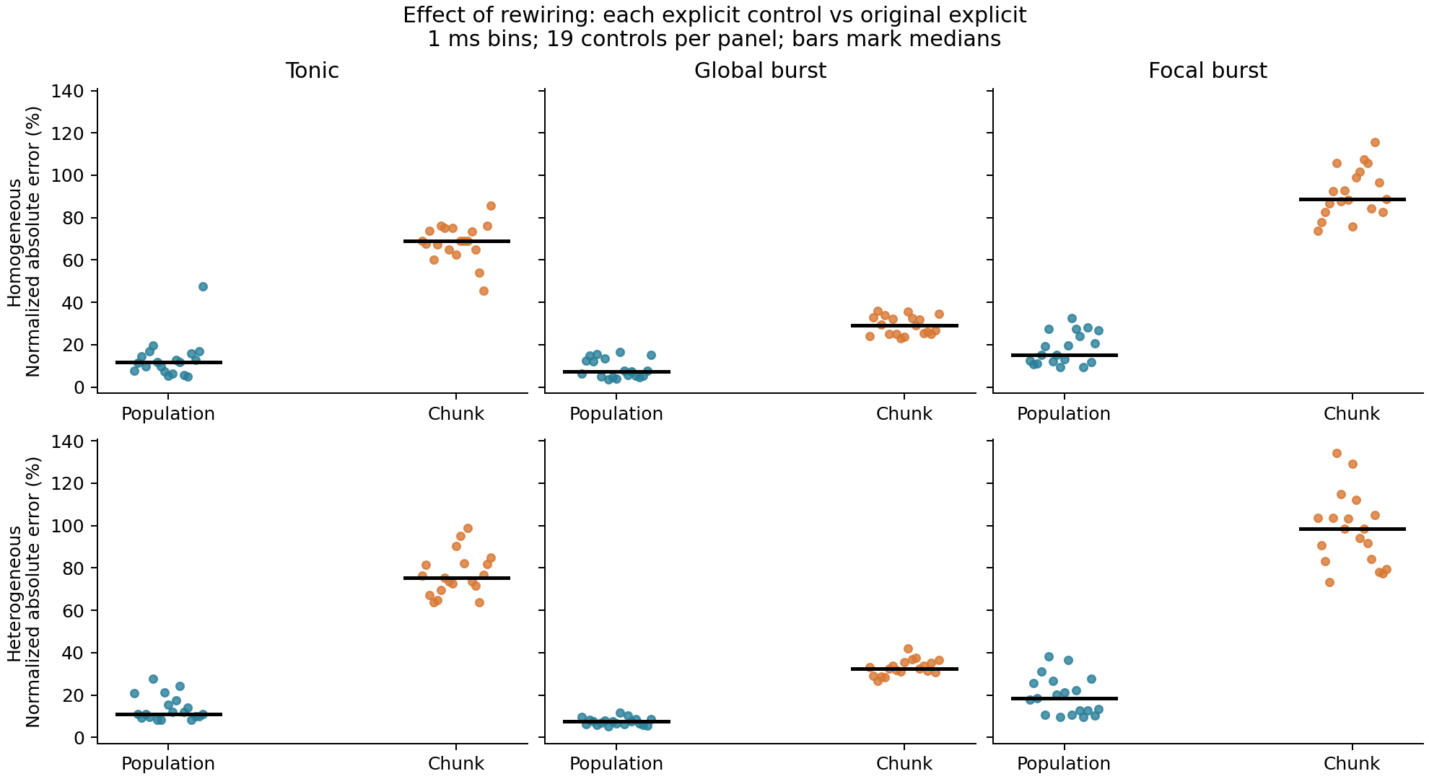
图 2 约束重连后的显式动力学。每点在相同输入下将重连图与对应原图比较，报告 1 ms 分箱的全网及固定身份分块归一化 L1；横线为 19 个对照中位数。同质权重精确保留逐节点分组强度，异质权重不保留目标强度。范围仅作描述，不是置信区间。
同质全局短时输入下，全网 L1 中位数为 7.21%，固定身份分块 L1 中位数为 28.99%。全程平均率变化中位数为 +2.79%，停止输入后的 22 ms 窗口却为 +19.33%。因此，汇总量变化相对较小时，固定块和时间上的活动重新分配仍可明显。局部短时输入的分块差异更大（中位数 88.69%），但输入总量也不同。这些结果依赖于受测图和协议，不证明空间局部化单独导致更高敏感性。
命题 2 说明保留统计量对共同源向量施加了哪些约束，命题 3 说明这些统计量为何不能保证普遍重建输入。两者均不预测具体 L1 数值，也不使脉冲分化成为必然。实测闭环差异提供另一层经验依据。异质辅助对照中，持续、全局和局部输入的全网/分块 L1 中位数依次为 11.07%/75.31%、7.44%/32.54%、18.33%/98.52%；逐投射类别的目标强度归一化 L1 变化最大为 16.53%。这些是辅助敏感性结果，不能视为完全强度匹配的纯结构比较。

4.3 大规模重连误差高于局部灵敏度对照
对三种输入中的每一种，全部大规模重连对照的1 ms具名块误差均高于全部单次交换对照（表4，图3）。持续、全局短时和局部短时输入下，大规模重连的最小误差依次为45.55%、23.14%和73.64%，单次交换的对应最大值为39.15%、9.83%和22.70%。这一比较区分了这些对照下观察到的误差尺度。它不建立误差与改边数量之间的因果规律，因为干预影响的源、路径和端点配置也不相同。
表 4 具名块的 1 ms 分箱 L1 误差（%）。广泛重连与单次交换各有 19 个对照，数值为中位数（最小–最大）。最后一列检验更细的 0.1 ms 逐槽脉冲一致性。
输入 | 广泛重连 | 单次交换 | 交换后逐槽一致
持续 | 69.01 (45.55–85.76) | 0.00 (0.00–39.15) | 7/19
全局短时 | 28.99 (23.14–36.00) | 1.35 (0.00–9.83) | 7/19
局部短时 | 88.69 (73.64–115.58) | 7.05 (0.00–22.70) | 7/19

三种微小初值剂量下的 171 次运行均保持逐槽脉冲一致；单次交换的分箱零误差数依次为 10、7、8，不能与逐槽一致数混同。
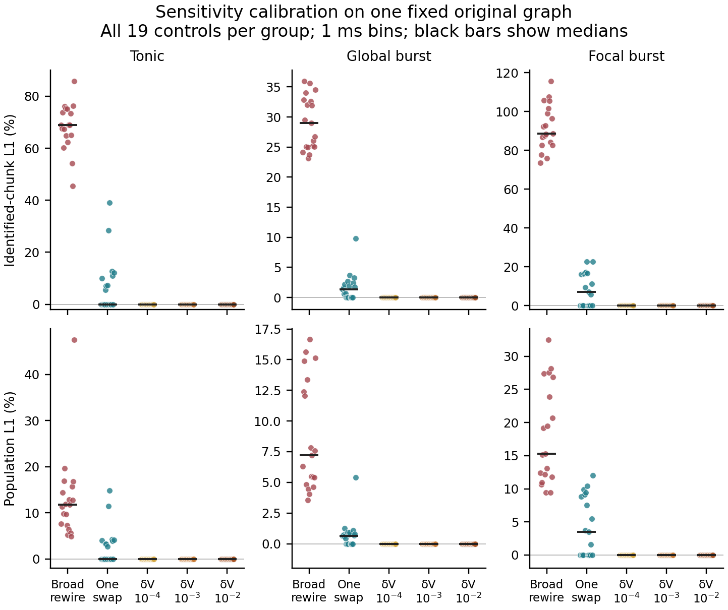
图3. 大规模重连误差的局部标定。每种输入下显示每组全部19个对照，黑线为中位数。上排：1 ms具名块L1；下排：群体L1。大规模对照为归档同质重连运行；每个新增单次交换图移除2,845个原邻接对中的两个，初始电压各组则在图示三个幅度下复用19个方向。全部比较采用相应输入的原图显式轨迹，零值点可能重叠。这些组是条件干预，不是均匀图集合中的独立抽样。
单次交换并非都不影响脉冲。分别考察每种输入时，19个对照中均有7个保持全部逐槽块脉冲计数，但这些图的身份随输入不同。1 ms分箱误差为零的数量分别为10、7和8。额外的分箱零误差案例包含2–8个块—槽单元格的计数不一致。因此，分箱后的零分数可能掩盖时序变化。在57个交换—输入案例中，有4个在观测窗口内保持共同原图源活动所产生的输入不变，且全部10个记录字段均逐位复现。另有17个案例虽然共同源输入差异非零，脉冲仍保持一致。输入映射诊断解释了部分无脉冲变化的交换，但不能决定非线性脉冲轨迹是否分歧（图S6）。
全部171个初始电压条件均保持逐槽块脉冲计数。早期连续状态有所不同，但末槽时全部125块的10个记录字段均与原图一致。这一结果与内核在相同事件之间的收缩、共同脉冲重置及浮点状态重新一致相容，不能作为对其他时刻或其他状态变量扰动普遍稳健的证据。尤其是，附录I.4单独施加的在线脉冲扰动可以改变脉冲序列；初始电压对照不与该结果矛盾。
群体聚合消去了大规模重连具名块差异的相当部分：按每个比较计算的抵消比例，在三种输入下的中位数依次为83.30%、75.93%和82.53%。这些数值是各自比值的中位数，不是群体与分块误差中位数之比。图S5展示全部有定义的比值，图S7随时间分别展示累积计数误差与状态误差。所测试的微小初值变化和单次合法交换均未达到大规模对照的1 ms误差范围。这标定了观察到的量级，不据此确定单位改边量的误差规律。

4.4 固定交换的脉冲影响随输入切换
在19张固定交换图中，2张在三种输入下都保持全部逐槽块脉冲计数，7张在三种输入下都存在差异，10张则随输入协议改变，在一致与不同之间切换（图4）。每一行中的结构干预固定：端点、权重和改边数量均相同。该配对比较展示了结构变化在受测脉冲中的输入条件性。但它不单独识别空间局部性的影响，因为协议的总驱动和时间过程也不同。
57个交换／输入案例分为四类。4个在到达窗口内的共同参考源输入差异为零，并逐位复现全部10个记录字段；17个输入差异非零，但保持所有逐槽脉冲计数；4个改变逐槽脉冲，却保持全部1 ms分箱计数；其余32个改变1 ms计数。这些是测得的结果类别，不是每条轨迹必然经历的因果阶段（表5）。
表 5 57 个最小交换／输入组合的四类观测结果。输入相等指以原图源活动计算的窗口内投递增量相等；状态指十项已记录字段。
观测类别 | 比较数
共享源输入相等，记录状态逐位相等 | 4
共享源输入改变，逐槽脉冲相等 | 17
逐槽脉冲改变，1 ms 分箱计数相等 | 4
1 ms 分箱计数也改变 | 32

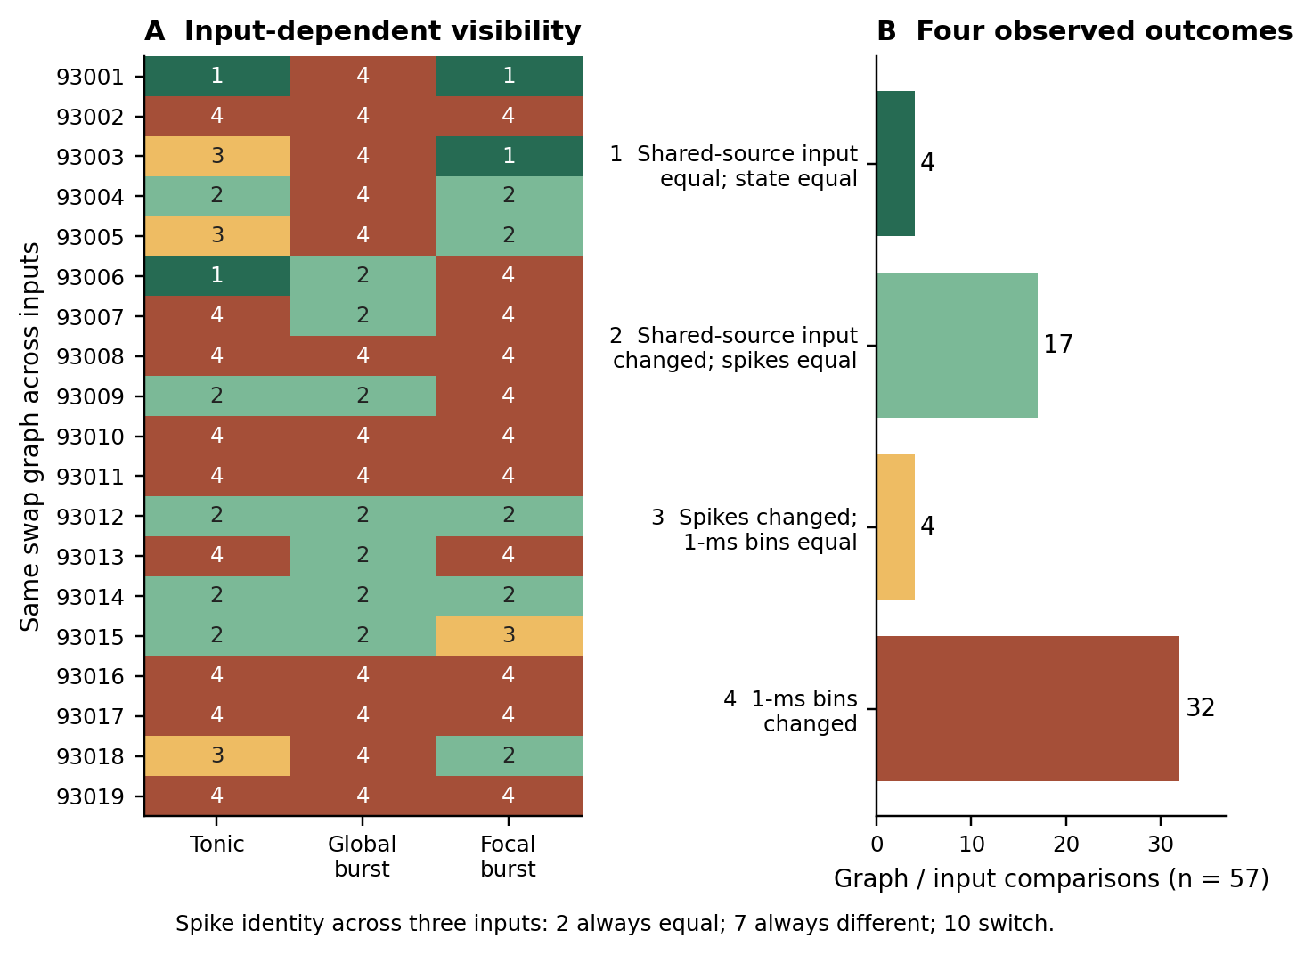
图4．同一双边交换的输入条件性结果。每行为一张固定交换图，每列为一种输入。四种互斥颜色区分共同输入差异为零且记录状态一致、输入已变但逐槽脉冲一致、脉冲已变但1 ms分箱一致，以及1 ms计数已变。2张图在全部输入下脉冲一致，7张均不同，10张在两者间切换。输入为零指存档中的窗口内到达诊断，不是完整有限时域假设的证明。全部分类均为事后分析。
种子93006的同一张交换图展示了跨输入的三个层次：持续输入下，共同源输入诊断为零且所记录状态一致；全局短时输入下，输入诊断非零但脉冲一致；局部短时输入下，1,268个块／时间槽计数单元出现差异。因此，配对输入比较不只是误差量级变化：同一图修改在受测协议下可以在输入上不可见、输入可见而脉冲不可见，或在脉冲上可见。
推论1在完整精确算术假设成立时，为轨迹不变提供充分解释；源对活动恒等式明确了活动的作用。经验诊断使用观测到的浮点源序列，且仅计入窗口内到达。记录状态是否一致另行检查。反过来，17个输入已变但脉冲未变的案例说明，非零输入映射差异不足以预测脉冲分歧。

4.5 匹配输入下固定交换的可见性
逐槽匹配全局与焦点外部驱动后，原爆发时序仍有9/19个可见性切换，共同重排时序下为6/19。逐节点幅值多重集不变的时间重排使全局输入4/19、匹配焦点输入1/19发生切换。匹配焦点比较中，18/19个交换的二元可见性标签保持不变。一个反例足以否定幅值多重集对结果的完全决定，但不能说明切换普遍；标签不变也不表示轨迹不变。在相同焦点支持上增大幅度则有3/19切换（表6；图5 A）。各比较使用同一固定交换及其各自输入下的原图参考。因此，可见性切换不要求总驱动存在差异，逐节点幅值多重集也不能完全决定结果。这些控制不量化总驱动对原比较贡献了多少。输出活动并未匹配：G_B、F_H、G_T、F_HT的原图总脉冲数为362,200、280,500、336,900和372,400。
表6 控制输入下的配对脉冲可见性。同、异指各交换相对其自身输入参考；每行包含同19个固定交换。
输入对 | 同/同 | 异/异 | 同/异 | 异/同 | 切换
G_B / F_H | 2 | 8 | 5 | 4 | 9
G_T / F_HT | 2 | 11 | 3 | 3 | 6
G_B / G_T | 4 | 11 | 3 | 1 | 4
F_H / F_HT | 5 | 13 | 1 | 0 | 1
F_B / F_H | 5 | 11 | 2 | 1 | 3

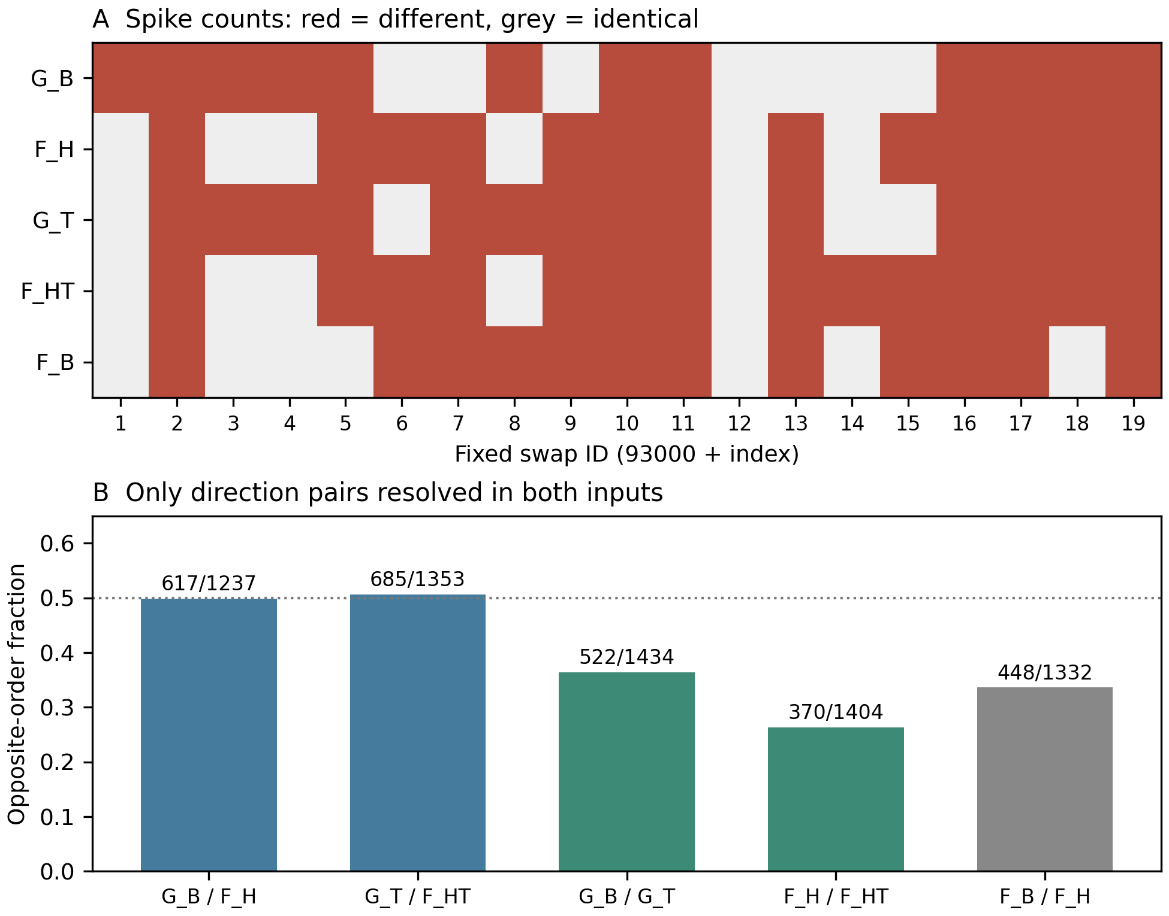
图5 同一原图和19个固定交换上的锁定输入控制。A：各输入下相对其自身原图参考的脉冲可见性，标签见第3.7节。B：两输入均可分辨的方向对中次序相反的比例，并列分母。全局/焦点比较逐槽匹配外部注入总幅度，时间比较保留逐节点幅值多重集；两者均不隔离单一空间或时间参数。所有观察共享一张图和30 ms，方向比较相互依赖。

4.6 多原图及连接规则下的可见性
十张旧核图中，尽管逐槽总驱动相等，G_B/F_H 每图仍有 4–13/19 个固定交换发生切换，中位数为 9。时间重排后的匹配总驱动比较 G_T/F_HT 有 6–11 个切换；全局时间重排有 2–8 个，匹配焦点重排有 0–4 个。环形 seed303 的焦点比较为 0/19，因此未通过该比较预设的“所有原图均出现切换”判据。seed99 的焦点 1/19 是精确充分性的反例，不是频繁切换的证据。表 7 与图 6 左图保留图级计数，没有将交换合并为独立样本。
表7 每张原图十九个固定交换中的可见性切换数。首行为发现图，其余九图预先固定；保留零值，不以重采样替换。计数依赖边际可见率，不能跨列排列输入依赖强弱，也不检验切换是否超过独立期望。
种子 | 规则 | GB/FH | GT/FHT | GB/GT | FH/FHT | FB/FH
99 | 独立 | 9 | 6 | 4 | 1 | 3
100 | 独立 | 4 | 8 | 3 | 3 | 4
101 | 独立 | 10 | 9 | 5 | 2 | 4
102 | 独立 | 7 | 6 | 3 | 4 | 6
201 | 模块 | 8 | 8 | 4 | 4 | 2
202 | 模块 | 13 | 6 | 8 | 1 | 5
203 | 模块 | 8 | 10 | 7 | 1 | 2
301 | 环形 | 11 | 11 | 2 | 2 | 6
302 | 环形 | 9 | 8 | 4 | 1 | 7
303 | 环形 | 11 | 9 | 4 | 0 | 4

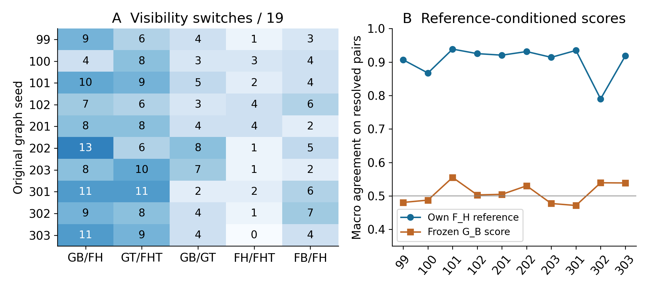
图 6．旧核中的图级复现。左：五种受控输入比较的切换数。右：F_H 使用自身参考与冻结 G_B 评分时的方向顺序一致率。点表示图级汇总，不是独立方向观测；缺失或重叠括号仍计入所报告的覆盖率分母。

4.7 异质 LIF 复现与二值可见性饱和
LIF 配对验证含 600 条正式 300 ms 网络轨迹：三张复用图、两种神经元参数变体、五种输入与 20 种图条件。异质模型 30 ms 的 G_B/F_H 切换在 seeds100/201/301 上分别为 7/19、8/19、9/19。到 300 ms，125 个块中有 116–125 个包含不同单元脉冲列，500 单元中有 401–500 个发放，平均率为 21.59–40.36 Hz，后 100 ms 仍有 1069–1934 个脉冲。因此短窗反例在真实块内失同步后仍存在，也不是沉默尾段产生的现象。焦点时间重排依然有条件性：seed201 在 30 ms 已为 0/19 切换。
异质 LIF 在 300 ms 时，每种输入下全部被测交换均不同于自身参考，因此五种输入比较的可见性切换都为零。这是相等性标签的饱和：两边都已不同，而非彼此相等。同质对照在三图上仍有 2/1/1 个 G_B/F_H 切换。仅看切换或其消失都不能描述误差幅度；图 7 左图展示完整相等性标签构成，右图在第4.12节讨论。
完整五种输入对照的同质与异质计数见附录 N。30 ms 时，异质 seed201 的焦点时间对照已经为零；同质 G_B/F_H 到 300 ms 在 seed100/201/301 上仍保留 2/1/1 个切换。因此参数异质性并非简单增加每个输入切换数。逐单元和块计数读出均保留；本批没有单元脉冲已改变而全部块逐槽计数仍相同的案例。
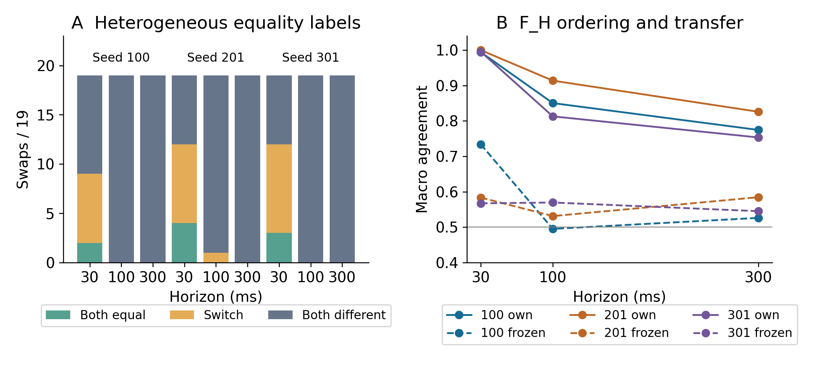
图 7．嵌套时域下的异质 LIF。左：G_B/F_H 交换分为两输入下均相同、相等性标签切换、两输入下均不同；全部 300 ms 案例位于最后一类。右：自身 F_H 与冻结 G_B 的评分一致率；各时域前缀来自同一参考轨迹，覆盖率见第4.12节。连线概括嵌套读出，不表示独立时间样本。

4.8 非零扰动可在连续状态不同的情况下获认证
以下认证先报告旧数值核的交换单点案例，再报告独立定义的固定支持权重族；二者不具有相同的结构约束。
单点审计认证了此前17个输入改变但脉冲相同案例中的16个，以及全部4个输入相同对照；36个脉冲不同案例均未获认证。剩余目标案例swap93005的Focal输入在槽4唤醒目标24，而参考在槽7才执行。其脉冲相同并不满足更强的执行分支契约。16个认证目标案例有14个在受影响目标上发放，但连续电位差最大仍可达约662.84个未校准单位。这是脉冲与分支保持，不是状态接近。
固定支持参数族原型为全部16个目标案例给出非零的一维与二维认证区域。固定五点及25点网格分别见证每个通过的非零区域含五个及25个不同binary32权重向量和事件流；整体区域保证来自证明，而非这些采样。每种维数均有4个目标案例达到25%上限，其中2个在Focal输入下的两个受影响目标均静默。优化单点认证仍慢于原生局部回放。二维支持函数认证比本实现的严格角点包络便宜，但覆盖保证较弱的25点回放仍更快。附录J保留成本与失败语义。

4.9 区域覆盖与长时域实际失效
全部57个原图中心参考条件逐位匹配归档状态。912个方向与输入条件共进行9,133次半径查询：652个达到宽度标准，98个保留证明间隙，162个认证至25%上限。每个条件均有正认证下界；全部750个有限上界都有实际局部回放的阈值不匹配见证。每个下界均重新核查。最终失败见证的前缀与独立Python回放逐位一致，共检查1,787,790个状态端点；25个预定下界条件通过90,000个精确有理数端点检查。另一进程复跑的全部非计时结果一致。
全部1,520条件均有正认证下界：1,049达到宽度容差，230停在证明间隙，239认证至25%上限，2例用尽8次细分。未追加细分。100个网络条件在第二次运行中37,500,000个状态字完全一致；40个旧网络条件和608个旧半径条件精确桥接。独立Python回放检查3,169,794个最终失败见证状态端点；9个预选精确有理数检查覆盖5,400个状态行，每行含三个双侧坐标区间。附录K列出停止和排除细节。控制协议在这些新输入结果之前固定，但仍是既有图上的条件性检验，不是独立模型验证。
十张原图的固定支持条件中，14880 个有 14848 个正下界。缺少的 32 个来自两组各十六方向的零半径包络失败，基线单点回放仍一致，不是未扰动动力学失败的证据。六张亲和图的 8960 个方向与输入条件中含 800 个目标静默条件，静默与目标排除均保留；seed99 的 16/17 单点结果不被重新解释为多原图交换认证率。附录 L 列出分阶段分母，并保留焦点时间对照的全图判据失败。
4320 个 LIF 条件中有 4308 个得到正认证半径，每个均覆盖至少三个实际不同的浮点权重与事件向量及端点状态路径。表 8 保留上限和细化截断。十二个零下界均位于异质 seed301、F_H、目标对 18、300 ms；括号为 [0,2⁻²⁰]，在预设绝对宽度容差停止，上界有实际失效见证，零半径证书全部通过。这是分辨精度受限的下界，不是不存在正安全区间的证明。
表8 LIF 认证区间覆盖。每行720个相关条件的中位数包含零下界与25%上限；限次表示八次细化预算用尽。
模型 | ms | 正下界 | 总数 | 中位% | 上限 | 限次
同质 | 30 | 720 | 720 | 25.00000 | 518 | 1
同质 | 100 | 720 | 720 | 1.85547 | 63 | 2
同质 | 300 | 720 | 720 | 0.34485 | 57 | 3
异质 | 30 | 720 | 720 | 4.19922 | 194 | 0
异质 | 100 | 720 | 720 | 0.35629 | 0 | 1
异质 | 300 | 708 | 720 | 0.09880 | 0 | 4

异质下界中位数由 30 ms 的 4.19922% 降至 300 ms 的 0.09880%。仅下界下降可能反映证明保守性。事后配对见证判据更强：710/720 个异质方向条件及 630/720 个同质条件满足 $U_{300}$<$L_{30}，$说明这些案例的长前缀失效落在此前已认证的短前缀范围内。这证明对应可执行参数族的范围严格丧失，但未拟合衰减定律、估计普遍时间尺度或归因于混沌。图 8 左图展示全部配对界，也保留不满足严格判据的条件。
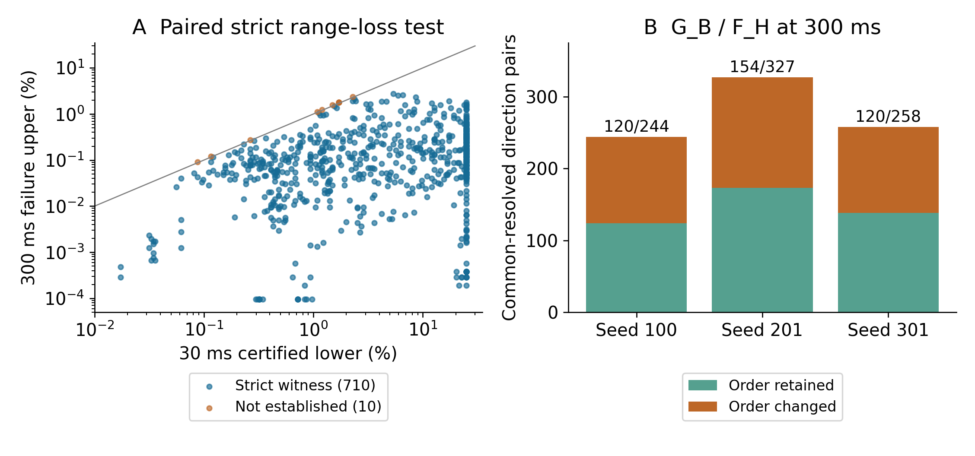
图 8．归档 LIF 括号的事后检验。左：全部 720 个异质方向条件的短窗认证下界 $L_{30}$ 与长窗回放失效上界 $U_{300}，$710 个位于相等线下。右：300 ms 时 G_B/F_H 两输入下都可定序的方向对，分为顺序保持或改变，分母为 244/327/258，而非每图全部 360 对。失效上界是单点见证，不是区间认证的精确边界。

4.10 同预算方向的安全顺序随输入变化
表9汇总可确定半径顺序的方向对上的宏观排序一致率。
表9 可确定安全半径顺序的方向对上的宏观一致率。非独立样本；完整敏感度为代数上限。
评分 | Tonic | Global | Focal
随机顺序 | 0.479 | 0.528 | 0.489
原始投影 | 0.511 | 0.571 | 0.571
平均活动 | 0.672 | 0.654 | 0.724
独立时间平移 | 0.557 | 0.457 | 0.579
时序与裕量 | 0.908 | 0.881 | 0.911
完整敏感度 | 1.000 | 1.000 | 1.000

简化时序与裕量评分对可排序方向的预测优于平均活动、时间平移和原始投影幅度。Tonic、Global和Focal下的可排序覆盖率分别为1,353/2,280、1,811/2,280及1,624/2,280个方向对，宏观平均分别来自16、19及16个目标对。未决方向不计为预测正确。限制到有发放且投影非零条件时，主评分平均值不变。完整敏感度在三种输入下均为1.000，属于代数一致性核验，不是独立预测证据。主评分在577/750个见证中同时预测正确失败目标及正负一槽内的时刻（76.9%），尚未测试匹配的目标及时段频率基线。
跨输入时，Tonic与Global的371/1,076个共同可排序方向对反转，Tonic与Focal为498/1,008，Global与Focal为657/1,325，分别为34.5%、49.4%及49.6%。19个目标对中，分别有16、14及14个至少出现一次反转。因此在这些比较中，输入并非只将所有方向等比例缩放。图9给出按字典序选择、而非最大效应的实例。
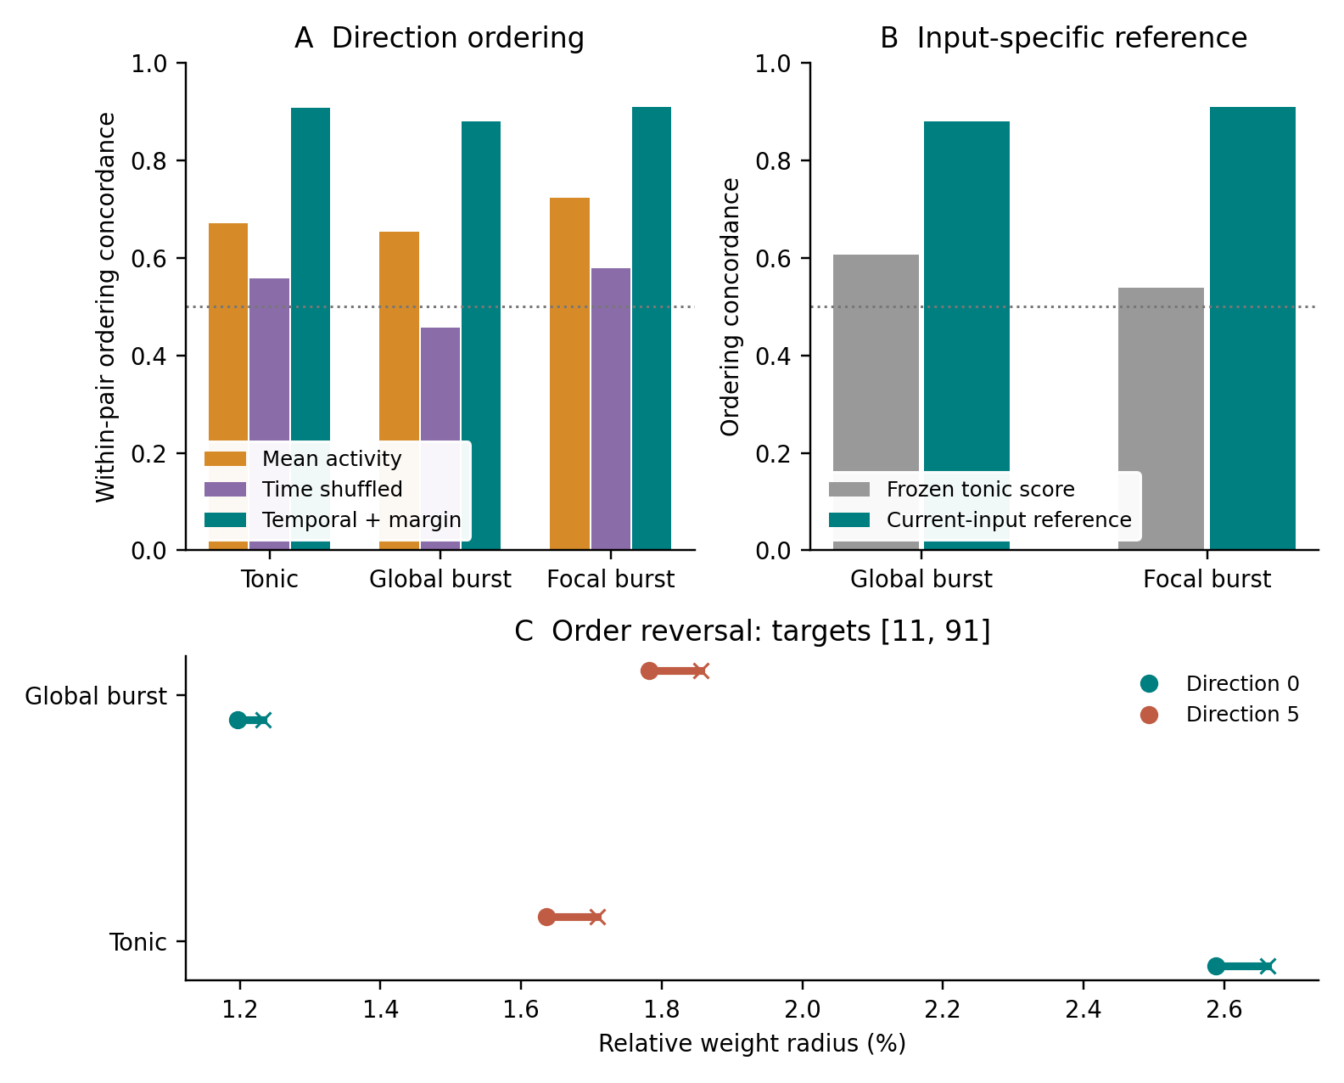
图9 同预算方向安全性与输入依赖。A：仅在半径区间严格分离的方向对上计算宏观排序一致率，不是认证成功率或置信区间。B：冻结Tonic评分与使用各输入完整自身参考的同一规则比较。C：按字典序找到的首个Tonic与Global反转，目标为11和91、方向为0和5；条形表示认证下界至点值失败上界，单位为相对边权百分比。全部面板是同一原图上的相关比较。A中平均活动及打乱为原先锁定的对照，投递窗口修正属于事后检查。
冻结Tonic评分预测其他输入时，Global的宏观一致率为0.607、Focal为0.539；用各自未扰动参考重算同一规则后分别为0.881和0.911。这是参考条件下的排序，不是无需输入信息的迁移。实际Tonic所选方向的负迁移结果见表10：相对于平均活动选择，Focal下只有3胜、10负、4个操作性平局及2个未决。结果支持输入相关的方向选择，而非普遍最优方向。
表10 固定Tonic时序选择相对于三个对照的配对半径结果。平局为同方向或均达上限；重叠记未决。
输入 | 对照 | 胜 | 负 | 平 | 未决
Tonic | 随机 | 12 | 2 | 5 | 0
Tonic | 平均 | 10 | 2 | 6 | 1
Tonic | 打乱 | 10 | 1 | 6 | 2
Global | 随机 | 9 | 3 | 3 | 4
Global | 平均 | 7 | 6 | 3 | 3
Global | 打乱 | 9 | 4 | 3 | 3
Focal | 随机 | 5 | 8 | 4 | 2
Focal | 平均 | 3 | 10 | 4 | 2
Focal | 打乱 | 7 | 6 | 4 | 2

一项事后仅读评分的检查处理了原对照的两槽窗口边界。完整300槽循环平移保留源总计数，但会改变实际在观测窗口内到达的计数；三种输入分别涉及10、28及8个源，每源最多差一次块发放。只对前298个源槽平均或平移后，每源投递计数保持；修正平均活动的一致率为0.673/0.654/0.725，修正打乱为0.546/0.467/0.586。主评分的排序优势及相对平均活动的Focal迁移失败仍在。该检查没有新增扰动运行，也不替换原来锁定的结果。事后2×2因子审计对所有方法采用相同有效时点掩码与可分辨方向集合（表11）。滤波与裕度联合评分为0.908/0.881/0.911；仅滤波为0.587/0.588/0.643，仅裕度为0.527/0.625/0.576。该增益支持此评分族内两个因子的互补，不证明阈值裕度单独的普遍作用，也不是网络机制的因果干预。平均及打乱活动并非不含裕度的对照。
表11 相同有效时点及可分辨方向对上的事后评分因子消融。宏平均一致率；平均及打乱行保留原锁定完整窗口定义。
评分 | Tonic | Global | Focal
无滤波无裕度 | 0.529 | 0.574 | 0.576
仅滤波 | 0.587 | 0.588 | 0.643
仅裕度 | 0.527 | 0.625 | 0.576
滤波与裕度 | 0.908 | 0.881 | 0.911
平均活动与双因子 | 0.672 | 0.654 | 0.724
打乱活动与双因子 | 0.557 | 0.457 | 0.579

排序一致率还依赖可保证的分离程度。g位于(1,1.1]时，联合宏平均为0.735/0.717/0.709；g > 2时为0.970/0.935/0.989。小g仅给出较弱的分离下界，不能认定真实半径相邻。未知次序包括上限截断和有限区间重叠。全部比较的宽松评分完成范围为[0.575,0.913]、[0.699,0.886]、[0.664,0.933]；它们不是置信区间或准确率估计，也未必能由同一个全局排序实现。附录K报告覆盖分类、分母及排除目标。

4.11 受控输入与多原图的方向排序
边权方向中，匹配驱动的全局/焦点比较分别有617/1,237和685/1,353个共同可分辨次序相反（49.88%、50.63%）。时间重排改变全局522/1,434和匹配焦点370/1,404个次序（36.40%、26.35%；图5 B）。这些方向比较相互依赖；接近50%表示排序接近去相关，不是普遍倒转。端点交换的脉冲可见性与固定支持边权变化的安全次序仍是不同干预。
使用各新输入自身参考，F_H/G_T/F_HT的联合评分宏平均为0.906/0.923/0.940；在相同可分辨集合上沿用G_B评分则为0.480/0.601/0.517。覆盖率为67.06%、76.32%、71.67%。单因子及匹配的平均/打乱对照在均值上仍较弱（表12）。小保证分离组联合一致率为0.662/0.726/0.714，不能将整体成绩推广到全部困难比较。G_B选定方向迁移后也未优于所有对照：相对于冻结的打乱选择，F_H、F_HT均为5胜8负、其他6例。完整迁移表保留同方向平局、共同上限与未决，存档CSV分别列出。
表12 控制输入下的参考条件评分。相同可分辨集合上的目标对宏平均；对照采用到达源窗口。
评分 | G_B | F_B | F_H | G_T | F_HT
无双因子 | 0.574 | 0.576 | 0.570 | 0.537 | 0.590
仅滤波 | 0.588 | 0.643 | 0.666 | 0.569 | 0.677
仅裕度 | 0.625 | 0.576 | 0.606 | 0.567 | 0.636
联合评分 | 0.881 | 0.911 | 0.906 | 0.923 | 0.940
平均对照 | 0.654 | 0.725 | 0.688 | 0.671 | 0.721
打乱对照 | 0.467 | 0.586 | 0.533 | 0.512 | 0.673
完整敏感度 | 1.000 | 1.000 | 1.000 | 1.000 | 1.000
覆盖 % | 79.43 | 71.23 | 67.06 | 76.32 | 71.67
目标对 | 19 | 16 | 16 | 18 | 16

十张旧核图中，F_H 自身参考评分的图级宏一致率为 0.790–0.939，冻结 G_B 评分为 0.471–0.555（图 6 右图），结论针对可分辨括号的排序。

4.12 LIF方向次序与评分的时域边界
直接对认证括号的事后比较，将次序改变与预测器失败区分开。异质模型 300 ms 的 G_B/F_H 比较，在 1080 个可能方向对中有 829 个在两输入下均可定序，其中 394 个改变顺序。各图分别为 120/244、154/327、120/258（图 8 右图）。这些是共享目标与方向的描述性计数，不是 829 次独立复现。它们确立匹配总驱动下具体的方向顺序改变，但不将接近一半的比例解释为系统性反转，也不宣称与随机顺序统计等价。
F_H 自身输入的联合评分宏一致率在 30 ms 为 0.994–1.000，在 300 ms 为 0.753–0.826（图 7 右图）；相同可分辨集合上的 G_B 冻结评分分别为 0.567–0.734 与 0.526–0.585（表 13）。seed100 短窗冻结一致率达到 0.734，因而不能断言所有迁移都随机。接近一的一致率也以已分辨覆盖为条件：30 ms 覆盖为 41.7–76.7%，且两张图仅两个目标对贡献宏平均。这描述已知未扰动参考下的排序，不是未观察新输入的预测。
联合评分并未一致胜过活动对照。异质 F_H 在 300 ms 的联合、平均、打乱一致率为：seed100 的 0.775/0.740/0.676，seed201 的 0.826/0.774/0.748，seed301 的 0.753/0.753/0.759。半径接近的方向对更难：按保证分离比值描述性合并可分辨方向对，在 [1,1.25)、[1.25,2)、[2,∞) 中，联合一致率为 0.676、0.729、0.863，分别有 136、321、417 对；主要汇总仍采用目标对宏平均。选出一个方向是不同任务：在 300 ms F_H 下，冻结 G_B 联合选择对随机选择，在九组目标对上为 4 胜、3 负、2 个未分辨，并非统一迁移失败。
长窗口也暴露评分实现边界。异质 LIF 的 45 个目标对与输入组合中，30 ms 有 15 组、100 ms 有 34 组、300 ms 有 45 组至少一个允许更新的参考裕度低于固定 2⁻²⁰ V 下限。这些组级计数表示每个被计入的组至少有一个有效时点受到下限截断，不表示被截断时点比例，也不能证明下限主导整个评分。这项事后诊断未用于重新调参，因此不能将全部排序衰退归因于生理机制，也不能宣称完整冻结分支评分必然精确排序半径。认证器使用实际阈值，不使用这个评分下限。
表13 异质 LIF 的 G_B/F_H 切换与 F_H 评分一致率。自身与冻结评分使用同一已分辨集合，每图每时域有360个可能方向对；宏 n 为贡献目标对数。
种子 | ms | 切换/19 | 自身 | 冻结 | 覆盖% | 宏 n
100 | 30 | 7 | 0.994 | 0.734 | 41.7 | 2
100 | 100 | 0 | 0.850 | 0.495 | 85.6 | 3
100 | 300 | 0 | 0.775 | 0.526 | 71.9 | 3
201 | 30 | 8 | 1.000 | 0.584 | 76.7 | 3
201 | 100 | 1 | 0.914 | 0.531 | 97.2 | 3
201 | 300 | 0 | 0.826 | 0.585 | 95.6 | 3
301 | 30 | 9 | 0.995 | 0.567 | 60.3 | 2
301 | 100 | 0 | 0.813 | 0.570 | 95.6 | 3
301 | 300 | 0 | 0.753 | 0.545 | 75.3 | 3

4.13 局部与大规模变化具有不同时间误差组成
以下时间误差、剂量和选图结果来自 seed99 旧数值核，作为两条主线的解释对照；它们不是 LIF 上的新检验。
对每种输入下逐槽误差非零的12个单次交换案例，$D_{count}$/$D_{slot}$ 的中位数在持续、全局短时及局部短时输入下分别为4.34%、5.93%和12.66%。对每种输入的19个大规模对照，对应中位数为56.77%、58.36%和52.55%（图10）。因此，在每种输入下，典型单次交换差异的大部分在同一具名节点内进行时间累计时抵消；大规模重连差异则有超过一半保留在具名节点累计计数中。这些比例的组间实测差别并非由三角不等式预先决定；不等式只将各自比例限制在零与一之间（表14）。
表 14 逐节点 30 ms 累计计数保留的逐槽误差比例 $R_{count}$（%），中位数（最小–最大）。分母为零时比例未定义；每种输入的最小交换保留 12/19 个比较，广泛重连保留 19/19 个。
输入 | 最小交换，n = 12 | 广泛重连，n = 19
持续 | 4.34 (0.00–46.42) | 56.77 (44.92–67.47)
全局突发 | 5.93 (1.94–34.99) | 58.36 (48.77–63.43)
局部突发 | 12.66 (0.00–21.22) | 52.55 (44.10–60.52)

先时间后节点的分解还区分了节点内抵消和随后节点间抵消。它识别观测量移除了什么，不确定差异产生的动力学机制。尤其是，时间抵消可以对应窗口内相距很远的计数盈余和亏缺，不能据此认定轻微时间抖动或逐一对应的位移脉冲。累计计数差异较低不意味着细粒度轨迹接近。此处比较以脉冲不同案例为条件；每种输入下7个脉冲一致交换的组成比例未定义，并另行报告。
两者属于不同干预集合。大规模对照移除原始邻接对的76.3%–78.6%，单次交换为0.07030%，后者约小1,100倍。因此，误差组成比较不能识别独立于端点选择的规模效应，也不建立改边预算与误差组成之间的普遍关系。
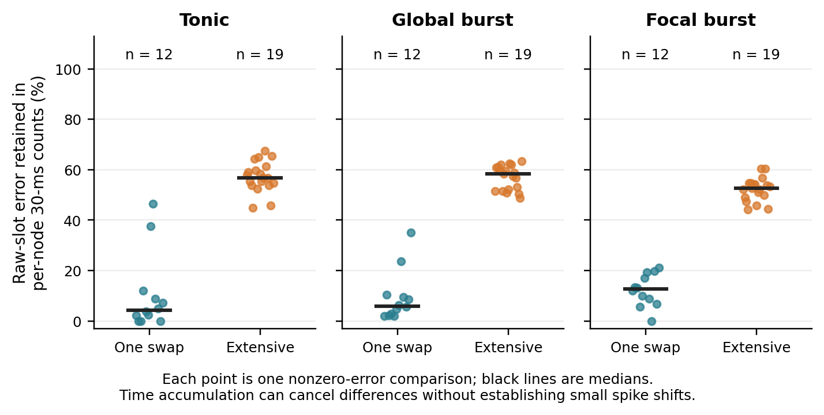
图10．各具名节点30 ms累计计数中保留的逐槽差异。每个点为一个非零误差比较的 $D_{count}$/$D_{slot}，$黑线为中位数。每种输入下，单次交换有12个定义比值，大规模对照有19个。每种输入中7个脉冲一致交换的比例未定义，不纳入。此处采用先时间后节点的有限窗口计数分解；补足至一的部分在节点内跨时间抵消，不必对应短脉冲时移。各比较的时间、节点间和全网保留比例均保存于证据表。
对10条完整随机链的事后配对比较提供了中间编辑预算，且不把无关干预串成同一条链（表15）。在0.984%、1.968%和9.912%邻接编辑下，归一逐槽差异X均值为1.0659、1.0746和1.1463，累计计数差异Y均值为0.2783、0.2884和0.4380；保留比例均值为25.47%、26.60%和38.33%。30条轨迹均有非零逐槽及累计计数误差。最低受测预算已产生较大的逐槽差异；继续增加预算时，平均逐槽差异增量较小，累计计数差异增幅更大。归一L1不是相关系数，1也不是去相关或饱和阈值。
表15 三个嵌套编辑预算的10条随机配对链。数值为均值；X和Y共享原图总脉冲归一。R为各链比值均值，不是均值之比。
编辑 % | 原邻接 | 交换 | X | Y | R / %
0.984 | 28 | 14 | 1.0659 | 0.2783 | 25.47
1.968 | 56 | 28 | 1.0746 | 0.2884 | 26.60
9.912 | 282 | 141 | 1.1463 | 0.4380 | 38.33

最低至最高预算的Y均值增加15.97个百分点；逐链精确乘积分解中，差异总量项贡献2.29点，保留比例项贡献13.68点。这不是因果归因。约1%至2%时，X在7条链下降、3条上升，Y为5升5降。跨三个预算，X、Y、R分别有7、6、5条链非单调。即使在9.912%预算，节点内时间抵消比例的均值仍为61.67%，不能默认累计计数偏差已经主导。各预算组成范围重叠，不支持普遍单调剂量规律。附录K保留配对变化和全部分箱偏移读数。

4.14 观测稳健性保持具名节点误差的区间分离
在原始0.1 ms分辨率下，单次交换计数误差中位数为0.50%、9.69%和40.38%；采用原来的1 ms分箱后，分别为0%、1.35%和7.05%。局部短时输入下，单次交换最大的逐槽误差为98.58%。因此，即使分箱显著降低分数，最小改边也未必产生小的细时间轨迹误差。
五种箱宽扫描中的每个共同箱宽及偏移下，大规模对照最小具名块误差均高于单次交换最大误差，即1,089个输入／箱宽／偏移观测中的1,089个均分离（图11）。在1 ms下，对十个共同偏移取最小间隔，三种输入分别为6.40、13.14和50.00个百分点。这是对已有轨迹上所列偏移的穷尽检查，不是1,089次独立确认，也不支持未测试输入。按E/I或全网汇总后，区间在大多数设置中重叠；一致区间分离限于保留节点身份的观测量。
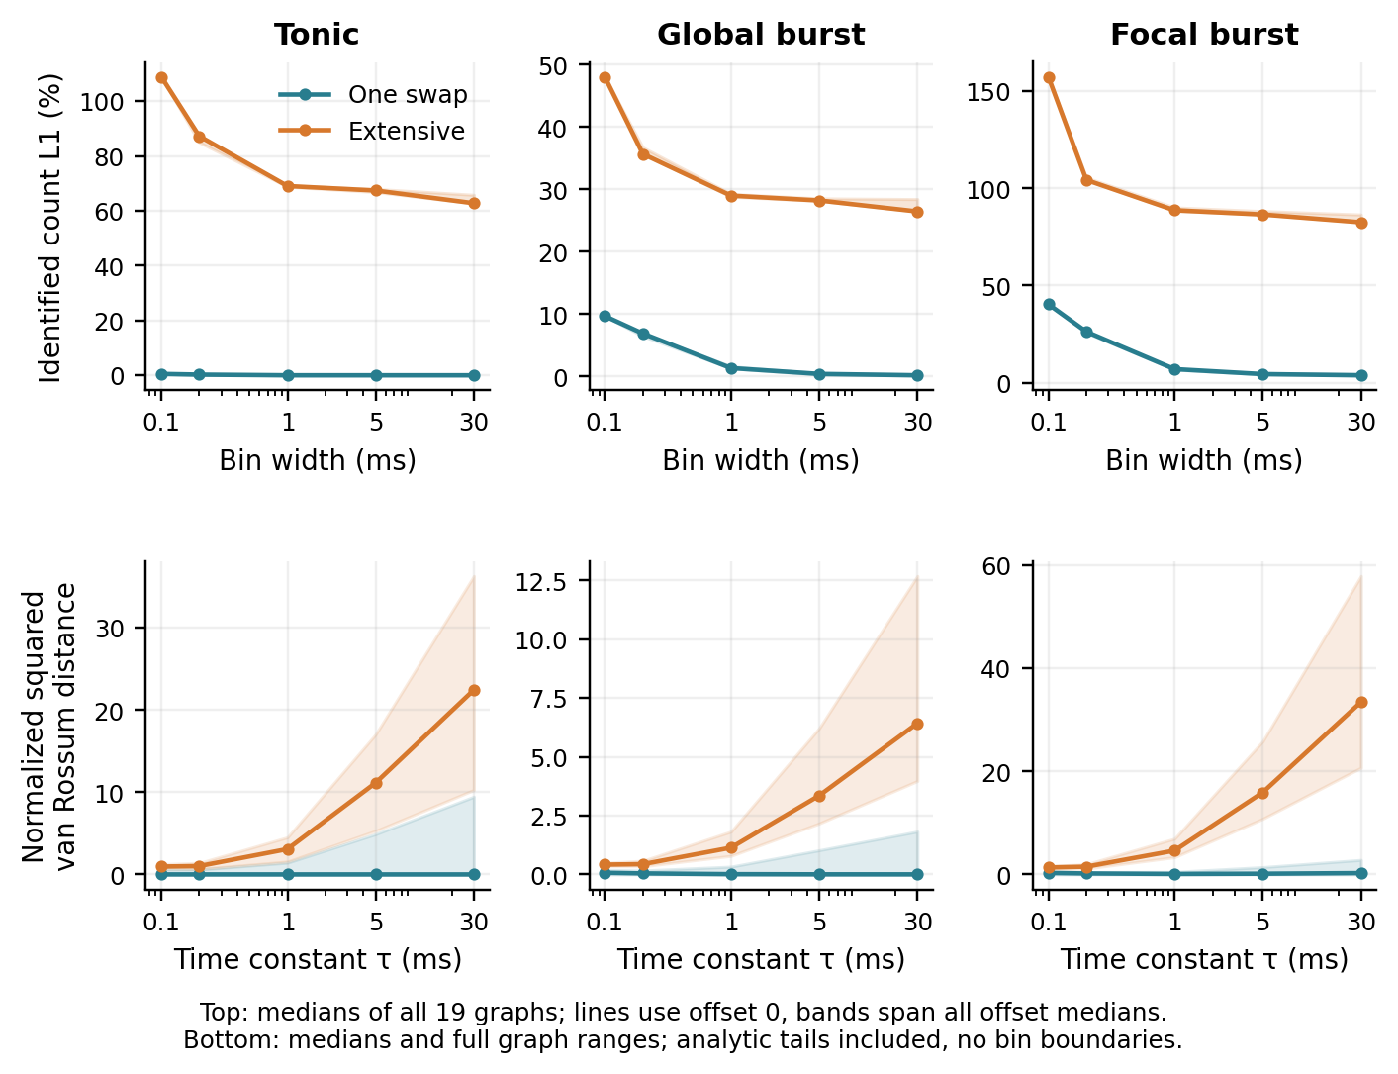
图11．相同存档轨迹上的观测稳健性。上排为五种箱宽下的具名节点计数L1：曲线表示偏移为零时全部19个对照的中位数，阴影覆盖所有时间槽偏移下的中位数，首尾不完整箱保留。该范围不是置信区间或完整图间范围。下排为五种时间常数下归一化van Rossum平方距离的中位数及完整图间范围，包含解析滤波尾部；这些数值不是L1百分比。全部具名节点分箱设置和滤波尺度均保持大规模与单次交换的区间分离；证据表中的E/I和全网观测通常不保持。重复观测是同一批对照的相依分析。
无分箱指数滤波分数在全部15个输入／时间常数组合中也保持严格区间分离。因此，观察到的排序不限于原来1 ms分箱起点的产物。这并不使误差量级与观测量无关，不保证所有脉冲距离下均有相同排序，也不说明时间抵消由短位移组成。稳健性结论针对保留节点身份时，这两个受测干预集合的区间分离。

4.15 固定改边预算下的活动评分与闭环保真度
在9.9121%邻接替换下，最小化共活动评分使全部10池的评分均低于随机选择；配对相对降幅的均值为19.33%，中位数19.82%，范围6.00%–30.35%。这是在共同候选池中进行选择的结果，不直接确立动力学收益。留出主终点的平均逐槽L1为随机选择1.1161、共活动选择1.2440，配对差为+0.1279，即+12.79个百分点，共活动有8次变差、2次改善。相对平均活动与打乱选择的差值为+0.0324和+0.0112。训练输入的逐槽误差也平均增加0.09255，同样8次变差、2次改善，因此评分与结果的不一致已存在于计算评分所用的输入下。
预设次级读出的结果随输入变化。在保留原目标掩码、仅拆分突发的条件下，共活动减随机的平均差分别为：1 ms L1 −6.23个百分点，累计计数L1 −6.68个百分点，归一化平方指数滤波距离−0.4380，标准化状态RMS −0.0776。四项指标均在相同7个候选池中改善，而逐槽L1仍在8池变差。这些相关改善不能替代主要结果；对这一观测量依赖反转的解释形成于结果观察之后。
在0.9842%与1.9684%改边预算下，共活动评分相对随机的配对降幅均值分别为54.87%和46.90%，各有9次严格降低及1次共同选择。训练逐槽L1的平均配对差为−0.08591和−0.11382，即−8.59与−11.38个百分点；两个预算均为7次改善、1次相同、2次变差。不过，共活动选择的平均误差仍为0.9799与0.9608，因此这些是在较大绝对差异下的相对改善（表16、图12）。
表 16 活动引导选图的训练输入结果。每预算与规则各有 10 个候选池成员；重合选图保留为并列。J_co 为固定参考活动上的共活动评分；脉冲误差为归一化具名块逐槽 L1。9.912% 为之前完成的已知结果。
替换 / % | 规则 | 平均 J_co | 平均脉冲误差
0.984 | 随机 | 808 | 1.0659
0.984 | 平均活动 | 592 | 0.9386
0.984 | 共活动 | 312 | 0.9799
0.984 | 时间打乱 | 314 | 0.9755
1.968 | 随机 | 1.81e+03 | 1.0746
1.968 | 平均活动 | 1.25e+03 | 1.0011
1.968 | 共活动 | 889 | 0.9608
1.968 | 时间打乱 | 890 | 0.9897
9.912 | 随机 | 9.62e+03 | 1.1463
9.912 | 平均活动 | 8.57e+03 | 1.2714
9.912 | 共活动 | 7.7e+03 | 1.2388
9.912 | 时间打乱 | 7.95e+03 | 1.2534

所有行（包括此前的 9.912% 条件）中，零共活动评分与零逐槽脉冲误差均为 0/10；分母为候选池成员数。
0.9842%预算相对平均活动与打乱选择的平均配对差为+0.04133和+0.004404，未通过对照保护条件。1.9684%预算通过其单独规则，但协议要求两个预算同时通过。因此联合决策为停止，未模拟任何低预算改变输入条件。每个预算中，共活动与打乱选择均在10池中的9池选中同一图，剩余平均差分别由一个候选池驱动；这些比较不能分离跨源共活动特有的收益。表17列出相对随机、平均活动和打乱选择的配对比较，以及停止判据。
表 17 小预算下的配对差与停止判定。差值为共活动减去对照的归一化逐槽 L1，以百分点（pp）表示；负值有利于共活动。每行含 10 个候选池配对。同图数单独列出，重合选图仍保留在平局中。
替换 / % | 对照 | 均值 / pp | 中位数 / pp | 胜/平/负 | 同图 | 判据
0.984 | 随机 | -8.59 | -11.25 | 7/1/2 | 1/10 | 通过
0.984 | 平均活动 | +4.13 | 0.00 | 4/2/4 | 2/10 | 未通过
0.984 | 时间打乱 | +0.44 | 0.00 | 0/9/1 | 9/10 | 未通过
1.968 | 随机 | -11.38 | -13.11 | 7/1/2 | 1/10 | 通过
1.968 | 平均活动 | -4.03 | -2.81 | 6/1/3 | 1/10 | 通过
1.968 | 时间打乱 | -2.89 | 0.00 | 1/9/0 | 9/10 | 通过
0.984% 预算：三个对照条件均须通过 |  |  |  |  |  | 未通过
1.968% 预算：三个对照条件均须通过 |  |  |  |  |  | 通过
联合判定：两个预算均须通过 |  |  |  |  |  | 停止

胜/平/负按换算为百分点之前、未舍入的归一化 L1 差值 Δ 与冻结容差 ε = 10⁻¹² 判定：Δ < −ε、|Δ| ≤ ε、Δ > ε。随机对照要求均值、中位数均 < −ε，且至少 7 胜；平均活动与打乱对照要求均值 ≤ ε，且胜数 ≥ 负数，不设中位数门槛。所有判据均要求 10 个完整配对。这是继续实验的操作判据，不是显著性或非劣效性检验；本轮新增迁移运行数为 0。
1280张低预算候选的四项记录评分均无零值，包括解析打乱诊断。在80个策略—预算训练记录中，逐槽、1 ms与累计计数差异均无零值，也没有任何记录的十个字段全部一致。它们对应57张唯一选中图及1张原图参考，共58次科学运行，另有1次技术重复。因此，观察到的选择收益不是被平均值掩盖的一组精确保持情形，低预算的跨输入迁移仍未检验。三个预算、嵌套候选构造及每个预算重新选择，不能确立临界改边比例或单调误差规律。
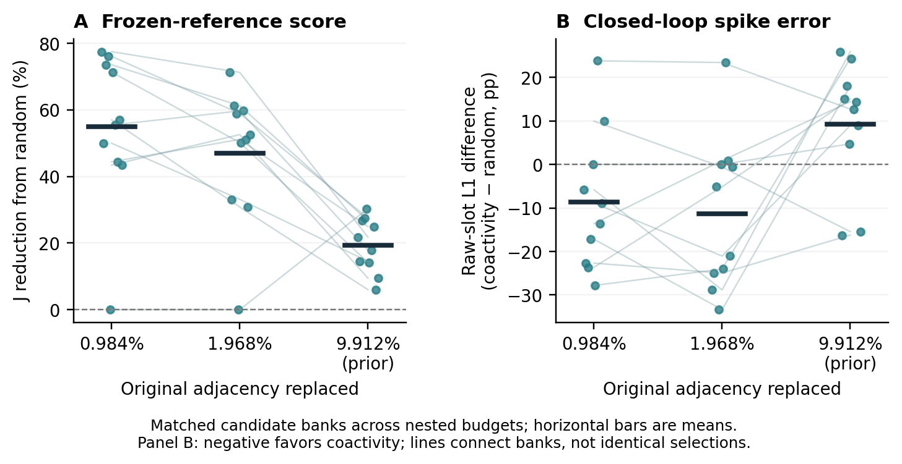
图12．三个邻接修改预算下的训练输入评分与轨迹差异。左图为从随机选择到共活动选择的配对评分相对降幅，右图为训练输入下共活动减随机的具名块逐槽L1。评分降幅为正有利于共活动，而L1差值为正表示轨迹误差更大。每点对应同一原始网络上的10个匹配候选池之一。低预算使用存档全预算交换的嵌套前缀，不同预算的点相依。此前全预算实验的主终点为三个留出输入的平均值；本图统一使用训练输入进行预算比较。表17补充相对全部三类对照的配对比较及停止判据。

5 讨论
受控输入反例与方向括号回答同一问题的不同部分。匹配连接与外部输入摘要不能决定每个结构干预的作用；但给定指定参考，可靠包络仍能识别保持有限脉冲序列的非零扰动族。输入迁移改变部分认证方向次序，延长观察可使原先安全的扰动出现有见证的失效。这两类证据具有互补性，但固定支持权重认证不构成边交换效应的完整解释。
原有读出与剂量结果仍是理解该区分的重要依据。节点内时间累计可抵消局部编辑的大部分细槽差异，池化统计也可掩盖具名节点变化。配对随机链显示，编辑从约 1% 增至 10% 时，归一化细槽 L1 增幅较小，而累计计数差异继续增加。鉴于单链非单调、单交换至最小剂量之间未采样，且 L1 接近一并不是经过标定的去相关度量，这些结果支持读出依赖的解释，而非临界编辑阈值。未通过的选择停止判据同样限制了从较低开环输入评分推断闭环保真的结论。
LIF 比较排除了完全块内同步和旧核无下界数值电压尺度是短窗现象必要条件的解释，同时改变了内核的多项设置；只有同质与异质 LIF 的配对隔离了指定参数异质性的影响。三张复用图与一个固定 LIF 配置，不能建立对神经元模型、任意异质连接、噪声、时间离散或持续非周期输入的普遍性。300 ms 前缀是原窗口的十倍，不是渐近结果。十张旧核图与三张 LIF 选择分开报告，因为后者是前者子集。
LIF 的背景驱动足以使孤立单元持续规律发放。这一工作区内累积的相位偏移可能参与长窗相等性标签饱和及认证范围缩小，但当前比较没有单独识别该机制，也没有证明背景驱动主导网络发放率。这同样不能解释不同旧内核中的时间误差结果。证据不覆盖背景低于阈值的涨落驱动 LIF 工作区，有限时域认证也不意味着渐近稳定。
评分是依赖参考的诊断量，其滤波与裕度反映证书所用的相同动力学。因子比较量化其受限排序表现，但既不能证明唯一因果机制，也未建立相对直接认证的运行时间优势。同样，未成功的开环选图与固定支持权重方向的成功排序是不同任务，不能彼此作为因果解释。近似代理和剂量结果仍是有信息量的对照（第 4.13 节与附录 H），不是记忆代理压缩图或加速仿真的证据。 评分下限的事后诊断提示，可在后续检验中采用与各单元阈值与重置间距成比例的单位一致下限。该相对下限需要新的固定协议及验证，本研究未采用它；这一事后建议本身不证明排序会改善或截断会消失。
证书的贡献是：在可审计执行契约下覆盖一个明确定义的参数族。数值验证对实现必不可少，但不能替代包络证明；大量已检查状态值也不是大量独立科学发现。零下界、证明间隙、上限半径、未分辨顺序和未通过的选择判据仍分开报告。这些区别使有限保真主张可被审阅，而不把所有失败赋予同一动力学解释。
实证复现单位必须遵循设计：旧核共有十张原图，LIF 每种连接规则选用同一集合中的一张。模块与环形生成器共享加权抽样方法，未匹配逐节点度，二者比较不是几何的因果检验。方向、输入、图版本与嵌套窗彼此相关。LIF 验证仅含一个参数区间、一个步长、确定性广播投射及重复的 30 ms 驱动。300 ms 将原窗口延长十倍，但不提供稳态或无限时域结论。710/720 与 394/829 的括号比较是固定条件内的事后见证，不是总体发生率或普遍定律。

6 结论
在被测图中，匹配外部总驱动不能决定固定交换的有限脉冲效应，该反例在配对异质 LIF 实现中仍成立。固定支持权重证书与回放失效进一步界定依赖输入和时域的保真范围：方向次序可随输入改变，更长前缀可使短窗认证的扰动失效。精确相等性切换与启发式评分一致率都有可观察的边界。贡献因此是对条件性结构保真的受控、可复现说明，包含明确的充分保证，并保留负结果。

数据与代码可用性
随文复现包包含双语稿件、全部当前源码、数值表与画图脚本、保持不变的原始实验发布包，以及新增原图和 brian2-atlas 研究。方法、证明、主要结果及必要对照均在本文与附录 A–N 中说明，理解科学论证不需要查阅旧稿。除另有研究路径说明，附录 A–K 的归档实验路径相对于 evidence/legacy-release；新增研究位于 evidence/studies。当前 analysis/ 目录含事后时域见证与输入次序比较，并保留未分辨案例。默认重建从归档数据再生成分析表、图和文档，不执行新科学实验。不可变源码清单及旧冻结稿哈希均核查。公开仓库与发布材料位于 https://github.com/RockLi/structural-fidelity。尚未分配归档 DOI。

参考文献
[1] Lytton WW. Optimizing synaptic conductance calculation for network simulations. Neural Computation. 1996;8(3):501–509. https://doi.org/10.1162/neco.1996.8.3.501
[2] Brette R, Rudolph M, Carnevale T, et al. Simulation of networks of spiking neurons: A review of tools and strategies. Journal of Computational Neuroscience. 2007;23(3):349–398. https://doi.org/10.1007/s10827-007-0038-6
[3] Albers J, Pronold J, Kurth AC, et al. A modular workflow for performance benchmarking of neuronal network simulations. Frontiers in Neuroinformatics. 2022;16:837549. https://doi.org/10.3389/fninf.2022.837549
[4] Cai D, Tao L, McLaughlin DW. An embedded network approach for scale-up of fluctuation-driven systems with preservation of spike information. Proceedings of the National Academy of Sciences. 2004;101(39):14288–14293. https://doi.org/10.1073/pnas.0404062101
[5] Montbrió E, Pazó D, Roxin A. Macroscopic description for networks of spiking neurons. Physical Review X. 2015;5(2):021028. https://doi.org/10.1103/PhysRevX.5.021028
[6] Augustin M, Ladenbauer J, Baumann F, Obermayer K. Low-dimensional spike rate models derived from networks of adaptive integrate-and-fire neurons: Comparison and implementation. PLOS Computational Biology. 2017;13(6):e1005545. https://doi.org/10.1371/journal.pcbi.1005545
[7] Schwalger T, Deger M, Gerstner W. Towards a theory of cortical columns: From spiking neurons to interacting neural populations of finite size. PLOS Computational Biology. 2017;13(4):e1005507. https://doi.org/10.1371/journal.pcbi.1005507
[8] Li X. A Unified Intermediate Representation and Execution Architecture for Heterogeneous and Distributed Neural Simulation. arXiv. 2026;2610.23964. https://doi.org/10.48550/arXiv.2610.23964
[9] Milo R, Shen-Orr S, Itzkovitz S, Kashtan N, Chklovskii D, Alon U. Network motifs: Simple building blocks of complex networks. Science. 2002;298(5594):824–827. https://doi.org/10.1126/science.298.5594.824
[10] van Albada SJ, Helias M, Diesmann M. Scalability of asynchronous networks is limited by one-to-one mapping between effective connectivity and correlations. PLOS Computational Biology. 2015;11(9):e1004490. https://doi.org/10.1371/journal.pcbi.1004490
[11] Schaub MT, O’Clery N, Billeh YN, Delvenne JC, Lambiotte R, Barahona M. Graph partitions and cluster synchronization in networks of oscillators. Chaos. 2016;26:094821. https://doi.org/10.1063/1.4961065
[12] Lodi M, Sorrentino F, Storace M. One-way dependent clusters and stability of cluster synchronization in directed networks. Nature Communications. 2021;12:4073. https://doi.org/10.1038/s41467-021-24363-7
[13] Maslov S, Sneppen K. Specificity and stability in topology of protein networks. Science. 2002;296(5569):910–913. https://doi.org/10.1126/science.1065103
[14] Roxin A. The role of degree distribution in shaping the dynamics in networks of sparsely connected spiking neurons. Frontiers in Computational Neuroscience. 2011;5:8. https://doi.org/10.3389/fncom.2011.00008
[15] Pernice V, Staude B, Cardanobile S, Rotter S. How structure determines correlations in neuronal networks. PLOS Computational Biology. 2011;7(5):e1002059. https://doi.org/10.1371/journal.pcbi.1002059
[16] Trousdale J, Hu Y, Shea-Brown E, Josić K. Impact of network structure and cellular response on spike time correlations. PLOS Computational Biology. 2012;8(3):e1002408. https://doi.org/10.1371/journal.pcbi.1002408
[17] Victor JD, Purpura KP. Metric-space analysis of spike trains: Theory, algorithms and application. Network: Computation in Neural Systems. 1997;8(2):127–164. https://doi.org/10.1088/0954-898X_8_2_003
[18] van Rossum MCW. A novel spike distance. Neural Computation. 2001;13(4):751–763. https://doi.org/10.1162/089976601300014321
[19] Moore E, Chaudhuri R. Using noise to probe recurrent neural network structure and prune synapses. Advances in Neural Information Processing Systems. 2020;33. https://papers.neurips.cc/paper_files/paper/2020/hash/a1ada9947e0d683b4625f94c74104d73-Abstract.html
[20] London M, Roth A, Beeren L, Häusser M, Latham PE. Sensitivity to perturbations in vivo implies high noise and suggests rate coding in cortex. Nature. 2010;466:123–127. https://doi.org/10.1038/nature09086
[21] Cessac B, Viéville T. On dynamics of integrate-and-fire neural networks with conductance based synapses. Frontiers in Computational Neuroscience. 2008;2:2. https://doi.org/10.3389/neuro.10.002.2008
[22] Rostro-Gonzalez H, Cessac B, Viéville T. Parameter estimation in spiking neural networks: a reverse-engineering approach. Journal of Neural Engineering. 2012;9(2):026024. https://doi.org/10.1088/1741-2560/9/2/026024
[23] Memmesheimer RM, Rubin R, Ölveczky BP, Sompolinsky H. Learning precisely timed spikes. Neuron. 2014;82(4):925–938. https://doi.org/10.1016/j.neuron.2014.03.026
[24] Monteforte M, Wolf F. Dynamic flux tubes form reservoirs of stability in neuronal circuits. Physical Review X. 2012;2:041007. https://doi.org/10.1103/PhysRevX.2.041007
[25] Wang S, Pei K, Whitehouse J, Yang J, Jana S. Formal Security Analysis of Neural Networks using Symbolic Intervals. 27th USENIX Security Symposium (USENIX Security 18). 2018:1599–1614. https://www.usenix.org/conference/usenixsecurity18/presentation/wang-shiqi
[26] Seong B, Kim J, Ko S-K. Towards Efficient Formal Verification of Spiking Neural Network. arXiv. 2024;2408.10900. https://doi.org/10.48550/arXiv.2408.10900
[27] Goldberg D. What every computer scientist should know about floating-point arithmetic. ACM Computing Surveys. 1991;23(1):5–48. https://doi.org/10.1145/103162.103163

附录 A 可复现模型与工作负载参数
下述全部图概率与权重均按 (EE, EI, IE, II) 排列。每种递归工作负载均包含 80% 的兴奋性块和 20% 的抑制性块，每块 100 个单元，存储投射延迟为一个时间槽，dt = 0.1 ms。对于异质权重，50% 的变化幅度表示乘以 Uniform(0.5, 1.5) 因子。排除 EE 和 II 的块自连接；兴奋性块与抑制性块集合互不相交。
表S1列出图生成参数。
表 S1 图生成参数。概率和权重均按 EE、EI、IE、II 排列；spread 为基础权重的变化幅度。
配置 | 连接概率 p | 基础权重 w | 种子 / spread
E1 / E1 gain scan | (.10, .20, .20, .15) | (.8, .8, 1.2, .6) | 42 / 0%
E3 heterogeneous | (.15, .25, .25, .20) | (.6, .8, 1.4, .5) | 200 / 50%
E3 homogeneous | (.15, .25, .25, .20) | (.6, .8, 1.4, .5) | 99 / 0%
E4 stable | (.10, .20, .20, .15) | (.3, .5, 1.6, .3) | 42 / 0%
E4 balanced | (.10, .20, .20, .15) | (.8, .8, 1.2, .6) | 42 / 0%
E4 excitable | (.10, .20, .20, .15) | (1.2, 1.0, .8, .4) | 42 / 0%
E5 | (.10, .30, .30, .15) | (.3, 1.0, 1.8, .4) | 55 / 0%

表S2列出显式保留边的选择规则。
表 S2 显式保留边的条件。I-source 表示抑制性源端；并集中的边仅保留一次。
配置 | 保留条件
E1 / E1 gain scan / E3 homogeneous | I-source w ≥ 1.0; pure E1: none
E3 heterogeneous main | I-source w ≥ 1.4
E3 budget sweep | None (0%); I-source w ≥ θ; θ ∈ {2.0, 1.75, 1.4, 1.1, 0.8}
E3 edge classes | I-source w ≥ 1.0; I→I w ≥ 0.25; E→I w ≥ 0.70; union of first two
E4 stable / balanced / excitable | I-source w ≥ 0.8w_{IE} = 1.28 / 0.96 / 0.64
E5 | I-source w ≥ 1.5

E1 中等规模增益网格为 $g_{fE}$ ∈ {1.0, 2.5, 5.0} 和 $g_{fI}$ ∈ {0.1, 0.4, 0.8}。局部网格为 $g_{fE}$ ∈ {2.0, 2.5, 3.0} 和 $g_{fI}$ ∈ {0.30, 0.40, 0.50}。两种方法均保留默认的慢通道增益与时间常数。中心参数对 (2.5, 0.4) 出现两次。按照附录H.1的定义，历史状态输出不使用慢通道增益。
所有持续驱动工作负载均在每个时间槽向每个兴奋性块注入幅值为 10 的输入。E5 在时间槽 0–79 注入幅值为 150 的输入，在时间槽 80–299 的输入为零。局部场从零开始，时间步完成后按 $F_{E}$ ← exp(−dt/10)$F_{E}$ + $S_{k}$ 和 $F_{I}$ ← exp(−dt/10)$F_{I}$ 更新，并在下一次活动单元时间步更新之前，以 0.01 的系数注入。初始电压、阈值、重置和不应期规则见第 2.1 节。

附录 B 补充比较
下述边类别策略采用相同的异质 E3 图实现。抑制性源端选择保留的边比例为 17.4%，I→I 为 3.7%，E→I 为 13.1%，指定并集为 21.1%。图 S1、S2 展示确定性参数比较，不包含误差条；增益点并非独立重复。
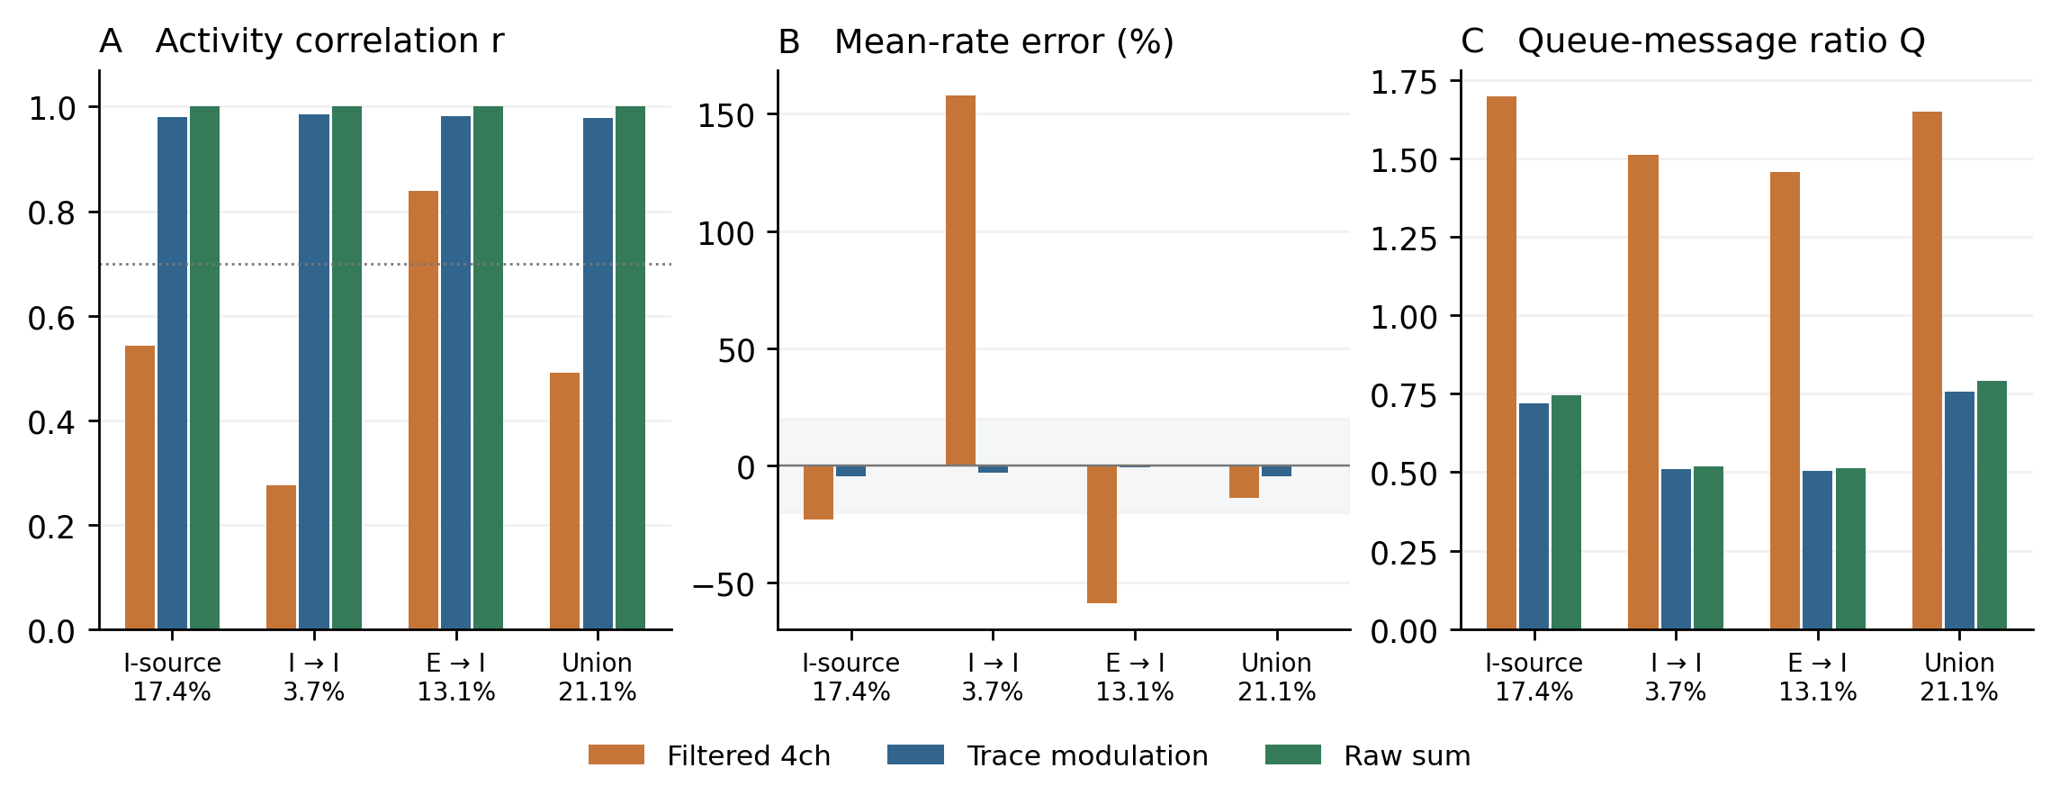
图 S1. 异质 E3 上的边类别选择。标签给出各策略的保留边比例。并集采用各自的阈值，合并抑制性源端与 I→I 判定条件。预算并不相等，且这些判定条件不检测图中的环。原始输入求和的零发放率误差位于水平轴上。
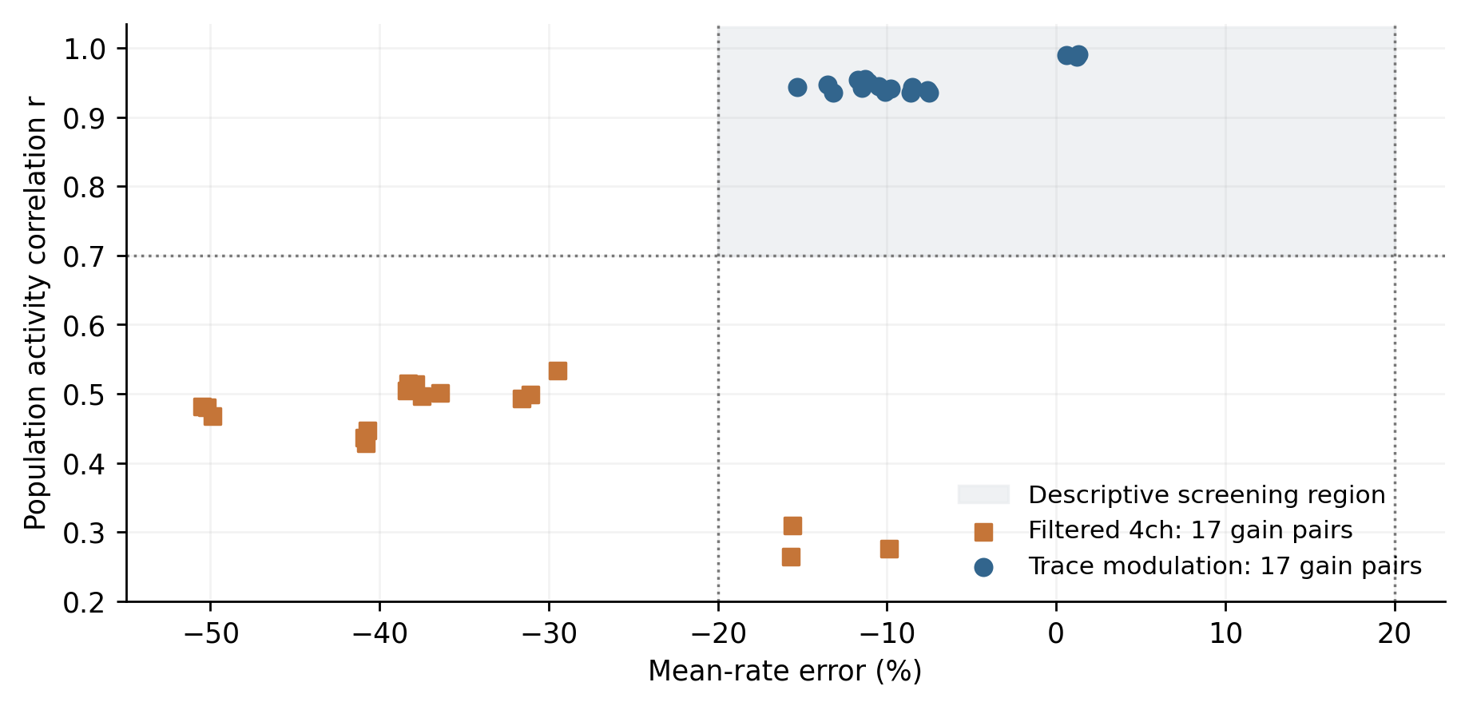
图 S2. 12,500 单元 E1 工作负载在 20 ms 内的增益敏感性。每种方法的 18 次评估包含 17 个不同增益对；重复的中心参数对仅绘制一次。在历史状态规则中，这些增益映射为 $κ_{E}$ = 0.970–1.030 和 $κ_{I}$ = 0.9895–1.021；这些扫描并未在方法之间匹配有效输入扰动。阴影区域为描述性筛选区间 r ≥ 0.70 且发放率误差绝对值 ≤20%，并非置信区域。
表 S3 报告每种主要设置下的静态增益与历史状态调制输出。原始输入求和在全部八种设置下均得到 r = 1、零平均发放率误差和零群体计数不匹配。在整数队列计数可用时，比例根据这些整数计数计算。
表 S3 输出规则对照。r / δFR 给出相关系数与发放率百分比误差。所有原始求和设置均无群体计数差异。
配置 | 调制 r / δFR% | κR r / δFR% | 求和 Q | 求和差异槽 / 总槽数
E1 pure | 0.992 / -8.4 | 0.996 / -5.9 | 0.157 | 0 / 500
E1 hybrid | 0.980 / -16.0 | 0.998 / -4.1 | 0.494 | 0 / 500
E3 heterogeneous | 0.983 / -3.5 | 0.991 / -2.3 | 0.672 | 0 / 200
E3 homogeneous | 0.972 / -0.3 | 0.978 / +1.8 | 0.827 | 0 / 300
E4 stable | 0.775 / +3.5 | 0.844 / +3.0 | 0.917 | 0 / 200
E4 balanced | 0.904 / -1.3 | 0.895 / -1.4 | 0.904 | 0 / 200
E4 excitable | 0.559 / -1.0 | 0.625 / -0.4 | 0.642 | 0 / 200
E5 pulse | 0.973 / -0.3 | 0.987 / -0.1 | 0.891 | 0 / 300

附录 C 源代码标识与执行记录
冻结源代码由随附归档中的 55 文件清单 evidence/original/source-sha256.json 标识。该清单的 SHA-256 为 9a266203cf86bbe43b201e7af53fab3131c9d89deddbb64d6181f30199a6e448。由于该目录未被版本控制跟踪，本文使用的 Rust 文件以源码清单标识，而非以所在仓库的版本号标识。复现过程未改变这些文件的哈希。
验证显式选用 Apple arm64 Darwin 上的 rustc 1.98.1（LLVM 22.1.8）。库与测试源代码以 edition 2024 和优化级别 3 直接编译，测试串行执行。未经修改的库和六个集成测试目标共有 86 项通过，1 项 500,000 单元测试按原设置跳过。首次运行使用主机默认的 rustc 1.86.0；两种环境及日志均予以归档。使用 1.98.1 重新构建后，全部 111 条诊断记录一致，包括整数计数及打印至小数点后九位的指标。这是构建与数值一致性记录，并非硬件性能比较。
原始实现加入了测量工具，而隔离副本实现了事后的原始输入求和与静态增益输出。对于在 n 产生的脉冲，投递仍保持在 n + 2；基于当前输入的发出条件及内部状态更新均予以保留。归档的复现驱动程序验证源码清单，并分别构建每种变体。它记录递归连接消息入队量、发放脉冲数，以及总群体计数不同的时间槽数量。
E3 零保留补充实验使用独立新增测试和同一冻结源代码，以 rustc 1.98.1 编译。测试确认全部 2,840 条边均被聚合，且没有递归连接消息经过显式子路径。重跑的三个 2.0% 对照在原记录精度下复现归档指标，其中可用整数计数完全一致。六条新增记录、逐槽计数、仅修改输出的补丁和验证日志与原有 111 条记录分开归档。
最初的静态增益运行在一个沿用的频谱断言处停止，该分析将以毫秒表示的时间步长传入了预期单位为秒的函数。保留失败日志后，隔离的诊断副本将该断言替换为日志警告，以便执行其余时域探测。继续运行并不表示频谱断言通过。这些频谱不纳入本研究；全部报告的时间指标均使用逐时间槽脉冲计数及上述物理时间步长。

附录 D 投递测试的具体配置
除 B2 将每块内电压设为 (−65, −32, 0, 29) 外，全部测试以电压 −65、零输入状态、零局部场及休眠块开始。局部场衰减时间常数为 10 ms。事件时间槽从零开始编号，全部事件在第一次步进前入队。B1 和 B2 在时间槽 2 向块 0 发送正幅值 (256, 512)，向块 1 发送 (128, 256)；正确分组在各目标内求和。B3 和 B4 在时间槽 2 向块 0 发送一个零幅值事件，候选分别丢弃或保留它。B5 和 B6 在时间槽 2 向块 0 发送 (256, 512, −256, −512)，候选分别保留极性分离的和，或用一个零幅值唤醒事件替代。B7 和 B8 向块 0 在时间槽 2 发送 (256, 512)，在时间槽 4 发送 (−128, −128)。B7 保留两个到达槽；B8 在时间槽 2 投递两个通道的和，并在时间槽 4 保留零幅值唤醒。
测试运行器使用 rustc 1.98.1、edition 2024 和优化级别 3，编译未改动的冻结库及新增测试。消息计数包含全部预设消息和唤醒标记，不是 E1–E5 中的循环消息比值 Q。两次执行生成了逐字节一致的轨迹 CSV。归档包含测试、复现脚本、精确事件列表、编译器来源、命令、逐槽 f32 位模式及验证记录。

附录 E 重连诊断与复现
完整重连资料位于 evidence/rewiring。协议和主分析在 360 次科学运行前固定；E/I 率分布分析在其后添加，并明确标记为事后分析。示例轨迹固定使用重连种子 91001，没有按结果挑选。图 S3、S4 分别给出消息与误差比较和该固定示例。
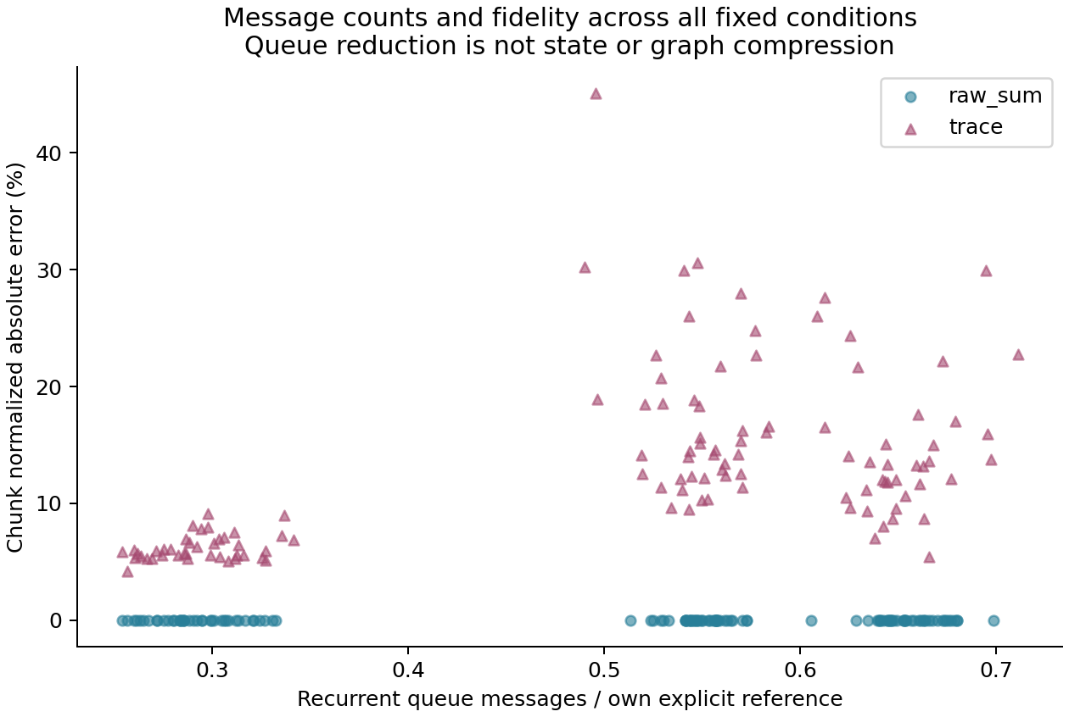
图 S3 原图和重连图的递归消息比与分块 L1 误差。分母为各自图的显式参考；raw_sum 减少消息但保留全部活跃源边访问。该图不报告实际运行时间或图压缩。
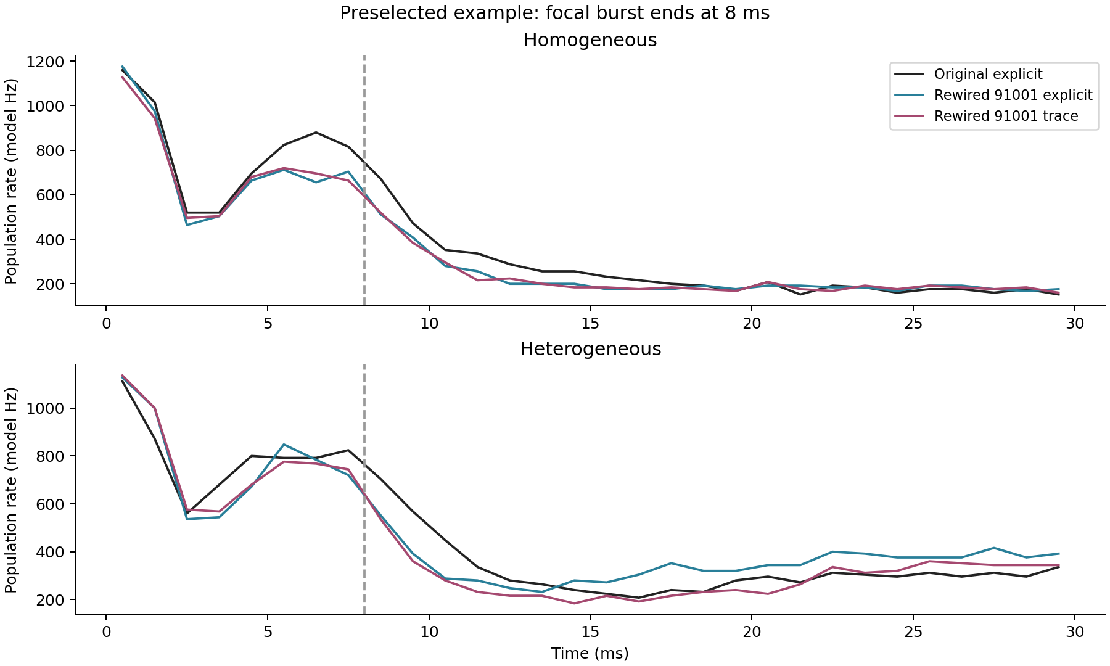
图 S4 两种网络中固定种子 91001 的局部短时输入示例。原图显式、重连显式和重连 trace 轨迹分别呈现结构与近似比较。种子在检查结果前固定。
事后诊断对 E、I 组内各块的 30 ms 平均率排序，计算 Wasserstein-1 距离，并以原图该组平均率归一化；它丢弃组内身份。同质全局短时输入下，归一化 E/I 分布距离中位数为 6.71%/14.41%，固定身份匹配的平均率绝对差则为 22.42%/30.54%。不同观测量出现这种差别并不矛盾，不作正式分布等价主张。CSV 字段 post_stimulus_rate_delta_pct 指槽 80–299；对持续输入，它只是仍有驱动的后段窗口，并非刺激停止后区间。
源码两处变化为显式源排序，以及从冻结 stateful 路径复制的 raw 输出对照，均记录在 build.patch 中。55 个原始源文件哈希保留并验证。每次运行保存 [300,125,10] 的 uint32 状态位数组，包括脉冲计数、代表单元变量、局部上下文、不应期截止槽和块状态。记录前检查每块全部 100 单元一致；不完整保存待处理队列。原始脉冲/消息 CSV、压缩状态、图审计、独立指标重算、命令与编译器版本均随附。新目录重新构建精确复现图、逐槽 CSV、状态载荷和主误差 CSV；不要求时间记录相等，也不据其作科学推论。
理论检查独立核验 19 个同质对照、四类投射的分区约束，验证残差及组总量恒等式，并以精确有理数运算验证四节点反例。这些检查支持实现与数学条件的对应关系，不代替证明，也不声称上界预测非线性轨迹误差。

附录 F 分阶段与扰动协议
分组结构集合沿用同质E3原图（2,845条边，种子99）。A、B、C的种子均为92001–92005。B把100个E块依次分成5组、每组20块，把25个I块分成5组、每组5块；C在E/I类型内用固定种子73109重新排列组标签。交换在投射类别内进行，B/C再限定于相应源组—目标组组合；拒绝自环、重复边以及共源或共目标提案。在每类投射首次达到指定原邻接对改变数时停止，不保证图空间均匀采样。三组改边数相同，但约束可行集合不同。
阶段诊断只使用该结构实验中的48份显式轨迹。三个窗口为槽[0,80)、[80,150)、[150,300)。归一化采用同刺激原图全300槽、跨时间和块计算的V/gE/gI通道标准差；45份重连比较经窗口长度加权后还原旧全程平方误差，最大差小于1e−12。旧rank-5状态PCA及其通道尺度只由原图E0–19轨迹拟合，在不同刺激和阶段间固定。其子空间内外误差分量使用同一完整误差能量分母，相加还原总误差。这些事后诊断不同于随后冻结的源活动预测检验。
新实验全部为显式路由，16图各有0、1.5、3.0三种扰动幅度。前置输入为槽[0,80)，扰动为[200,210)，均针对E40–59。保存行n对应槽n处理完的状态，完成时间为(n+1)×0.1 ms；因此扰动脉冲在21 ms结束。分析窗口为前置输入[0,80)、扰动前[80,200)、脉冲[200,210)、早段[210,300)、中段[300,500)、后段[500,1000)及末段[900,1000)。主响应比较采用[200,1000)。
训练矩阵是旧original/module_burst的125×300非中心化源块发放计数。前5个左奇异向量覆盖58.81%的训练平方能量；首次达到90%所需的19个方向覆盖90.75%。它们属于125维源活动空间，与将V/gE/gI堆叠的375维状态PCA不同。式(22)中的G将$W^{E}$、$W^{I}$纵向堆叠，保持两通道分离。式(23)的D在每个块重复旧通道标准差[705.80399884,520.79332709,752.89656332]；两幅度和所有图均不重新估计尺度。
除主rank-5失真外，预设预测指标包括rank-19版本、完整旧源活动重放失真、相对权重Frobenius失真、互惠边对及有向三环数量的绝对变化、领先源奇异子空间距离、奇异值谱距离和旧module_burst状态误差。完整重放失真为${ΔG}_{g}$ $S_{train}$的Frobenius范数除以$G_{0}$ $S_{train}$的范数，$S_{train}$表示归档源计数矩阵。近常数判据为极差不超过1e−12乘以1与最大绝对值中的较大者，不对这些特征计算相关。两幅度分别报告15图总体、每组5图及去掉一个组后的10图相关，不把时间、单位或幅度当独立样本，不计算推断p值。三环是无权闭合有向三步环计数，既不记录具体环身份或E/I符号，也不是同调量。
令${q_{g}}^{a}$[n]为响应${r_{g}}^{a}$[n]跨375坐标的RMS。在扰动结束后且不早于主响应窗口的全局峰值，寻找此后所有记录均不超过该峰值5%的第一个样本，并要求至少剩余50个记录槽；未满足则为右删失。零响应单独分类。恢复时间相对21 ms计；这是有限采样窗内回落判据，不是渐近稳定性或吸引子结论。锁定protocol.json的简写没有重复“脉冲结束后”，实现包含此约束；两种读法对全部32条响应得到相同分类和时间。
各图的自身响应RMS、峰值、累积偏离和末段残差是敏感性描述；式(24)才比较其与原图响应的差异。相对误差将式(24)除以原图响应RMS，无响应预测对应1。未改变脉冲序列的图在small/double下分别为9/7张，其相对误差范围仅约1.12×10⁻⁶和3.14×10⁻⁶；微小排序不能解释为可靠优劣。脉冲目标真实门控比例为0%–2.5%，且门控不丢弃已到达输入，弱响应不能概括为主要被不应期屏蔽。
每次新运行保存[1000,125,14]的uint32数组。前10字段沿用旧格式，新增更新前refractory_until、实际执行标志、内核门控跳过标志及步前到期事件数。真实门控为“实际执行且更新前until>当前槽”；更新后的截止值会同时包括本槽新发放，不能替代该观测。实际执行由active_step_count前后差取得，不能用步后ChunkStatus推断。旧48条轨迹重算的真实门控比例为4.7049%，误用更新后截止槽会得到9.4214%。每槽检查块内100单位一致；不保存完整待处理队列。
8项独立内核检查验证门控、输入和局部场次序、静默漏向零、强抑制有限负值、休眠及零唤醒、待唤醒状态与执行区别、递归delay=1实际到n+2，以及外部脉冲时间窗。新驱动旧刺激桥接的前300槽、前10字段与原归档逐位一致。全部48新条件在扰动前200槽与各自baseline逐位一致，状态有限且门控关系正确；32个响应主分数另行按块重算。独立读取末段状态显示，原图、B_aligned_92004和B_aligned_92005的持续响应残差不能主要由调度冻结解释。
模型没有电压下限或经校准的膜电导单位。旧48条阶段轨迹最低V为−5500.2495，新48条件最低为−4692.4697；全部记录状态有限。新实验末10 ms仍有90.4%–100%的块—槽实际执行，每条运行有16,100–57,300次单位发放。有限性或较小残差不构成收敛或渐近稳定性检验。
新目录重新编译和运行得到全部48份保存载荷及计数CSV精确一致。派生浮点CSV字段对末位归约差异采用相对和绝对容差10⁻¹²；标签、整数及缺失值模式仍要求精确一致，并记录全部差异。技术复现不增加独立科学样本。源码、输入锁定、报告、分析和复现记录保存在evidence/perturbation；运行时间包含观测及断言，不用于性能比较。

附录 G 灵敏度标定与解释
标定资料包位于evidence/sensitivity。种子91001–91019的19个大规模重连对照及三条原图轨迹，来自此前研究的同质显式分支。新增19个局部对照使用种子93001–93019，每张图恰好接受一次交换；19个初始电压方向使用种子94001–94019。每种输入使用相同交换图和初始方向。三个幅度是同一方向上的重复测量，并非独立样本。全部输入与代码在新科学运行之前生成哈希；零扰动和逆交换技术空白对照单独列出。
实际非零f32初始偏移为0.00009918212890625、0.00099945068359375和0.01000213623046875，分别相当于−65处的13、131和1,311个可表示数值步长。每类群体内的正负偏移精确抵消，一个抑制性块保持不变。首次执行观测确认，休眠块在首次更新前保留所设电压，没有额外唤醒事件。三个新原图及全部六个技术空白对照均精确复现归档原图的记录状态和计数。
标定对每种输入使用原图全部300槽、125块计算的通道标准差，并采用总体方差定义（ddof = 0）。这些尺度在大规模重连、局部交换和初始扰动之间固定，在0–8、8–15、15–30及完整0–30 ms窗口之间亦固定。它们不同于单独脉冲响应分析采用的旧E0–19训练尺度。CSV在标准化状态误差之外，还保留绝对电压RMS及最大差异。独立整数归约检查每个群体及分块L1的分子和分母。
图S5报告每个比较中1减去群体/分块L1比值。对于分块误差非零的单次交换，三种输入下的抵消比例中位数分别为62.07%、55.28%和47.16%，有效对照数依次为9、12和11。每种输入的全部19个大规模重连对照均参与计算。全部初始电压条件的分块误差为零，因此抵消比例无定义，不能记为零抵消。抵消比例描述对既有误差的聚合，并不检验等价性，也不赋予误差幅度生物学意义。
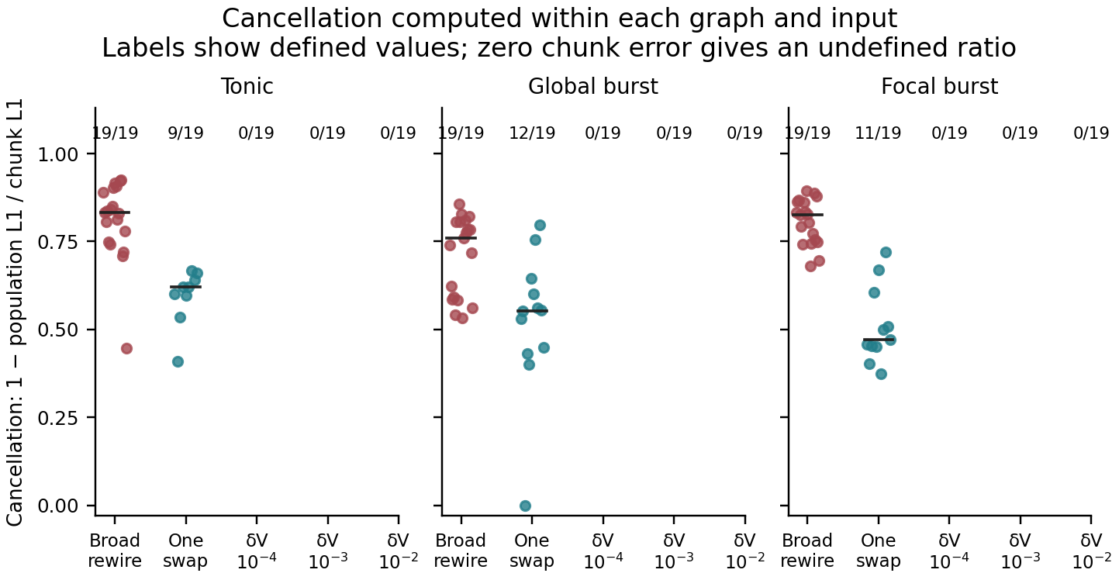
图S5. 群体聚合抵消的误差。每个有定义的点为同一比较中1减去群体L1与具名块L1之比；标签给出19个对照中有定义的比值数量。分块误差为零时，比值无定义，不绘制为零抵消；因此全部初始电压比值均无定义。横线为有定义的逐比较比值中位数。
对于从a→b、c→d到a→d、c→b的交换，共同源输入在两个目标上的差异由源计数$S_{a}$与$S_{c}$之差乘以共同权重决定。诊断只重放原图源计数；反馈分歧由新模拟单独评价。源槽n在n + 2到达，因此300槽窗口内只有源槽0–297能够产生到达贡献。四个交换—输入案例在全部可到达窗口内差异为零：三个案例涉及相同的非零源活动序列，另一个涉及两个静默源。四者均精确复现全部10个记录字段。另有17个脉冲一致案例具有非零共同源输入差异。不因交换未被激活或输出不变而排除任何对照。
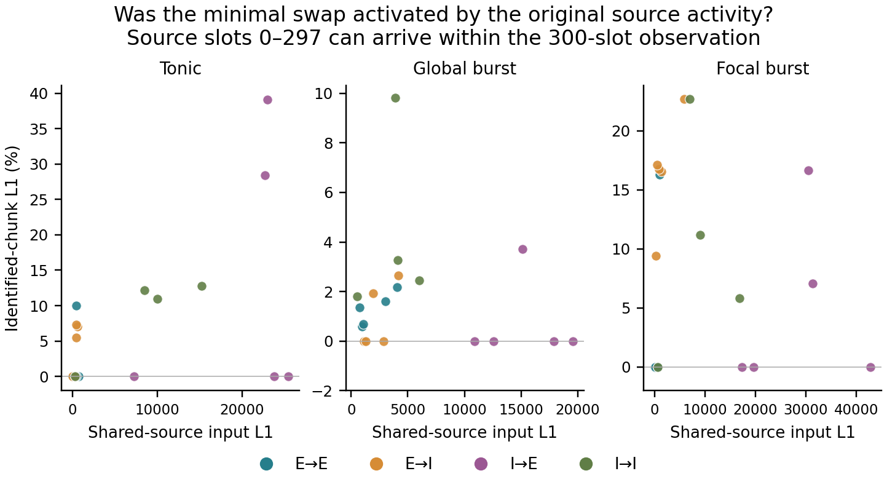
图S6. 单次交换的共同源激活。横轴为将原图源计数重放至改变后的输入映射所得L1输入差异，纵轴为对应闭环分块L1。观测窗口内只有源槽0–297能够到达。颜色标记交换的投射类别，固定数量分配为5/5/5/4。四个零差异案例也逐位复现所记录状态，但非零差异不一定产生脉冲变化。
完整时间曲线区分了累积1 ms计数误差和每个1 ms区间的状态RMS（图S7）；前者以原图全窗口脉冲总数归一化。阴影覆盖19个对照的范围，并非置信区间。对于初始电压扰动，全部末槽记录状态重新一致，但没有任何完整轨迹逐位一致。持续输入和全局短时输入下，全部块都经历共同重置；局部输入下只有71个块如此。其余局部输入块在未发放时重新一致，与收缩及有限精度舍入相容。因此，最终一致不能完全归因于脉冲重置，初始扰动下的脉冲一致也不能解释为中间连续状态相等。
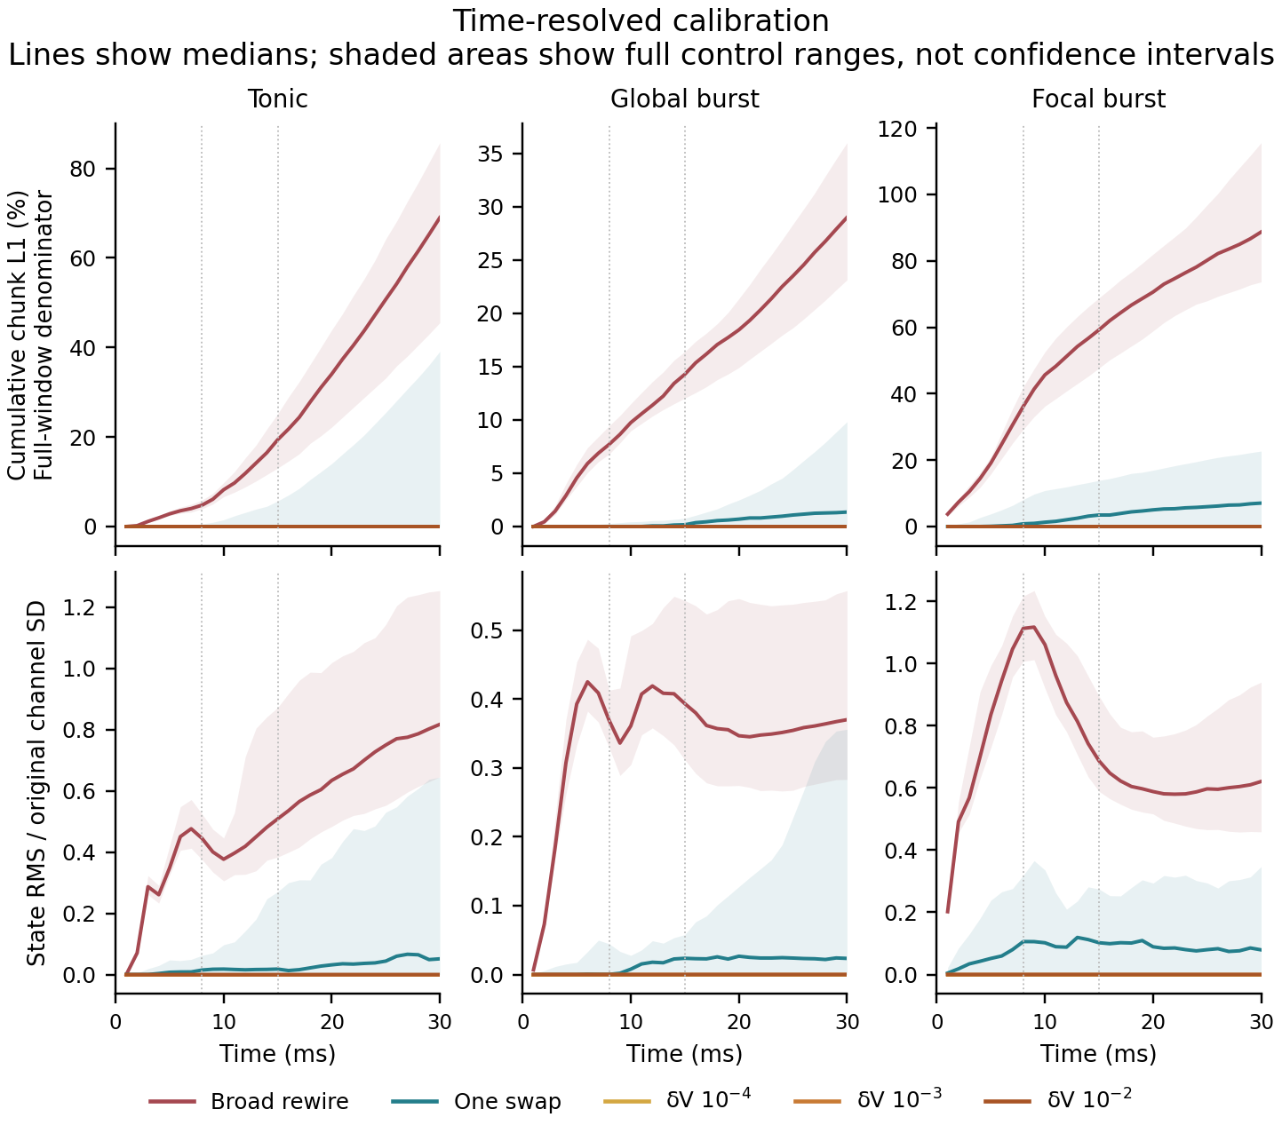
图S7. 随时间变化的灵敏度标定。上排：累积分箱分块L1，除以原图完整窗口脉冲总数。下排：各1 ms区间内的标准化状态RMS，采用相应输入原图固定的V、兴奋性输入和抑制性输入尺度。曲线为19个对照的中位数，阴影覆盖完整范围。竖虚线标记8和15 ms；所示范围不是置信界限。
这项标定在一个原图上，以30 ms窗口比较选定干预。最小交换与大规模重连的改边预算不同，也可能涉及不同源活动模式；初始电压变化则不改变连接。因此，分离的误差范围提供的是经验尺度，不是关于图距离的导数、匹配效应量的干预或混沌检验，也不能证明微观初始变化普遍无害。

附录H 此前执行与近似方法比较
H.1 近似规则
滤波规则与历史状态调制规则是按本附录所述启发式定义的原型方案。它们提供具体的比较案例，不代表经过优化的代理，也不涵盖局部回路近似的全部可能形式。
历史状态调制规则对相同的原始贡献 $R_{kq}$ 进行变换。对于每个目标和极性，它维护滤波状态 $x_{kqa}$ 和一阶历史状态 $h_{kq}。$下标 a ∈ {f, s} 分别对应快、慢滤波，所有状态均初始化为零：
$x_{kqa}[n] = d_{qa}x_{kqa}[n − 1] + (1 − d_{qa})R_{kq}[n]$ (20a)
$d_{qa} = exp[−dt/max(τ_{qa}, 0.1)]$ (20b)
$h_{kq}[n] = (1 − α)h_{kq}[n − 1] + αR_{kq}[n]$ (20c)
四个滤波时间常数分别为兴奋性通道的 3 和 80 ms，以及抑制性通道的 7 和 80 ms。历史状态更新系数为 α = clip(dt/20, 0.005, 0.25)，在实验时间步长下得到 α = 0.005。取 ε = 0.001，输出如下。式(21a)中，$x_{f}$ = $x_{kqf}$[n]、$x_{s}$ = $x_{kqs}$[n]、h = $h_{kq}$[n]；c 和 s 也对应相同的目标、极性和时间槽。式(21b)省略共同的时间槽索引 [n]。
$c = \frac{x_{f} − h}{x_{f} + h + ε}, s = clip(\frac{x_{s}}{h + ε}, 0, 1.5)$ (21a)
$D_{kq} = κ_{q}[1 − 0.03c + 0.01(s − 0.5)]R_{kq}$ (21b)
对于非负状态，方括号内的因子介于 0.965 和 1.040 之间。静态增益为 $κ_{E}$ = clip[0.955 + 0.015 max($g_{fE},$ 0.05), 0.9, 1.08] 和 $κ_{I}$ = clip[0.985 + 0.045 max($g_{fI},$ 0.05), 0.9, 1.08]。主要运行采用 $g_{fE}$ = 2.5 和 $g_{fI}$ = 0.4，对应 $κ_{E}$ = 0.9925 和 $κ_{I}$ = 1.003。历史状态路径不使用慢通道增益或群体归一化参数。它仅在当前 $R_{kq}$ 为正时发出消息，因此残余滤波状态本身不会产生消息。
静态增益对照采用 $D_{kq}$ = $κ_{q}$ $R_{kq}，$去除了历史状态因子。原始输入求和对照则去除两个因子。这些探索性的输出消融保持历史状态路径的投递时间，并保留其内部状态更新代码，尽管这些状态已不再影响输出。它们用于分离投递幅值的影响，并不构成经过运行效率优化的实现。
双通道规则对加权源端脉冲比例 $S_{j}$/U 求和，采用单位增益，每种极性对应一个输出通道。四通道滤波规则采用相同的群体归一化，并按 $x_{qa}$[n] = exp(−dt/$τ_{qa}$)$x_{qa}$[n − 1] + $g_{qa}$ $Σ_{e}$ $w_{e}$ $S_{j}$[n]/U 更新快、慢状态。其输出为快、慢状态之和。与历史状态滤波器不同，其新增输入项缺少因子 1 − exp(−dt/$τ_{qa}$)，而且源端活动停止后，残余状态仍可继续产生输出。默认增益按兴奋性快/慢通道和抑制性快/慢通道排列，为 (1.0, 0.5, 1.0, 0.3)。两种归一化方法均采用第 2.2 节所述的较早到达时间槽。
H.2 原始输入求和以更少消息保持实测群体计数
在由 500 个块组成、共包含 50,000 个分配单元的 E1 工作负载中，显式路由与纯原始输入求和聚合在 500 个时间槽内均产生 1,606,400 个脉冲。二者的总群体脉冲计数在每个时间槽中均一致。递归连接消息入队量由 1,196,827 降至 187,953，得到 Q = 0.157043，即减少 84.30%。保留 24.0% 的边同样能够保持计数序列，此时消息数为 591,580，Q = 0.494290。因此，在这一工作负载中，保留显式消息会增加队列流量，而不会改善已经完全一致的实测计数（表 S4；图 S8）。
表 S4 E1 方法比较。保留比例指单独投递的块间边；Q 为循环消息入队量之比。
方法 | 保留 / % | r | δFR / % | Q
原始求和 | 0 | 1.000 | 0.0 | 0.157
原始求和混合 | 24.0 | 1.000 | 0.0 | 0.494
静态增益 | 0 | 0.996 | −5.9 | 0.159
静态增益混合 | 24.0 | 0.998 | −4.1 | 0.488
历史调制 | 0 | 0.992 | −8.4 | 0.164
历史调制混合 | 24.0 | 0.980 | −16.0 | 0.451
四通道滤波 | 0 | 0.435 | −9.7 | 0.405
四通道滤波混合 | 24.0 | 0.183 | −52.6 | 0.636
双通道 | 0 | −0.217 | +323.6 | 0.388

原始求和两种设置均在全部 500 个时间槽中保持群体计数一致；对应显式参考的累计脉冲数为 1,606,400。
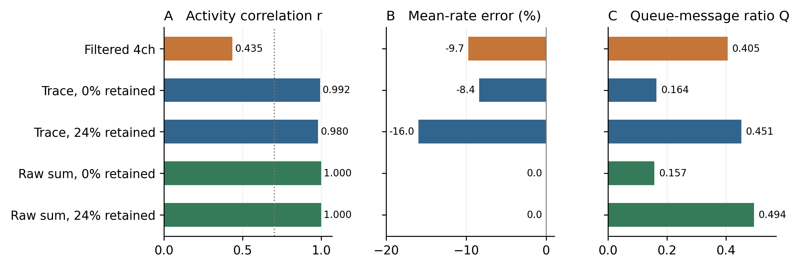
图 S8. E1 中的群体保真度与递归连接队列流量。工作负载包含 50,000 个分配单元，运行时长为 50 ms。Trace 表示历史状态调制。原始输入求和变体的总群体计数不匹配时间槽数量为零。Q 为递归连接消息入队量之比。虚线标记描述性的相关系数阈值 r = 0.70。
这一结果也出现在保留 11.2% 边的异质 E3 主要设置中：两种实现均产生 124,500 个脉冲，不匹配时间槽数量为零，而消息数由 32,247 降至 21,663（Q = 0.671783）。原始输入求和在同质 E3、全部三种 E4 权重设置及 E5 中，也均得到零计数不匹配（表 S5）。这一一致性是针对总群体序列的实证结果，而非对每个单元状态的测量。
H.3 输出调制引入可测差异
E1 中的历史状态调制纯代理得到 r = 0.992、$δ_{FR}$ = −8.4% 和 Q = 0.164。在 500 个时间槽中，有 426 个时间槽的计数与参考实现不同。仅保留静态增益后，相关系数提高至 0.996，发放率误差绝对值降至 5.9%，但仍有 439 个时间槽发生变化。因此，更高的相关系数可以与更多计数不同的时间槽同时出现：相关系数度量活动序列的形状，而不匹配计数记录任何差异。去除两个输出因子后，不匹配计数为零。
在纯代理 E1 设置中，四通道滤波方法得到 r = 0.435 和 $δ_{FR}$ = −9.7%。其保留 24.0% 边的混合形式得到 r = 0.183 和 $δ_{FR}$ = −52.6%。历史状态调制比这些滤波变体获得了高得多的一致性。然而，这些方法同时改变了到达时间、群体归一化、滤波尺度与动力学、残余输出，以及增益影响投递输入的方式。延迟对齐的对照表明，实现所观测的精确群体计数一致性并不需要历史状态调制；但它们不能辨识滤波方法误差的各项成因，也不能确定这些成因的相对贡献。
H.4 保留效果取决于聚合规则
在 E3 零保留设置中，四通道滤波投递得到 r = 0.435、$δ_{FR}$ = +69.2% 和 Q = 1.421。历史状态调制得到 r = 0.986、$δ_{FR}$ = −2.5% 和 Q = 0.472，在 200 个时间槽中有 146 个时间槽的计数与参考实现不同。原始输入求和保持全部 200 个群体计数一致，累计脉冲数与参考实现同为 124,500；消息数为 15,319，而显式路由为 32,247（Q = 0.475；图 S9）。
在五种非零抑制性源端预算下，四通道滤波相关系数介于 0.492 和 0.544 之间，平均发放率误差介于 −28.4% 和 +20.1% 之间。历史状态调制得到 r = 0.980–0.986，误差为 −4.7% 至 −2.5%。其零保留点已满足两项筛选标准，并具有该规则下最低的观测消息比例。在 2.0% 保留比例下，其群体计数序列与零保留时相同，而 Q 上升至 0.507；在 11.2% 保留比例下，Q 为 0.658。
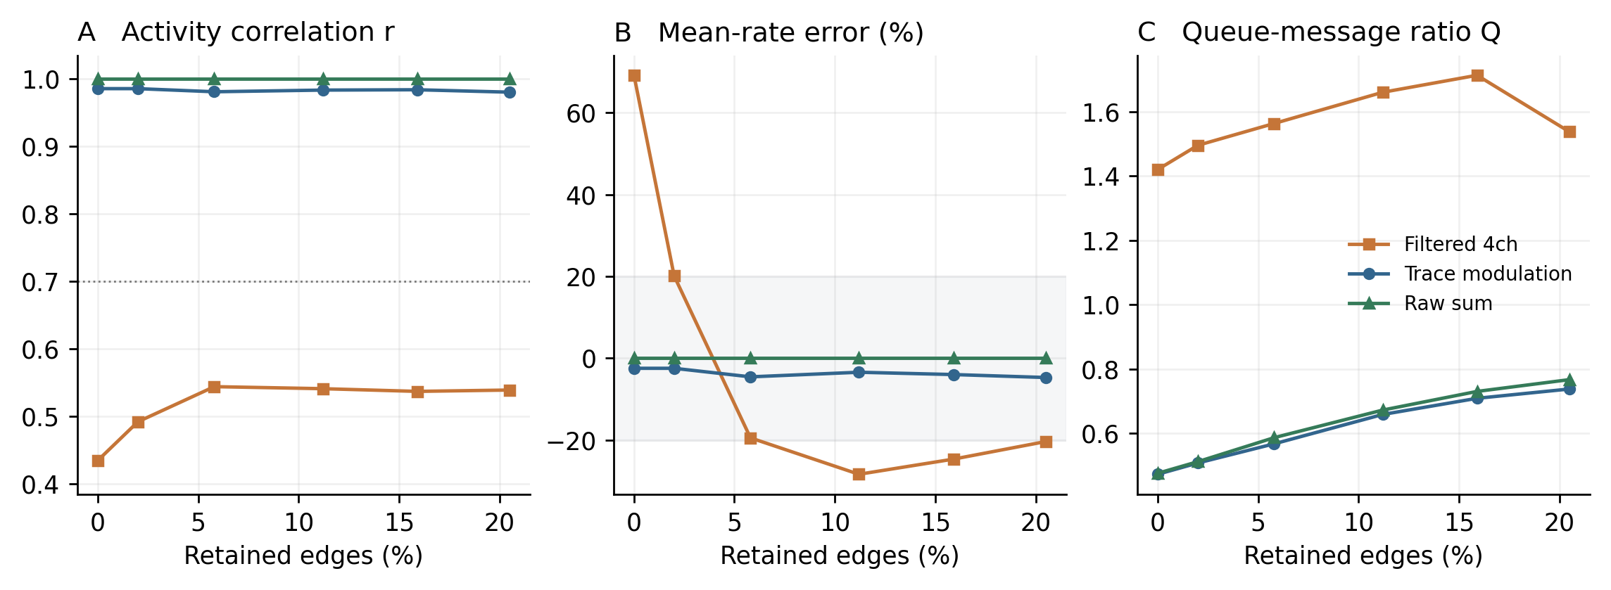
图 S9. 异质 E3 图上的抑制性源端保留扫描。每个点采用 12,500 个单元和 20 ms 的活动。连线连接受测预算。零保留采用空边选择策略。原始输入求和的计数序列在全部六种预算下均与参考实现一致。阴影表示 ±20% 的发放率误差；虚线标记 r = 0.70。
原始输入求和在全部六种受测预算下均保持计数序列，而 Q 从零保留时的 0.475，上升至保留 2.0% 边时的 0.511，以及保留 20.5% 边时的 0.767。在这一受测范围内，额外的显式路由增加了消息成本，但没有改善原始输入求和的计数保真度。图 S10 展示已归档的零保留轨迹及其未经平滑的逐槽差异：历史状态调制的高相关系数与 146 个群体计数不匹配时间槽并存。
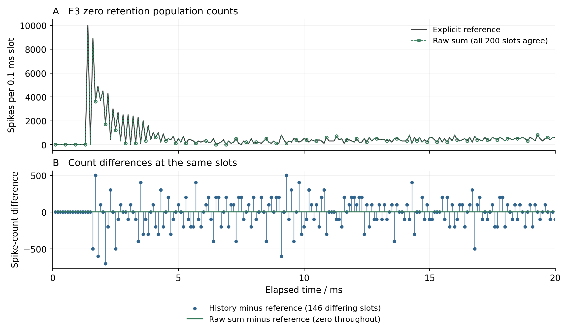
图 S10. 已归档的 E3 零保留轨迹。A：显式参考与原始输入求和在全部 200 个时间槽中的群体计数一致；空心标记每隔四个点显示一次以便阅读，连线包含全部数据点。B：同一时间槽中，历史状态调制及原始求和相对于参考的计数差异。历史调制虽有 r = 0.986，仍在 146 个槽中存在差异。未进行平滑、合箱或时滞调整。经过时间等于归档中从一开始的已完成槽索引乘以 0.1 ms。
边类别比较显示出相同的交互作用（图 S1）。在滤波聚合下，保留 I→I 边产生 +157.8% 的发放率误差，保留 E→I 边则产生 −59.0% 的误差。历史状态调制将这两个误差分别降至 −3.1% 和 −1.0%；原始输入求和在这两种策略及另外两种策略下均得到零误差。由于这两种策略分别保留 3.7% 和 13.1% 的边，该比较同时包含边身份与预算的变化。因此，它描述的是策略与近似方法之间的交互作用，而非任一边类别的独立功能作用。
H.5 增益扫描与脉冲响应限定比较范围
在 12,500 单元的 E1 增益扫描中，四通道滤波方法的最佳相关系数为 0.534，对应发放率误差为 −29.5%。其 17 个不同增益对均未同时满足两项筛选标准。历史状态调制得到 r = 0.936–0.991，发放率误差绝对值为 0.6–15.3%；全部受评估参数对均满足两项标准（图 S2）。这些数值描述的是单个图上的采样网格。名义增益直接作用于滤波输入，而在历史状态规则中则映射为 $κ_{E}$ = 0.970–1.030 和 $κ_{I}$ = 0.9895–1.021。因此，这些扫描并未在方法之间匹配有效输入扰动；历史状态的时间常数和调制系数也保持固定。
平均发放率一致并不保证时序一致。在稳定、平衡和易激三种 E4 权重设置下，历史状态规则的发放率误差分别为 +3.5%、−1.3% 和 −1.0%，但相关系数分别为 0.775、0.904 和 0.559。在易激设置下，平均发放率仍然接近参考值，但时间一致性低于描述性阈值。在 E5 的输入脉冲与恢复窗口内，历史状态调制得到 r = 0.973 和 $δ_{FR}$ = −0.3%。原始输入求和在全部四项探测中均保持参考计数序列（表 S5）。
表 S5 不同工作负载中的保真度与消息量。所有原始求和设置均有 r = 1、δFR = 0，且无群体计数不匹配。
配置 | 保留 / % | 调制 r | 调制 δFR / % | 调制 Q | 求和 Q
E3 异质 | 11.2 | 0.983 | -3.5 | 0.658 | 0.672
E3 均质 | 22.8 | 0.972 | -0.3 | 0.822 | 0.827
E4 稳定 | 26.4 | 0.775 | +3.5 | 0.940 | 0.917
E4 平衡 | 26.4 | 0.904 | -1.3 | 0.900 | 0.904
E4 易激发 | 26.4 | 0.559 | -1.0 | 0.641 | 0.642
E5 脉冲 | 27.7 | 0.973 | -0.3 | 0.888 | 0.891

H.6 原图与重连图上的代理误差
在全部 120 个图与输入组合中，raw_sum 与各自显式参考的逐槽、逐块计数完全相同。但 120 组均存在记录状态位模式差异；跨全部组合的最大绝对差为电压 0.01275635、兴奋电导 0.03515625、抑制电导 0.01171875，采用代码状态单位。因此，这是有限窗口内的脉冲计数一致，不是浮点全状态等价，也不保证超过 30 ms 后仍成立。
全部 120 组 trace 比较均有正分块误差。同质图的持续、全局和局部输入下，原图误差依次为 13.43%、7.98%、10.50%，重连中位数为 13.96%、6.42%、14.99%。两种网络、三种输入共六组条件中，原图误差均位于对应重连范围内（图 S11）。这不证明统计等价，也不显示原图具有对照范围外的特殊表现。本扩展未重做静态增益消融，因此不能将 trace 整体输出变换的误差单独归因于记忆。
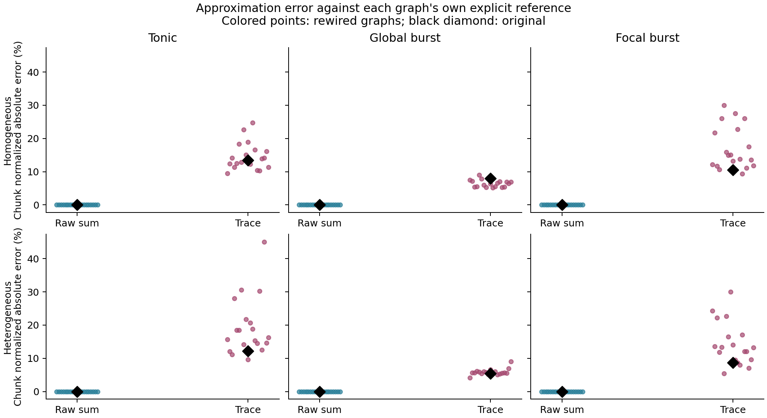
图 S11 代理相对各自图显式参考的误差。散点为 19 个重连对照，黑色菱形为原图。raw_sum 在全部条件下块计数误差为零；trace 包含增益和历史变换。原图误差位于对应重连范围内，但这不是等价检验。
这些条件中，raw_sum 将递归消息量减少 30.1%–74.6%，但活跃源边访问数与显式参考完全相同。全部邻接及单元状态仍保留，raw 消融中也仍更新不影响输出的滤波器和迹。记录时间包含观测与计数开销，不能作为加速比测量。在指定环境中完整重新构建和运行，40 份图文件、360 份逐槽计数/消息 CSV 和 360 份记录状态载荷均精确复现。这是技术复现，不是增加 360 个独立样本。

附录I 次要阶段与脉冲响应研究
I.1 分组约束对照与分阶段诊断
另一组结构对照固定使用同质E3原图（种子99），加入A、B、C各5张重连图，共16张图；它们不同于第3.4节的19张重连集合。三组均保留逐节点按E/I投射类别区分的入出度和强度、源边行、权重位表示及延迟。每个投射类别自己的原邻接对缺失数在三组间匹配，均为该类floor(0.35 $M_{arm}$)；四类合计994/2,845，即34.9385%。A只施加这些E/I统计约束；B还保持逐节点对10个预先指定E/I子组的入出强度；C对固定随机重标记、组数及组大小相同的分区施加同级约束。B的分组是预定索引分组，不是检测所得社区。不同组的可行图集合仍不同，首次达到固定改边预算的交换过程不保证均匀采样。
本节重新分析此前16图×3刺激的48份显式轨迹，不产生新的模拟。三种输入均以强度150刺激20个E块80槽：module_burst针对E0–19，shifted_burst针对E60–79，focal_burst针对E0、5、…、95。将30 ms轨迹分为0–8、8–15和15–30 ms三个阶段。比较每张重连图与同刺激原图的V、gE、gI；通道尺度固定为该刺激原图全300槽的标准差，阶段内不再缩放。按窗口长度加权的阶段平方误差可还原原全程评分。另一个rank-5状态PCA及其通道尺度仅由原图E0–19轨迹拟合，固定用于分解参考线性子空间内外的误差。这不同于下文的源活动基。
I.2 扰动响应与基于活动的预测
在同一16图集合上运行48个新显式条件。前置刺激改为此前未用于该刺激位置比较的E40–59，在槽0–79每槽施加强度150。槽200–209向相同目标施加baseline=0、small=1.5或double=3.0，运行至槽999，共100 ms。两种扰动每槽强度分别为前置刺激的1%和2%，每目标单位累计剂量为15和30；这一幅度定义不假设响应线性。每个条件沿用原内核与规范源顺序路由，不增加新的代理方法。图、输入、预测规则和分析代码在这些运行前本地固定并哈希锁定。
预测只使用旧original/module_burst的125×300源脉冲计数矩阵，进行不中心化奇异值分解。$U_{5}$是由前5个左奇异向量组成的125×5矩阵；令$G_{g}$为图g的E/I输入矩阵纵向堆叠得到的250×125矩阵，$G_{0}$为原图对应矩阵，${ΔG}_{g}$ = $G_{g}$ − $G_{0}。$预定主结构失真为
$F_{5}(g) = \frac{{‖{ΔG}_{g}U_{5}‖}_{F}}{{‖G_{0}U_{5}‖}_{F}}$ (22)
另预设达到旧训练活动90%平方能量的基（最终rank=19）、完整旧活动重放失真及结构对照。该125维源活动子空间不同于前述375维状态PCA，不用新条件重新拟合。
令${X_{g}}^{a}$[n]为图g、幅度a在槽n末端的375维状态向量，依次堆叠125个块的V、gE、gI。D为将旧original/module_burst的三个通道标准差在全部块上重复的对角矩阵。先定义相对于各图自身baseline的标准化响应，再比较其与原图响应：
${r_{g}}^{a}[n] = D^{−1}({X_{g}}^{a}[n] − {X_{g}}^{0}[n])$ (23)
$Y_{g}(a) = RMS({r_{g}}^{a} − {r_{0}}^{a})$ (24)
式(24)在槽200–999的800×375个坐标上计算RMS。主结果$Y_{g}$(a)度量响应保真误差，不等于图g对自身基线的响应大小。每种幅度分别以15张重连图计算预定正方向Spearman相关，不包含原图的零误差点；组内和去掉一个处理组的分析用于检查方向敏感性。恢复依据有限采样窗口定义，完整判据、归一化尺度、预测对照和状态观测见附录F。
I.3 结构保真度依赖观测阶段
匹配改边预算的对照表现出随阶段变化的排序（表S6，图S12）。在E0–19短时输入下，B组刺激期间的标准化状态误差中位数低于A组（0.6198对0.7223），随后7 ms亦如此（0.8305对0.8772）；但在15–30 ms阶段，B组误差较大（1.0037对0.5597）。移位输入给出不同的后段排序：B仍低于A，并接近C。因此，在每组仅5张图的这些对照中，中位数排序依赖刺激和阶段；组间重叠的取值范围不能确立某种约束的总体优势。
表 S6 module_burst 三阶段状态误差。每组 5 张条件重连图的中位数；V、gE、gI 使用该刺激原图全 30 ms 的固定通道尺度。数值越低越好。
重连约束 | 0–8 ms | 8–15 ms | 15–30 ms
A E/I | 0.7223 | 0.8772 | 0.5597
B aligned | 0.6198 | 0.8305 | 1.0037
C random | 0.6477 | 0.8975 | 0.8404

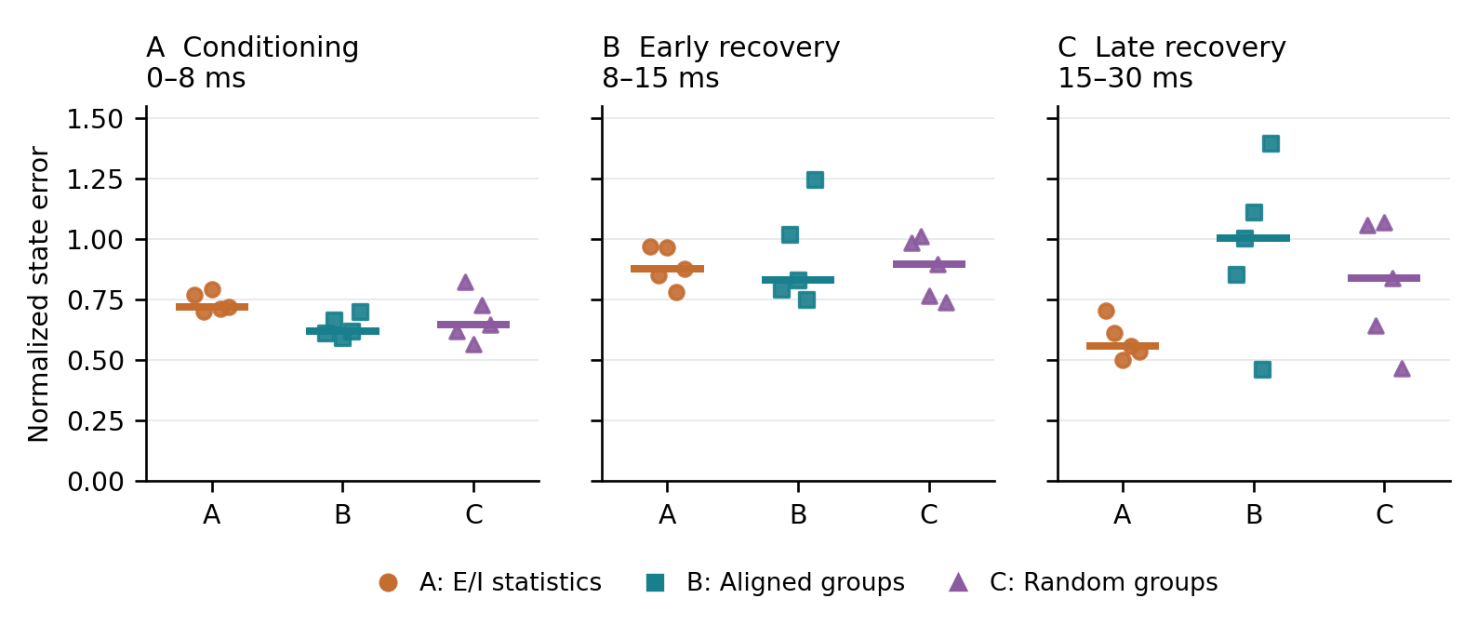
图S12. 固定改边预算对照在module_burst（E0–19）下的分阶段状态保真度。A、B、C分别保留E/I统计、预定分组关系及随机重标记分组关系。每组5个散点表示条件重连图，横线为中位数；各图均移除34.9385%的原邻接对。状态误差采用该刺激原图全轨迹通道尺度，阶段间固定。排序以相应输入为条件，不作统计等价或原图总体推断。
在45个图—输入比较中，固定状态PCA子空间之外的误差能量比例，在三个阶段的中位数依次为88.80%、84.23%和78.08%。这些比例描述相对于参考线性子空间的误差；低维投影中的视觉重叠或静态分组特征的保持，都不能确立共享不变流形。
I.4 恢复与响应保真度分离
原图在幅度1.5和3.0下的标准化自身响应RMS分别为0.046824和0.060187，响应峰值出现在80.2和87.1 ms，至100 ms均不满足恢复判据。相较之下，较小幅度下15张重连图中的9张、较大幅度下的7张，在脉冲结束后4.1–4.3 ms回落至判据以下。这些图恰好是脉冲序列与各自基线保持一致的图，尽管其状态仍有小幅非零响应。因此，恢复衡量的是与原图响应保持不同的性质。
对照中的最小相对响应误差为0.999948和0.999872，基本等于无响应预测基准；最大值为10.896和9.022。弱响应图之间的相对误差仅相差约1.12×10⁻⁶和3.14×10⁻⁶，其细微排序不能识别可靠的最优保持图。脉冲期间，目标块—槽更新中只有0%–2.5%受到不应期门控，而已投递输入在门控期间仍可累加。因此，不能将弱响应解释为刺激主要被不应期阻断。
主源活动预测指标与响应误差的Spearman相关为0.279和0.182（表S7，图S13）。A、B组内相关为正，C组在两个幅度下均为−0.3；去掉一个处理组后的结果也有变化。rank-19和完整训练重放指标同样未显示一致的强关联。rank-5基覆盖58.81%的训练源活动能量，在新原图基线的响应窗口仅覆盖22.48%；rank-19对应数值为90.75%和57.14%。这项检验未在当前条件样本中展示稳定的预测关系。覆盖率降低是候选解释，而非已单独识别的原因，也不证明基于活动的预测普遍无效。
在预设比较中，有向三环计数的绝对变化和奇异值距离表现出较强关联。其解释仍限于描述：观察多个特征后选择较强关联、弱响应图之间的近似并列，以及不同处理各自的可行图集合，都限制了推断。三环统计量计算无符号有向环，不识别其节点或E/I模式。这些结果不确立因果环机制或最优图几何。
表 S7 预设结构指标与扰动响应误差的 Spearman 相关。每个幅度分别使用 15 张条件重连图；原图不参与相关。对照指标的较高相关仍为探索性结果。
指标 | 幅度 1.5 | 幅度 3.0
活动 rank 5（主） | 0.279 | 0.182
活动 rank 19（次） | 0.000 | 0.225
完整训练活动重放 | 0.211 | 0.057
有向三环数量变化 | 0.503 | 0.735
奇异值谱距离 | 0.539 | 0.575
旧刺激状态误差 | -0.093 | 0.150

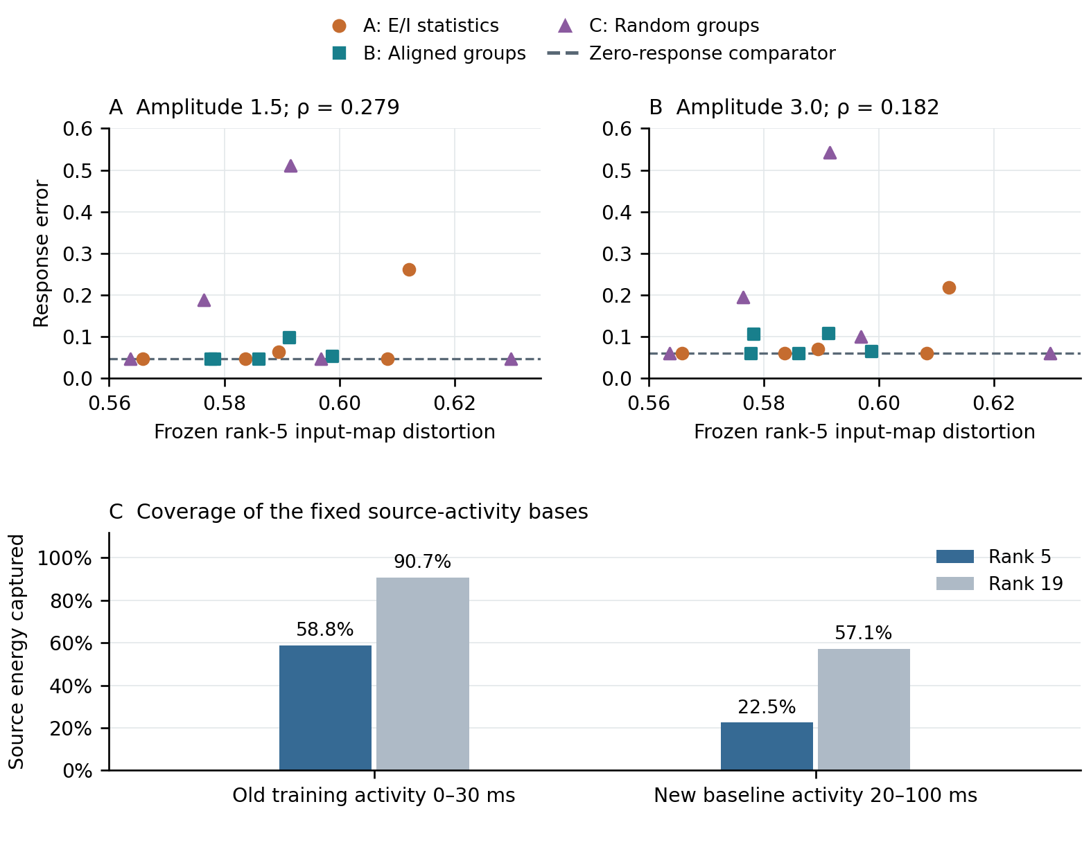
图S13. 在新刺激位置检验固定源活动指标。rank-5结构失真仅由旧原图E0–19源活动定义；两幅度散点将同一冻结特征与15张重连图的原图响应保真误差对应，不用新条件重新拟合。覆盖率比较训练rank-5和90%能量基在旧训练及新原图baseline响应窗口中保留的源活动平方能量。该基是线性源子空间，不是不变流形估计；两幅度是同一组图上的相关观测。

附录 J 有限时域认证与参数族
J.1 充分条件与证明
命题 4（共同分支有限时域包络）。固定确定性离散实现、初值、外部输入及有限窗口。候选图族仅在目标集A上改变入流。用参考发放构造每个候选入流，包括实际乘积、投递顺序、事件存在性及待到达事件效应。假定初始候选状态被包住，区间更新包住每个允许的参数实现，且所有受影响目标在每槽的执行、可发放阈值、状态和下一活跃集判定均确定为参考决策，则该族每个成员在窗口内均有参考脉冲、执行决策、状态标签及不应期截止槽，连续状态位于包络内。未受影响目标的入流及初值必须不变。参数族中与支持无关的断言还要求支持及事件存在性不变，或对这些标志进行有效的集合计算。
证明。初始候选状态属于其集合，初始队列及状态具有指定值。联合假定此前所有发放及相关分支判定相同。通过任意固定候选图路由这些发放，恰好得到检查器使用的条件事件流，具有实际顺序及真实的已到达和待到达标志。因此调度检查确定相同的执行或跳过决策。有效事件及状态更新包住真实候选复位前电位；单侧阈值检查建立相同的发放判定，进而给出相同复位及不应期截止。局部场只依赖先前值、共同脉冲及执行历史，所以归档参考值仍有效。残余动力学与待到达事件检查建立相同状态及下一活跃集成员关系。未受影响目标的有序入流及先前状态相同，因此更新相同。由此同时对所有目标完成归纳；假设成立时不可能首次发生分歧。对参数集合，因为每个更新及判定都被统一包住，推理对每个成员成立。充分条件失败仍属未决，除非另有具体反例。
该论证不认证首次分支不匹配后的任意候选轨迹。它允许非零输入和状态差异，但不允许未经核算的执行差异。在此调度器中，仅共享脉冲图样不足以复用参考局部场。被测参数族的保留边权始终为正，使已到达及待到达标志在共同源发放下不依赖参数。证明是包络及分支保持的应用，不主张新的普遍稳定性定理。
J.2 算术与仿射表示
固定执行使用最近偶数舍入的binary32运算、有限值、渐进下溢及不重排的源顺序。记u = $2^{−24}$、η = $2^{−149}；$无溢出时，以u|z| + η包住每个精确结果为z的基本运算误差[27]。对m次顺序加法且m u < 1，检查器使用γ = m u/(1 − m u)，以γ乘操作数绝对值和再加mη/(1 − m u)界定累加误差。单点实现用精确有理数比较验证向外投影到binary32；优化路径以binary64包络计算，必要时回退到该oracle。衰减因子使用实际舍入值binary32(1 − h)，h = binary32(0.1)。
对电压，精确仿射表达式(1 − h)V + h(E − I)保留收缩性，但误差预算遵循原运算顺序：E − I、加−V、乘h、最后加V。若相应舍入界为$r_{1}$至$r_{4}，$则附加电压误差为h($r_{1}$ + $r_{2}$) + $r_{3}$ + $r_{4}。$不应期仍累计输入，但保持电压且不衰减电导；跳过状态冻结。共同发放将电压及其不确定性复位为精确−65，保留电导不确定性。归档THEORY.txt给出区间公式及全部调度判定。
参数族将每个标量状态表示为c + Σ $p_{j}$ $α_{j}$ + ε，其中|$α_{j}$| ≤ 1、|ε| ≤ r；标量盒包络为c ± (Σ|$p_{j}$| + r)。严格角点方案枚举同一仿射极值，再加同一统一残差半径，包括计算系数的不确定性，因此是同保证基线；普通角点仿真不是。入口权重舍入为binary32，发放事件乘100后再次舍入；两次误差、顺序累加及原电压和衰减舍入均计入包络。保留系数是经过验证的量，而不是未经验证的精确导数。完整公式、假设及精确Fraction oracle代码见THEORY-AND-METHODS.txt及oracle.py。
J.3 前序审计的覆盖与成本
参数族原型以旧交换候选为中心，不同于后续以原图为中心的同预算方向比较。对d = 1或2，采用理想权重$w_{0}$(1 + ρ Σ s_j $α_{j}$/d)、按源排序固定的符号模式及$α_{j}$属于[−1,1]。七档半径为0、$2^{−16}$、$2^{−12}$、$2^{−8}$、$2^{−6}$、$2^{−4}$及1/4。一维目标通过数依次为17例中的16、16、16、12、11、8、4；二维为16、16、16、12、11、9、4。这些是嵌套条件，不是独立样本或最大半径估计。全部57例中的20个通过中心在两种维数上都有非零区域；不同实际权重、事件及状态见证排除了仅覆盖单个浮点平台的情况。
表S8报告前序审计中匹配工作量的计算成本。
表S8 前序认证审计的匹配工作量成本，单位ms。前两行是单点，其余为二维参数族；不能跨组解释为同一工作量。
方法 | ms | 覆盖
单点认证内核 | 0.13115 | 单候选
单点局部回放内核 | 0.003430 | 单候选
准备与支持函数认证 | 0.15839 | 整个参数盒
准备与严格角点包络 | 0.20909 | 整个参数盒
四角点回放含事件生成 | 0.01706 | 四个参数点
25点回放含事件生成 | 0.10372 | 25个参数点

成本表为第一次进程中16个完整窗口通过目标案例的中位数，两种计时路径均不写状态轨迹。单点内核使用11轮、每轮100次原生重复；参数族内核使用11轮、每轮20次，均对称预热并交替方法顺序。同一比较共享模型准备；组件先逐案例求和再取中位数，不含单独记录的参考准备及图I/O。第二进程给出相同的定性排序。原Python/Fraction实现更慢，但语言及轨迹收集变化不能算作相对回放的算法加速。C内核使用Apple clang 21.0.0及-O3 -std=c11 -fno-fast-math -ffp-contract=off，科学环境记录Python 3.13.5及NumPy 2.5.4；这不改变原网络轨迹Rust 1.98.1的来源记录。
参数族支持函数与严格角点方法在全部798个参数盒上一致，包括失败目标、槽及判定类型。各已测档位的每个失败盒都有失败角点，但此经验事实不将角点采样变成证明。早期原型按目标编号报告失败，不一定是时间上全局最早；配对方向研究分别检查两个目标并取最早见证。两者均不是不受限制的分歧闭环仿真。
J.4 配对排序及事后检查的范围
同预算方向半径每次认证一个联合边权方向上的对称参数区间；16个采样方向不能重建完整多维安全集合。实际失败点可给出共同分支半径上界，包络失败本身不能。全部98个证明间隙、上限截尾及未决比较均保留。912个条件中，32个Focal条件的目标对静默，没有通道输入投影为零的条件；移除静默案例不改变主评分宏观一致率，因为它们不贡献可明确排序的方向对。
原对照使用300槽源记录；事后窗口检查仅平均或平移前298槽，保持每源窗口内投递总量，末两槽不变。平均活动和打乱一致率分别变为0.673/0.654/0.725及0.546/0.467/0.586。相对原来锁定的Tonic时序选择，修正平均活动的胜/负/平/未决为9/3/6/1、7/6/3/3及3/10/4/2；修正打乱为10/1/6/2、9/5/4/1及8/5/5/1。平移范围改变也改变随机实现，因此这是敏感性分析，不是窗口效应的因果分离。既有参考此前已可用，锁定新方向规则不等于公开预注册或独立数据验证。

附录 K 输入控制及既有分析细节
K.1 评分覆盖及因子定义
F0/F1表示不滤波/滤波的净投影绝对值；M0/M1表示无裕度分母/原逐槽阈值裕度分母。四种评分采用相同有效时点。旧原始投影在所有时点取最大值，另作legacy基线保留。旧因子审计中的平均与独立移位对照采用完整源窗口，锁定输入控制采用298槽到达窗口。两种定义分别报告，不暗中替换。因子审计还对平均和移位活动重复全部因子，并保留严格相等的判平检查。仅裕度的大量平局来自实际相等的浮点评分，不只是1e−10判平容差。
表S9区分评分审计中未确定顺序的各类情况。
表S9 事后评分审计的未决分类。类别互斥，证明间隙重叠优先于其他有限重叠；每输入共2,280个比较。
输入 | 已分辨 | 双上限 | 间隙重叠 | 有限重叠 | 其他上限
Tonic | 1353 | 506 | 123 | 298 | 0
Global | 1811 | 82 | 102 | 285 | 0
Focal | 1624 | 335 | 57 | 262 | 2

完成范围允许未决且非预测平局的比较获得0至1信用，预测平局恒为0.5；它忽略传递性，属于宽松逻辑范围而非可达置信界。Tonic排除(37,38)、(52,96)、(82,95)，均有活动但上限截断；Focal排除(37,38)、(37,69)的静默上限，以及所有有限括号重叠的(107,114)；Global含全部19对。控制输入F_H/F_HT排除ID3、4、16，G_T排除ID3，G_B无排除。F_B、F_H、F_HT各32个静默条件，但无通道输入投影为零条件。
K.2 配对剂量细节
共同零编辑参考满足X = Y = 0、R未定义，不是10个独立零剂量样本。三个非零预算的原邻接替换比例为0.9842%、1.9684%、9.9121%；此前19个单次交换属于其他链，不能拼为首剂量点。30条轨迹均有非零逐槽及累计计数差异。最低到中间预算的Y均值变化1.01个百分点，其中差异量项−0.09、保留比例项1.10；中间到最高变化14.96，分为2.31与12.65。最低到最高时Y有9升1平，R有9升1降。在0.1、0.2、1、5、30 ms五种宽度及全部整数槽偏移下，保留10,890个依赖性读数。最高预算均值在每种宽度和偏移均高于另两组，但链范围重叠。30 ms只有偏移零等于完整窗口计数，其他偏移切开窗口；不拟合拐点或饱和模型。
K.3 控制方向搜索及迁移
表S10报告受控输入下的方向搜索结果。
表S10 输入控制全部方向搜索结果，每输入304个。细分上限表示原8步预算耗尽。
输入 | 达到容差 | 证明间隙 | 认证上限 | 细分上限
G_B | 238 | 41 | 25 | 0
F_B | 218 | 32 | 54 | 0
F_H | 194 | 33 | 76 | 1
G_T | 198 | 83 | 22 | 1
F_HT | 201 | 41 | 62 | 0

两例细分次数耗尽保留最后有效界。端点通过但包络失败属于证明间隙，当前记录不能区分保守包络膨胀与可能的内部区间分支变化。认证至25%上限仅给出下界，不能填入有限上界。全部1520个正下界区间及3040个端点均检查；9个精确有理数条件覆盖5400个状态行，即32400个坐标端点。历史字段exact_fraction_values实际计数单位为行。数值核、编译器和操作次序保持不变；源/事件不变量包括正权重、组内符号平衡、相同方向预算及共同参数值下匹配的组内权重多重集。
表S11报告冻结的G_B选择向各输入迁移的结果。
表S11 冻结G_B选择迁移至各输入。联合评分选择对冻结对照；平局合并同方向及共同上限，未决单列。
输入 | 对照 | 胜 | 负 | 平 | 未决
G_B | 随机 | 14 | 1 | 1 | 3
G_B | 平均 | 8 | 5 | 4 | 2
G_B | 打乱 | 14 | 1 | 2 | 2
F_B | 随机 | 8 | 6 | 2 | 3
F_B | 平均 | 6 | 6 | 5 | 2
F_B | 打乱 | 8 | 6 | 3 | 2
F_H | 随机 | 9 | 6 | 2 | 2
F_H | 平均 | 7 | 4 | 4 | 4
F_H | 打乱 | 5 | 8 | 3 | 3
G_T | 随机 | 10 | 6 | 1 | 2
G_T | 平均 | 8 | 3 | 4 | 4
G_T | 打乱 | 12 | 4 | 1 | 2
F_HT | 随机 | 7 | 5 | 2 | 5
F_HT | 平均 | 7 | 4 | 4 | 4
F_HT | 打乱 | 5 | 8 | 3 | 3

选择及对照ID在半径结果前按G_B固定，并沿用至其他输入。紧凑表合并同方向平局与共同上限，底层CSV分别记录；未决区间不算胜。结果不宣称显著优越，参考条件下排序不是未知输入预测。包括低驱动F_B桥接在内的所有对照均保留。

附录 L 原图验证设计
L.1 生成器与抽样规范
独立连边验证预先固定发现种子 99 之后的 100–102，使用不变 E/I 生成器。模块种子 201–203 与环形种子 301–303 精确采样 EE/EI/IE/II 边数 1467/610/648/120。每个合法有向节点对以均匀 U∈(0,1] 得到键 −log(U)/affinity，取所需数量的最小键，按源与目标打破平局；排除自环和重边。边键由 PCG64(seed) 产生，各 arm 内按源优先、目标其次排序。
模块标签为五组，每组二十个 E 与五个 I 节点，由 PCG64(seed+1000000) 的独立 E/I 置换赋值；组内亲和度为四，其他为一。环形位置以相同种子偏移将 125 个节点身份置换到 j/125，圆周距离 d 的亲和度为 exp(−d/0.15)。没有强制连通骨架、动力学接受筛选或根据输出重采样。不同原图的 arm 总量相同，不代表逐节点度或强度匹配。
交换 i 使用 random.Random(100000×graph_seed+93001+i)，在 200000 次提案内接受首个合法等权、同延迟、同 arm 交换，分配为 5/5/5/4，保留源行、权重位与延迟。拒绝共同源或目标、自环及重边。交换可破坏生成器的模块或距离偏好，几何亲和保持不是附加约束。十六方向候选池符号使用 seed20261108+排序目标对索引，至多尝试 10000 次；不足触发技术停止，不替换目标。
L.2 判据与样本核算
对每种输入比较，新三图族内的复现要求每图至少一个切换，跨两种亲和规则则要求两图族均通过。环形 seed303 为 0/19，使焦点时间对照未通过该判据。评分先按目标对宏平均，再在每图等权平均输入；一致优势要求预定图族每图联合减对照的一致率差均大于 10⁻¹²，未定义输入阻止该主张。这些是描述性复现规则，不是假设检验；成本计时仅作诊断，不支持速度主张。
九张新旧核原图贡献 900 个正式网络条件和 13360 个方向与输入条件；另有 seed99 受控输入的 100 个网络和 1520 个方向。目标对去重后，三张独立连边图为 4400 个方向，六张亲和图为 8960 个。正下界分别为 4384/4400、8944/8960，缺少的 32 个条件为两组各 16 个零半径包络失败，不是实际基线失败的证据。seed99 为 1520/1520 正下界，合计 14848/14880 个旧核覆盖条件，但并非独立样本。归档多原图的 8800 个端点指单点回放，有效包络包含端点为 8768，本版本保留这一区分。
每个正下界区间均复核，并检查 −L、0、+L 单点实现与状态包含；未认证零区间接受基线回放，但不计为包络包含成功。固定首、中、末目标对、方向 0 和全部五输入执行精确有理数仿射检查，最终失效见证以精确参数舍入独立回放。所有新图的评分与 G_B 选择在任何新半径结果之前冻结。归档原图桥接与重复计数和正式网络条件分开。

附录 M LIF 执行与包络证明
M.1 执行契约与参数映射
发布分发包为隔离环境中的 brian2-atlas 0.2.0，前端以 brian2 导入，将模型导出至包内原生 b2-runner reference-f64 后端，未使用原版 Brian2 分发包或回退。每条块边展开为十六个有序神经元对，正单位权重为 float64(float32(w_block))×0.001/4 伏。该新单位归一属于 LIF，不重新解释原 U=100 动力学。每块 τ 值为 18、19.333333333333332、20.666666666666668、22 ms，阈值为 −51、−50.333333333333336、−49.666666666666664、−49 mV；块内独立置换使用 PCG64(20261109+graph_seed)，均值匹配同质对照，并跨全部干预固定。
电流型状态即使在不应期电压钳制期间，也按有序 Euler 表达式更新。阈值使用 ≥，重置电压为 −0.060 V，静息电压为 −0.065 V，参考脉冲决定后续 2 ms 允许更新掩码。受影响目标回放包含两个目标块的全部各四个神经元。若受影响脉冲均一致，每个未受影响神经元接收参考事件流，因此在首次受影响差异之前，局部回放等于完整网络比较；首次差异之后不再用它声称后续完整网络轨迹。参数族证书采用同一归纳，但算术界必须覆盖全部允许参数。
M.2 向外仿射包络推导
本附录给出命题 4 在 LIF 中所需的模型特定充分前提。算术为 binary64 最近舍入且中点取偶，操作次序固定，无融合乘加和 fast-math。常数取已存储的 binary64 值，要求算术有限且不溢出；电压界非有限即拒绝证书。令 u=2⁻⁵³、Γ=32u、η 为最小正次正规数的 64 倍。半径运算对非负和及积使用向上 nextafter。可执行电压表达式至多八个基本运算，Γ 大于 γ8=8u/(1−8u)。绝对表达式条件和界定抵消下的舍入；η 覆盖渐进下溢，在电压除法中再乘以 1+1/τ 放大 [27]。
将状态表示为 x=m+aα+δ，其中 |α|≤ρ、|δ|≤e。以向上算术定义 M(x)=|m|+|a|ρ+e。中心遵循实际舍入的名义表达式。若理想仿射表达式的系数为 c，计算系数和斜率具有认证缺陷 dc、ds，而实际或中心求值各有误差界 R，则更新残差由系数加权旧半径、ρds 和 2R 界定。因子 2 对应舍入实际更新减去舍入中心。以下递推将这一论证具体化，代码对所示非负界均向外舍入。
突触衰减的可执行表达式为 RN(RN(cx)+x)，c=RN(−dt/τsyn)。令 b=RN(1+c)，db 界定 |b−(1+c)|，并取 a′=RN(ba)。斜率缺陷由 db|a|+Γ|ba| 界定。使用 R=Γ(1+|c|)M(x)+η 及式(25)的半径。实现取 db=up(eps_machine(1+|c|))，对固定正规常数给出保守系数界。
这里 e 始终表示存储的非负包络半径，δ 表示实际余项。以下式中的 Eval↑ 表示按实现规定的运算顺序，对非负中间量逐步向外计算右端界，而非仅对通常舍入后的整个表达式做一次 nextafter。每次更新将 e′ 赋为这一保守计算值，并证明 |δ′|≤e′；不要求存储半径小于右端的精确实数值。
$e′ := Eval↑[(|b| + d_{b})e + ρ d_{s} + 2R]$ (25)
对于有序权重累加，理想事件为 w+σwα，σ∈{−1,0,1}，嵌套舍入构造的误差上界 ew 由 Γ|w|(1+ρ)+η 向外求值得到。新中心为 RN(m+w)，斜率为 RN(a+σw)，斜率缺陷上界 ds 由 Γ(|a|+|σw|)+η 向外求值得到。加法舍入误差可用向上求值的 Γ(M(x)+|w|(1+ρ))+η 作为保守上界 R，新存储半径为 e+ew+ρds+2R 的逐步向外求值，其中 ew、ds 和 R 均为经过验证的上界。未改变权重也保守使用此界。该表示保留共同 α 及其带符号抵消，没有将一个方向替换为独立参数盒。
允许更新电压时，令 B=RN(−0.065+0.018) V。实际操作次序为 RN(RN(RN(dt×RN(RN(B+RN(drive+$g_{E}$))−RN($g_{I}$+v)))/τ)+v)。在已存储输入的精确实数算术上写 h=dt/τ，令 $h_{0}$=RN(dt/τ)、$b_{0}$=RN(1−$h_{0}$)。dh 界定 |$h_{0}$−h|，db 界定 |$b_{0}$−(1−$h_{0}$)|。斜率依实际乘加次序为 RN(b0av+$h_{0}$(aE−aI))；其缺陷包含 (db+dh)|av|+dh(|aE|+|aI|)，再加 Γ 乘以 |b0av|+|$h_{0}$|(|aE|+|aI|)。特别地，dh 同时影响电压系数和电流系数。
$e′ := Eval↑[(|b_{0}| + d_{b} + d_{h})e_{v} + h_{u}(e_{E} + e_{I}) + ρ d_{s} + 2R_{v}]$ (26)
式(26)中 hu=|$h_{0}$|+dh，Rv 取以下表达式的向外求值：Γ 乘以 M(v)+hu(|B|+|drive|+M($g_{E}$)+M($g_{I}$)+M(v))，再加 η(1+1/τ)。固定常数使用 dh=up(eps_machine|$h_{0}$|)、db=up(eps_machine(1+|$h_{0}$|))，剩余次正规斜率误差由保守加性下溢裕量覆盖。这些界与三角不等式逐表达式传播 |δ|≤e。每次阈值判断使用向外区间 [m−(|a|ρ+e),m+(|a|ρ+e)]：参考静默要求上端严格小于 θ，参考发放要求下端至少为 θ。重置赋值 (m,a,e)=(−0.060,0,0)，不应期电压不变，而电流包络继续更新。由此建立命题 4 在固定 LIF 算术中的包络归纳。
可执行源码包含全部舍入和拒绝操作，包中保留查询前代数审计。证明针对所述参数构造下可表示的 α，不认证未舍入的实数权重、其他编译器收缩规则、不同延迟实现或分别测试方向的任意组合。归档旧 binary32 仿射实现有不同状态与守卫系统，作为单独实例保留其完整源码和推导。
M.3 充分分支证明与失败语义
证明。初始状态满足包络前提。假设截至某次更新，包含关系和离散历史一致均成立。可靠传播包含每个候选下一状态，守卫包含关系迫使全部候选作出参考判定。随后相同的重置与不应期转移维持归纳前提。相同发放保持后续源事件流，固定支持和次序保持路由结构。不受影响的神经元接收不变事件，全部受影响神经元均被包络。因此按状态更新和事件投递归纳，得到有限前缀结论。旧调度器还必须包络唤醒、冻结和场守卫；时钟驱动 LIF 中，相同脉冲历史决定不应期资格，两个受影响块的全部四个单元均被检查。保证针对指定离散执行，而非连续时间的精确积分。
这是命题 4 的实现特定实例。M.2 的全部界须在检查参考阈值判定之前传播。重置使电压斜率和余项归零，突触包络则持续。相同脉冲历史固定不应期掩码；不能在钳制时将电压当作自由演化，也不能同时冻结电流。未分辨守卫拒绝充分证书，只有实际回放差异构成不安全单点见证。因此区间保守性、迭代限额、零半径分辨率与真实失效始终分开。

附录 N LIF 完整对照与验证
N.1 完整可见性与评分对照
表S12报告完整的逐单元可见性切换计数。
表S12 完整逐单元可见性切换数，每格分母均为十九。各时域是同一轨迹前缀；异质300 ms 的全部零均表示两输入下都不同。
模型 | 种子 | 对照 | 30 ms | 100 ms | 300 ms
同质 | 100 | G_B/F_H | 4 | 7 | 2
同质 | 100 | G_T/F_HT | 5 | 8 | 2
同质 | 100 | G_B/G_T | 0 | 5 | 0
同质 | 100 | F_H/F_HT | 3 | 0 | 0
同质 | 100 | F_B/F_H | 1 | 2 | 1
同质 | 201 | G_B/F_H | 5 | 4 | 1
同质 | 201 | G_T/F_HT | 6 | 4 | 0
同质 | 201 | G_B/G_T | 0 | 3 | 0
同质 | 201 | F_H/F_HT | 1 | 1 | 1
同质 | 201 | F_B/F_H | 0 | 4 | 1
同质 | 301 | G_B/F_H | 6 | 4 | 1
同质 | 301 | G_T/F_HT | 6 | 2 | 0
同质 | 301 | G_B/G_T | 1 | 4 | 1
同质 | 301 | F_H/F_HT | 3 | 0 | 0
同质 | 301 | F_B/F_H | 0 | 1 | 0
异质 | 100 | G_B/F_H | 7 | 0 | 0
异质 | 100 | G_T/F_HT | 13 | 0 | 0
异质 | 100 | G_B/G_T | 11 | 0 | 0
异质 | 100 | F_H/F_HT | 5 | 0 | 0
异质 | 100 | F_B/F_H | 2 | 1 | 0
异质 | 201 | G_B/F_H | 8 | 1 | 0
异质 | 201 | G_T/F_HT | 10 | 0 | 0
异质 | 201 | G_B/G_T | 8 | 1 | 0
异质 | 201 | F_H/F_HT | 0 | 0 | 0
异质 | 201 | F_B/F_H | 3 | 0 | 0
异质 | 301 | G_B/F_H | 9 | 0 | 0
异质 | 301 | G_T/F_HT | 11 | 0 | 0
异质 | 301 | G_B/G_T | 7 | 0 | 0
异质 | 301 | F_H/F_HT | 3 | 0 | 0
异质 | 301 | F_B/F_H | 3 | 0 | 0

表S13报告两种LIF变体的F_H评分对照及可分辨覆盖率。
表S13 两类LIF的F_H评分对照与可分辨覆盖。数值为目标对宏平均一致率，缺失评分为未定义，每行可能分母为360。
模型 | 种子 | ms | 自身 | 冻结 | 平均 | 打乱 | 覆盖% | n
同质 | 100 | 30 | 0.975 | 0.415 | 0.771 | 0.576 | 32.8 | 1
同质 | 100 | 100 | 0.927 | 0.613 | 0.784 | 0.475 | 64.7 | 2
同质 | 100 | 300 | 0.832 | 0.602 | 0.718 | 0.587 | 63.9 | 2
同质 | 201 | 30 | 1.000 | 0.500 | 0.925 | 0.602 | 31.4 | 1
同质 | 201 | 100 | 0.957 | 0.446 | 0.780 | 0.662 | 93.9 | 3
同质 | 201 | 300 | 0.905 | 0.514 | 0.681 | 0.580 | 95.0 | 3
同质 | 301 | 30 | 1.000 | 0.652 | 0.938 | 0.756 | 37.2 | 2
同质 | 301 | 100 | 0.852 | 0.586 | 0.710 | 0.699 | 91.1 | 3
同质 | 301 | 300 | 0.854 | 0.485 | 0.724 | 0.633 | 94.7 | 3
异质 | 100 | 30 | 0.994 | 0.734 | 0.710 | 0.700 | 41.7 | 2
异质 | 100 | 100 | 0.850 | 0.495 | 0.726 | 0.625 | 85.6 | 3
异质 | 100 | 300 | 0.775 | 0.526 | 0.740 | 0.676 | 71.9 | 3
异质 | 201 | 30 | 1.000 | 0.584 | 0.810 | 0.664 | 76.7 | 3
异质 | 201 | 100 | 0.914 | 0.531 | 0.834 | 0.774 | 97.2 | 3
异质 | 201 | 300 | 0.826 | 0.585 | 0.774 | 0.748 | 95.6 | 3
异质 | 301 | 30 | 0.995 | 0.567 | 0.861 | 0.670 | 60.3 | 2
异质 | 301 | 100 | 0.813 | 0.570 | 0.762 | 0.655 | 95.6 | 3
异质 | 301 | 300 | 0.753 | 0.545 | 0.753 | 0.759 | 75.3 | 3

联合评分并非处处最佳。异质 F_H、300 ms 下，三个种子的联合/仅滤波/仅裕度/平均/打乱一致率分别为 0.775/0.740/0.581/0.740/0.676、0.826/0.768/0.562/0.774/0.748、0.753/0.690/0.560/0.753/0.759。保证分离比区间 [1,1.25)、[1.25,2)、[2,∞) 包含 136/321/417 个可分辨对，微平均一致率为 0.676/0.729/0.863。这些微汇总不替代目标对宏平均终点，小保证比仅弱约束真实分离。300 ms 冻结 G_B 选向对随机在九个图与目标组中有四胜、三负、两未分辨；对平均为四胜、一负、三同方向平局、一未分辨，不能推出统一迁移失败或统一优势。
N.2 覆盖与零下界
全部 4308 个正区间在 −L、0、+L 处至少包含三个不同的实际权重与事件向量及三条不同连续状态路径。十二个零下界均位于 seed301、异质 F_H、目标对 18、300 ms，括号为 [0,2⁻²⁰]，具有实际上界失效且零证书通过，搜索按预定绝对容差停止。该组最小参考裕度约 2.03×10⁻¹⁰ V，低于评分下限；这些观察不证明正安全区域为空。4320 个条件中 3477 个按宽度容差停止，832 个达到 25% 认证上限，十一个达到细化限次，没有证明间隙或零守卫失败停止；十二个零下界计入容差类。
N.3 独立实现核查
LIF 每张复用图选择目标对索引 0、9、18，每对 16 个方向，结合五输入、两种参数变体和三个前缀，共 4320 个条件。三十条原图 300 ms Atlas 参考均对全部 500 单元进行独立回放，135000000 个记录电压与电流状态字及全部脉冲逐位一致。九十次重复与短前缀运行和长轨迹前缀一致，另保留一条早期部分技术重复。认证下界的 −L、0、+L 回放与包络检查覆盖 445824000 个端点状态值。各图、变体、输入和时域固定首目标对、方向 0 的审计，使用精确有理数检查 688770 次舍入操作及 261360 个精确仿射包含关系；九十个固定评分案例另用事件流脉冲、闭式卷积和仿射导数独立核查。
完整 Atlas 检查包含固定首目标对、方向 0 案例的 60 个安全端点和 29 个可用失效见证，均与局部回放的相等性及首次差异时刻一致。C 实现在 Apple arm64 Darwin 上以 clang -O3 -std=c11 -fno-fast-math -ffp-contract=off 编译，Atlas 版本及运行器二进制哈希已归档。旧源码复现明确使用 rustc1.98.1、edition2024 和优化级别 3，早期 1.86.0 构建日志作为溯源保留。这些检查建立指定契约下的实现一致性，不是独立生理验证或硬件加速证据。
按预定规则选择的六十个安全端点与二十九个可用失效见证，其脉冲相等性及首次差异时刻均与完整 Atlas 网络核查一致。这是选定实现检查，不是对事后收缩计数进行 710 次独立完整网络测试。归档 24464 个括号可分辨评分比较另行重算；精确有理数检查针对指定算术案例，不构成全部编译器或库操作的机器验证。
N.4 事后见证与次序计算
匹配图、变体、输入、目标与方向，保留全部 30→100、30→300、100→300 ms 比较，包括未构成见证的案例。异质与同质 30→300 ms 满足 $U_{long}$<$L_{short}$ 的计数分别为 710/720、630/720。异质 300 ms 时，seed100/201/301 分别贡献 120/244、154/327、120/258 个改变次序/共同可分辨的 G_B/F_H 方向对，合计 394/829，候选为九个目标组的 1080 对。不填补未分辨对；接近一半的比例仅作描述，不是与随机排序等价的检验。

